

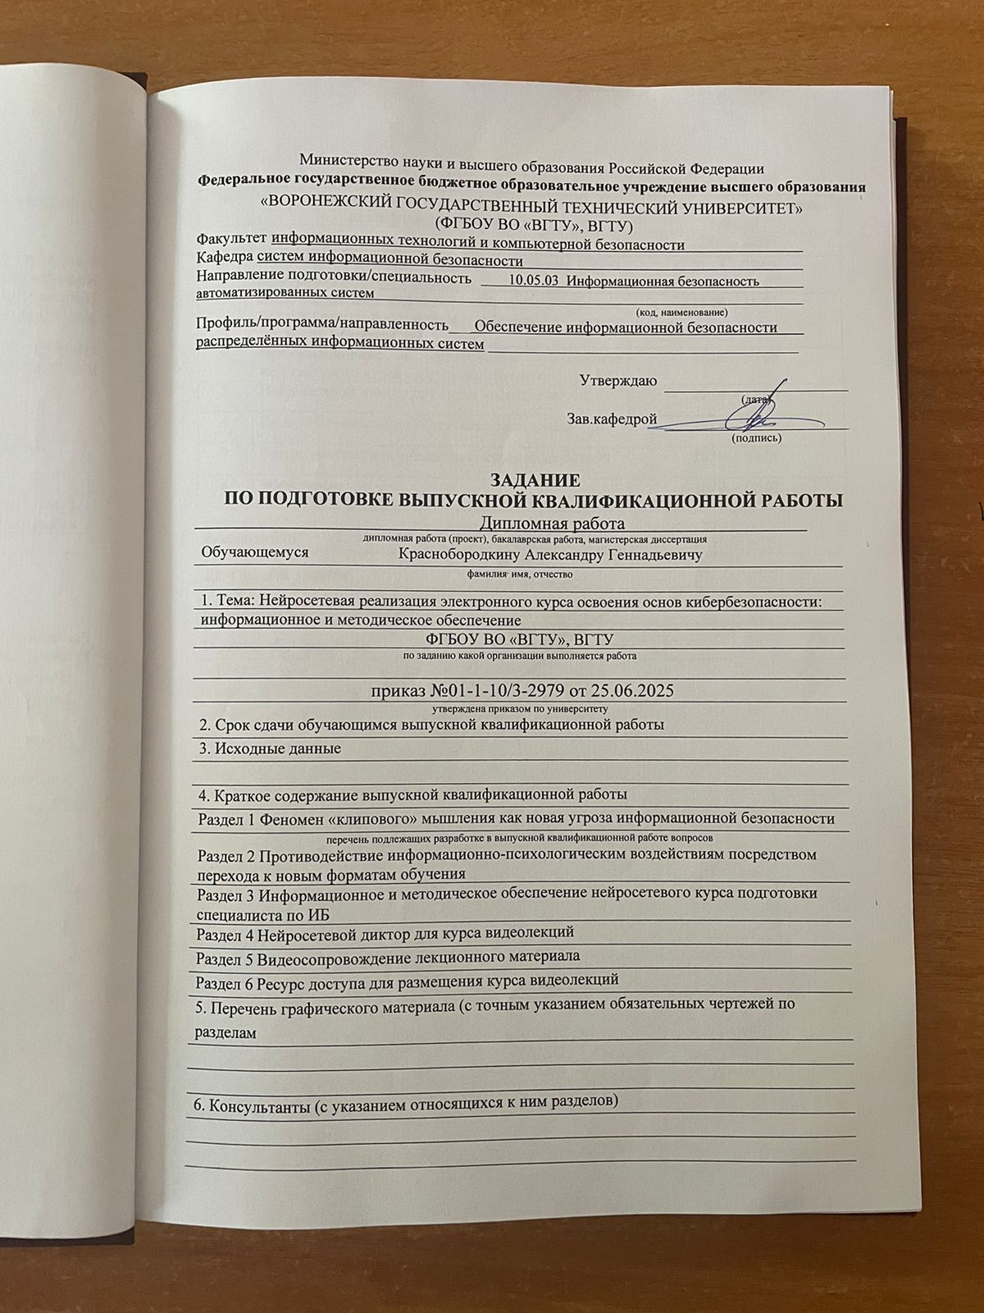

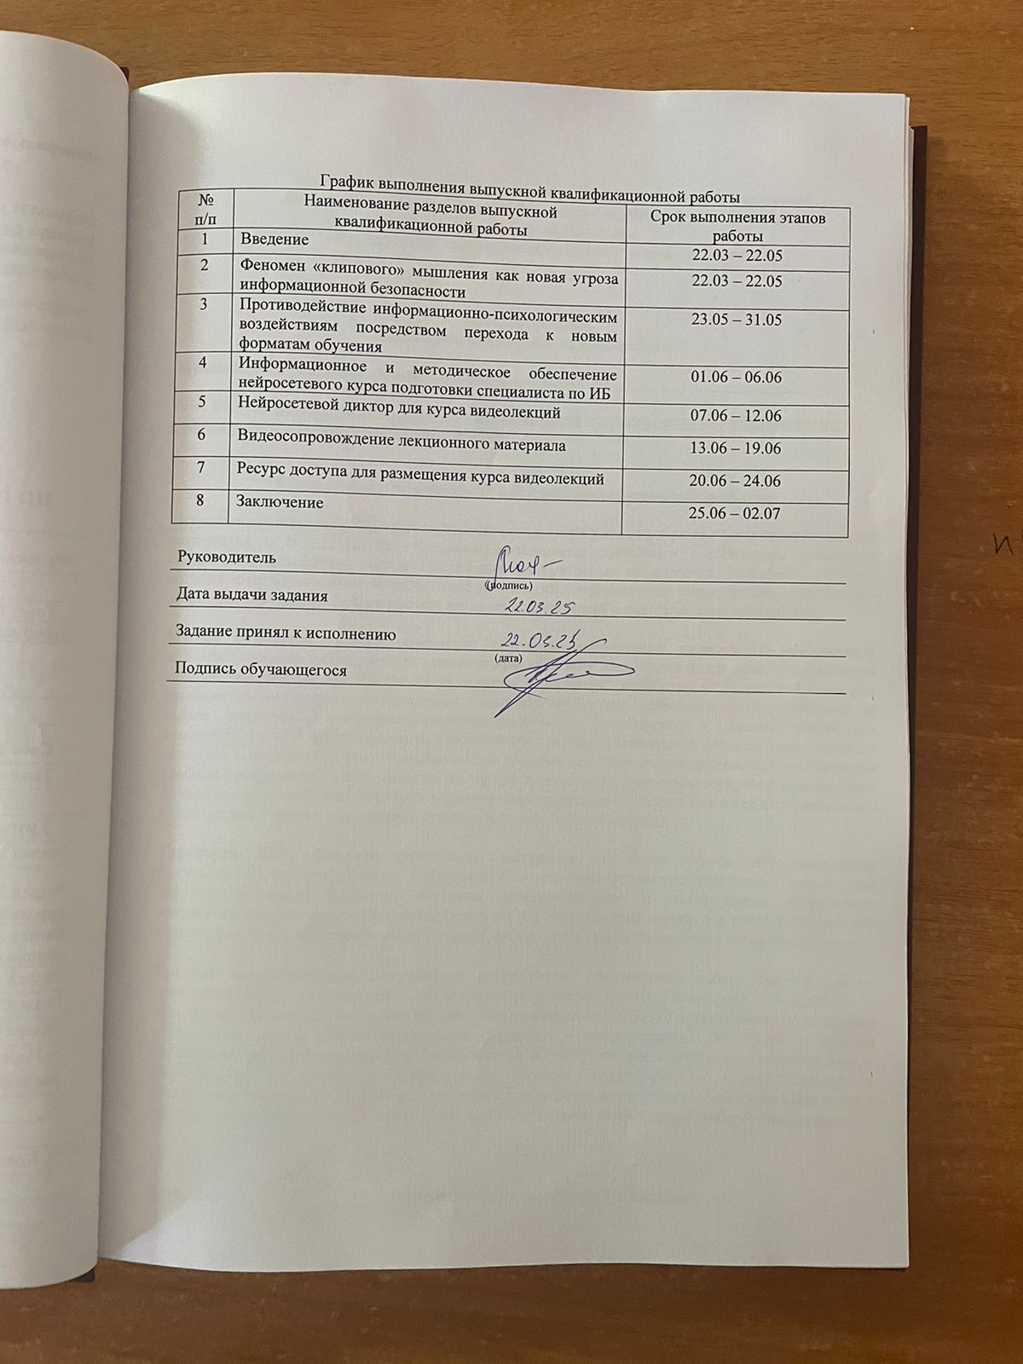

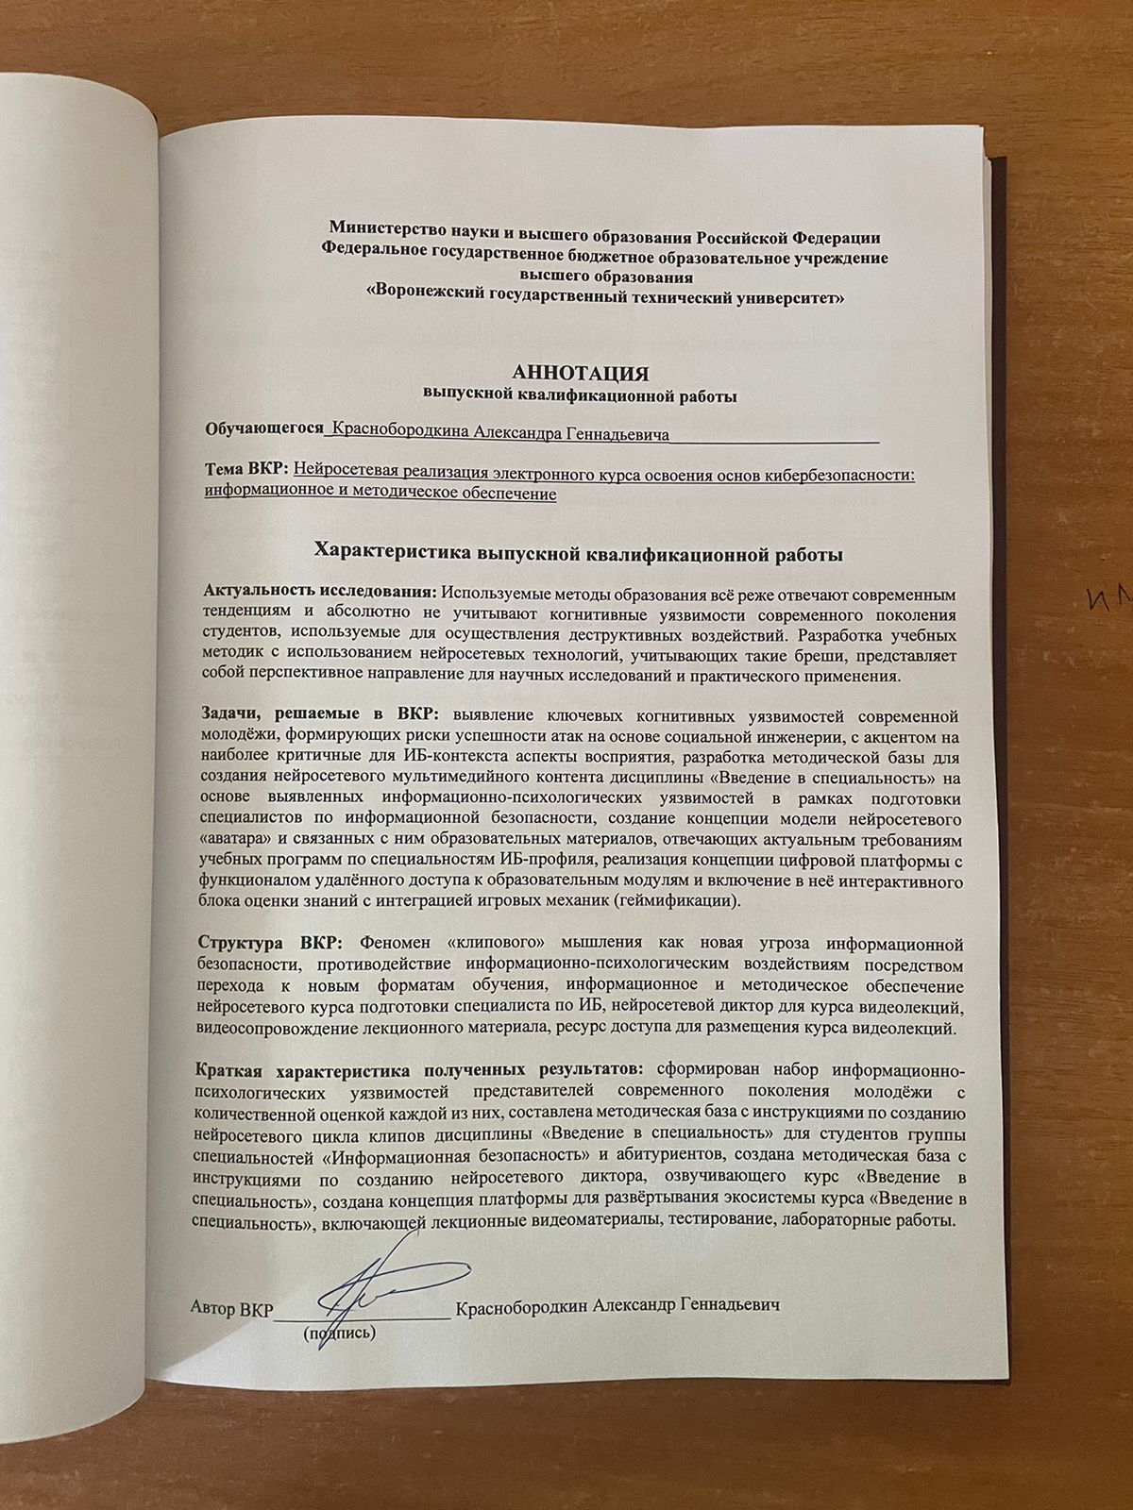

СОДЕРЖАНИЕ

ВВЕДЕНИЕ 7
1 Феномен «клипового» мышления как новая угроза информационной безопасности 13
1.1 «Клиповое» сознание: движение к фрагментарной парадигме восприятия контента 13
1.2 Информационно-психологические уязвимости современного поколения молодёжи в контексте реализации атак класса «Социальная инженерия» 17
1.2.1 Модель человеческого познания как цель информационной атаки 17
1.2.2 Оценка рисков реализации атак класса «Социальная инженерия» 24
2 Противодействие информационно-психологическим воздействиям посредством перехода к новым форматам обучения 56
2.1 Особенности традиционной технологии образования 56
2.2 Трансформация учебного процесса специальностей ИБ-профиля и переход на инновационные технологии преподавания 58
2.3 Геймификация образовательного процесса 60
3 Информационное и методическое обеспечение нейросетевого курса подготовки специалиста по ИБ 70
3.1 Основные требования и сценарий реализации учебного занятия 70
3.1.1 Наполнение курса «Введение в специальность» 70
3.1.2 Формирование информационного обеспечения 77
3.1.3 Игры по кибербезопасности 81
4 Нейросетевой диктор для курса видеолекций 86
4.1 Персонаж «аватара». Видеосоставляющая 87
4.2 Персонаж «аватара». Аудиосоставляющая 92
5 Видеосопровождение лекционного материала 94
5.1 Общие визуальные характеристики видеоконтента 94
5.2 Особый формат лекций для абитуриентов 97
6 Ресурс доступа для размещения курса видеолекций 99
6.1 Сравнение аналогов и выявления оптимальной площадки 99
6.2 Требования к сайту как ресурсу для размещения цикла видеолекций 101
6.2.1 Функционал сайта 101
6.2.2 Оформление сайта 110
ЗАКЛЮЧЕНИЕ 111
СПИСОК ЛИТЕРАТУРЫ 114
ПРИЛОЖЕНИЕ А 125

ВВЕДЕНИЕ

В современном мире всё более стремительно развиваются нейросетевые технологии, становясь неотъемлемой частью цифровой трансформации общества. Их внедрение в различные сферы жизни уже сегодня меняет привычные подходы к решению задач. Так, Хрищатый Алексей Сергеевич в своём исследовании на тему использования нейросетей для анализа данных и принятия бизнес-решений, подчёркивает важность и высокую эффективность применения нейросетевых технологий в самых различных сферах, таких, например, как [1]:
– медицина: использование нейросетей в медицинской диагностике позволяет специалистам установить связи между различными симптомами пациента, обработать данные из его медицинской карточки и сделать выводы о текущей болезни и предложить оптимальный курс лечения, который врач может оценить и применить в случае его корректности [2];
– торговля: специализированный нейронные сети способны предугадывать желания потребителей на основе действий на сайте, например, переход по определённым категориям товаров, их предыдущих покупок, геолокации и других признаков, что позволяет в какой-то степени повысить шанс совершения покупки [1];
– бизнес: нейросети способны прогнозировать сценарии влияния акций, проводимых компанией, на количество продаж, причём делать такие предсказания с очень высокой точностью, что позволяет предупредить необоснованные траты на рекламные и пиар-компании, предварительно скорректировав их цель и способ реализации.
Также в компаниях, предоставляющих услуги на рынке, всё чаще используются виртуальные ассистенты с встроенным искусственным интеллектом. Примером может послужить «Салют» от компании ПАО «Сбербанк», в функционал которого входит голосовое и текстовое общение с пользователем, запуск различных сервисов и приложений по команде, автоматизация различных процессов, таких как перевод денежных средств и оплата сервисов и услуг [3-5].
И особенно ярко эта тенденция проявляется в области разработки цифровых продуктов, где использование искусственного интеллекта открывает новые возможности для создания персонализированного, интерактивного и технологически продвинутого контента.
Например, исследование компании McKinsey (2023) показало, что использование ИИ при разработке цифровых продуктов позволяет повысить эффективность создания контента на 40% за счёт автоматизации рутинных процессов и улучшения качества генерации идей [6]. Одним из ярких примеров является платформа Synthesia, которая позволяет создавать видео с нейросетевыми персонажами. Они могут говорить на любом языке мира, что делает их идеальным решением для международных компаний, стремящихся адаптировать свой контент для всей аудитории [7].
Другой пример – использование нейросетей для создания наполнения интерактивных образовательных платформ. Например, компания Duolingo использует ИИ для генерации персонализированных учебных программ, адаптированных к уровню знаний пользователей. Исследование, проведённое учёными из Стэнфордского университета (2024), показало, что такие системы повышают вовлечённость пользователей на 35% по сравнению с традиционными методами обучения [8]. Это подтверждает, что нейросетевые технологии не только упрощают процесс создания контента, но и делают его более эффективным.
Очень важным и актуальным направлением в нейросетевой индустрии является разработка нейросетевых двойников, или «аватаров» – персонажей, способных озвучивать созданный контент и заменять настоящих людей. Так, исследование, проведённое аналитическим агентством Gartner (2024), показало, что использование таких «аватаров» снижает нагрузку на сотрудников колл-центров на 45%, а удовлетворённость клиентов возрастает на 20% [9].
Кроме того, использование нейросетевых технологий значительно сокращает временные и финансовые затраты на производство контента. Создание видео с участием реальных актёров требует значительных ресурсов: от написания сценария до постпродакшена. Нейросети же решают эту проблему. Например, чтобы создать видео с помощью генератора видео HeyGen, работающего на базе искусственного интеллекта, достаточно выбрать персонажа для озвучивания, голос и текст, и в считанные минуты можно получить готовое видео с «аватаром», который рассказывает данный ему текст [10]. Однако проблемой таких ресурсов является высокая стоимость генерации видео, что существенно усложняет его использование в некорпоративных целях.
Из-за такого стремительного развития технологий и увеличения количества информации общество претерпевает заметные изменения. Неспособное потреблять существующие объёмы данных, оно невольно приспосабливается к существующей обстановке. Результатом такой эволюции стало рождение нового процесса мышления – «клипового», которое отличается терминологическим, или фрагментарным, способом познания. С учётом этого, традиционный метод обучения, настроенный на линейность и системность, стал терять свою эффективность.
Борьба с «клиповым» мышлением – это бой с тенью, поэтому критически необходимо перестраивать процесс обучения под новые реалии.
В данной тематике существуют определённые противоречия между:
– обострением информационной конфронтации и стремительным расширением наборов цифровых инструментов воздействия, что ежегодно приводит к экспоненциальному росту объёмов профессиональных компетенций в сфере ИБ, и снижением способности студенческой аудитории к их освоению на фоне деградации фундаментальных знаний, что критически повышает уязвимость к атакам, использующим манипулятивные техники (например, социальную инженерию);
– содержанием академических программ группы специальностей «Информационная безопасность» и современными когнитивными предпочтениями молодёжи, которая демонстрирует повышенный интерес к визуально-ориентированным форматам (инфографика, динамические модели, интерактивные сценарии) вместо традиционных текстовых материалов;
– необходимостью углубления профессиональных компетенций студентов в условиях растущей сложности угроз и консервативными методиками образовательных программ, не адаптированными под интенсивное освоение больших объёмов информации;
– стремлением к эффективной подаче материала и отсутствием вовлечения студентов в когнитивные процессы (например, в разработку визуальных концепций или адаптацию учебного контента), что снижает мотивацию к изучению абстрактных или сложных тем.
Объектом исследования выступает учебный процесс, который, ввиду современных тенденций, вынужден претерпевать значительные изменения.
Предметом исследования являются методы обучения, базирующиеся на «клиповом» мышлении.
Целью проектирования является повышение качества учебного процесса за счёт разработки и внедрения обеспечения, основанного на визуализированном интерактивном представлении элементов учебной дисциплины с использованием нейросетевых технологий.
В соответствии с целью, были сформированы следующие задачи:
– выявить и измерить ключевые когнитивные уязвимости современной молодёжи, формирующие риски успешности атак на основе социальной инженерии, с акцентом на наиболее критичные для ИБ-контекста аспекты восприятия;
– разработать методическое обеспечение для создания нейросетевого мультимедийного контента дисциплины «Введение в специальность» на основе выявленных информационно-психологических уязвимостей в рамках подготовки специалистов по защите информации;
– предложить модели нейросетевого «аватара» и связанных с ним учебных материалов, отвечающих актуальным требованиям учебных программ по специальностям группы «Информационная безопасность»;
– реализовать концепцию цифровой платформы с функционалом удалённого доступа к образовательным модулям, включив в неё интерактивный блок оценки знаний с интеграцией игровых механик (геймификации).
На защиту выносятся следующие результаты:
– набор информационно-психологических уязвимостей представителей современного поколения молодёжи с оценкой их влияния в контексте реализации атак класса «Социальная инженерия»;
– методическая база с инструкциями по созданию нейросетевого цикла клипов дисциплины «Введение в специальность» для студентов группы специальностей «Информационная безопасность» и абитуриентов;
– методическая база с инструкциями по созданию нейросетевого диктора, озвучивающего курс «Введение в специальность»;
– концепция платформы для развёртывания экосистемы курса «Введение в специальность», включающей лекционные видеоматериалы, тестирование, лабораторные работы.
Полученные результаты имеют следующую новизну:
– для современного поколения молодёжи впервые были выделены информационно-психологические уязвимости, которые могут использоваться злоумышленниками во время проведения атак класса «Социальная инженерия», а также оценено их влияние в паре с техническими уязвимостями;
– методология создания образовательных материалов, в отличие от аналогов, разработана с учётом когнитивных уязвимостей поколения Альфа, что позволяет формировать у студентов навыки и компетенции, необходимые для успешного отражения угроз от атак с использованием манипуляций. Это необходимо как в профессиональной, так и в личностной сфере;
– в отличие от аналогичных циклов видео, где лекцию читает живой человек, диктором для курса «Введение в специальность» является нейросетевой «аватар», который способен иметь уникальную внешность и голос, приспосабливаясь к требованиям в области развития профессиональных и личностных компетенций для противодействия информационно-психологическим атакам;
– для размещения нейросетевого курса была разработана концепция уникальной экосистемы, которая, в отличие от традиционного способа представления информации, позволит реализовывать уникальные игровые механики и интерактивные элементы, при этом также удовлетворяя всем требованиям учебного процесса.
Теоретическая значимость полученных результатов состоит в следующем:
– исследование расширяет понимание механизмов воздействия информационно-психологических атак на человеческий фактор, а полученные уязвимости и оценка их влияния при проведении атак позволяют углубить теоретические представления о том, как социальные инженеры эксплуатируют когнитивные особенности современного поколения молодёжи;
– созданная на основе выделенных информационно-психологических уязвимостей методология нейросетевого курса образует теоретический фундамент для дальнейшего изучения влияния образовательных методик на эффективность развития навыков противодействия атакам класса «Социальная инженерия»;
– методическое обеспечение по созданию образа нейросетевого «аватара» в образовательных целях образует теоретический фундамент для дальнейшего изучения ассимиляции нейросетевых технологий и образовательного процесса;
– концепция цифровой платформы для размещения нейросетевого курса «Введение в специальность» создаёт теоретическую основу для дальнейших шагов по цифровизации образовательного процесса по специальностям ИБ-профиля.
Практическая ценность результатов дипломного проектирования состоит в следующем:
– выделенные информационно-психологические уязвимости и оценка их влияния образуют фундамент для разработки целевых методик, направленных на минимизацию рисков атак класса «Социальная инженерия»;
– методическая база для создания нейросетевого контента, базирующаяся на когнитивных уязвимостях, создаёт основу для внедрения персонализированных образовательных технологий, что открывает новые горизонты в образовательном процессе студентов специальностей ИБ-профиля;
– обеспечение для создания образа нейросетевого «аватара», базирующееся на когнитивных уязвимостях, содержит практические идеи для внедрения нейросетевых помощников в учебный процесс с целью его актуализации и совершенствования;
– цифровая платформа для размещения нейросетевого курса «Введение в специальность», реализованная по предложенному концепту, позволит проводить апробацию новых форматов обучения, таких, как геймификация, делая возможным совершать исследования их влияния на когнитивные особенности современных студентов.

1 Феномен «клипового» мышления как новая угроза информационной безопасности

1.1 «Клиповое» сознание: движение к фрагментарной парадигме восприятия контента

В последние десятилетия человечество переживает беспрецедентный информационный бум. Ежедневное потребление информации за кратчайшее время увеличилось в тысячи раз, причём её формат также претерпел расширение – это и текстовая информация, и изображения, видео, а также смешанные форматы. В 2025 году общий объём данных во всём мире превысил 170 зеттабайт, и такие цифры – далеко не предел [11]. Такого рода феномен стал полной неожиданностью для неподготовленного человеческого мозга – уже в 1996 году американским нейрофизиологом Девидом Льюисом было введено такое понятие, как «синдром информационной усталости». Оно описывает психологическое состояние человека, при котором тот неспособен принимать адекватные, взвешенные решения, часто ошибается в оценке реальности и приходит к ложным умозаключениям [12]. Такой недуг способен влиять на поведение и концентрацию человека в абсолютно разных сферах жизни. Например [12]:
– образование: увеличение количества знаний, а параллельно с этим и облегчение доступа к ним, приводит к потере мотивации самостоятельно анализировать данные и делать выводы. Появляется неизмеримое количество так называемой «вторичной информации», главным недостатком которой стала трудность оценки полноты и достоверности [13];
– личностная сфера: частичный или полный паралич социальных и когнитивных способностей заставляет людей выбирать общение через сеть Интернет. Появляется новая форма отношений – «лёгкая социальность», где всяческие обязательства при общении уходят на второй план;
– культура: контекст информации как таковой затмевается заголовками, которые не подразумевают под собой никакого контекста. Это отрывает человека от реальности, заставляя верить ложным фактам. Визуальная составляющая сильно превосходит по восприятию смысловую.
Однако, вслед за увеличением количества информации последовало и коренное изменение способа её подачи и потребления. Индивидуальное сознание человека на сегодняшний день переполнено разного рода данными, как вербального, так и образного характера – всеобъемлющий поток информационного спама ежедневно преследует индивида в социальных сетях, телевизоре, новостных каналах [14]. Всё это заставило общество адаптироваться под неутихающий шум – всё популярнее в потреблении становятся бессмысленные тексты, яркие визуальные образы, а в способе потребления – многочасовое нахождение в социальных сетях в бесцельных поисках контента. Так, исследование Digital в 2024 году показывает, что количество пользователей социальных сетей в промежуток с 2014 по 2024 год увеличилось более чем в 2,5 раза, составив свыше 5 млрд человек (рисунок 1):

Рисунок 1 – Увеличение количества пользователей социальных сетей

Всё это – цифровизация информации, увеличение её объёма, изменение шаблонов потребления информации, переполненная информационная среда и присутствие большого количества спама, привело к выделению обособленного типа восприятия данных – «клиповое» мышление. Его ключевой особенностью является стратегия познания, при которой информация воспринимается преимущественно визуально и фрагментарно. В психологии, журналистике и педагогике этот феномен описывают по-разному: Т.В. Семеновских в своём исследовании «Клиповое мышление – феномен современности» раскрывает значение этого термина как «процесс отражения множества разнообразных свойств объектов, без учёта связей между ними, характеризующийся фрагментарностью информационного потока, алогичностью, полной разнородностью поступающей информации, высокой скоростью переключения между частями, фрагментами информации, отсутствием целостной картины восприятия окружающего мира» [20]. С.В. Докука в своей работе «Клиповое мышление как феномен информационного общества» описывает его как иррациональное, нерефлексивное усвоение информации [21].
В особенности данная проблема коснулась поколения людей, которые родились и выросли в эпоху цифровизации – поколения Z и Альфа.
К.С. Эльбекьян в статье «Особенности клипового мышления современного студента» отмечает, что преподаватели высших учебных заведений констатируют низкий уровень подготовленности будущих студентов [23]. Связано это именно с фрагментарным способом восприятия информации, вследствие чего школьники, абитуриенты и студенты лишены возможности целостно и системно воспринимать данные. Б.П. Зеленцов выделяет следующие особенности индивида - представителя молодого поколения, попадающего под определение феномена «клиповое» мышление [23]:
– отсутствие аналитических способностей, неумение выделять ключевую информацию и устанавливать причинно-следственные связи. Это приводит к несистемному запоминанию информации и неумению правильно её интерпретировать и использовать;
– доминация кратковременной памяти, ввиду чего услышанная и увиденная информация стирается за считанные дни. Это связано с неопровержимым фактом – запоминание происходит благодаря построению логических связей в мозге, что у адептов «клиповой» культуры практически не наблюдается. Студенту, который способен системно запоминать информацию, не составит труда воспроизвести её через долгое время благодаря определённым «триггерам», например, практическому опыту;
– фрагментарность мышления не позволяет запоминать информацию в большом объёме, что не позволяет в достаточной мере овладеть материалом. Это приводит к потере интереса во время обучения, а также к быстрой утомляемости и неусидчивости.
Показательным примером является экспериментально-психологическое исследование «клипового» мышления, проведённое в группе студентов [24]. Эксперимент состоял из четырёх этапов – проверка знаний без помощи материалов, после просмотра серии клипов, с использованием любых сайтов в сети Интернет, и
последний – обобщение всей информации. В результате студенты разделились на две различные категории. Первый тип был склонен тратить меньшее время на ответы и лучше справлялся с теми, в которых достаточно было высказать тезис или короткую мысль. У них лучше получилось уловить суть клипов и использовать эти знания, что указывает на их принадлежность к «клиповой» культуре. Второй тип отставал по всем показателям, что выделяло их аналитический склад ума и стремление к качественному анализу. Студентов второго типа было в три раза меньше, что ещё раз подтверждает актуальность «клипового» мышления среди молодёжи.
Стоит подчеркнуть, что этот феномен – неизбежное зло, и бороться с ним и его проявлениями не представляется возможным. Молодое поколение настолько сильно подвержено влиянию ярких образов и «простой» информации, что рассчитывать на чудесное излечение как минимум нерационально.
Однако, чтобы адаптировать образовательные подходы к клиповому мышлению, необходимо сначала подтвердить, что когнитивные особенности молодёжи действительно влияют на успешность атак класса «Социальную инженерия». Без подтверждения этой связи любые меры могут оказаться лишь реактивными, а не устраняющими коренные причины.

1.2 Информационно-психологические уязвимости современного поколения молодёжи в контексте реализации атак класса «Социальная инженерия»

1.2.1 Модель человеческого познания как цель информационной атаки

Современное поколение, с первых дней жизни погружённое в цифровую среду, формирует принципиально новые паттерны взаимодействия с информацией. Постоянное использование гаджетов, социальных сетей и мгновенных коммуникаций не только трансформирует когнитивные процессы, но и порождает специфические уязвимости. Эти когнитивные «слепые зоны» формируют благодатную почву для киберугроз, эксплуатирующих доверие и невнимательность пользователей. В результате традиционные подходы к обучению информационной безопасности теряют эффективность, требуя пересмотра методик под новые реалии цифрового мышления. В ходе исследования были выделены 24 различных уязвимостей, которые злоумышленник может эксплуатировать во время подготовки или самой атаки (таблица 1) [14-25]:

Таблица 1 – Уязвимости человеческого восприятия
Группа | № | Уязвимости
Образование | Уяз.1 | Низкий уровень знаний
Образование | Уяз.2 | Отсутствие критического склада ума
Образование | Уяз.3 | Сложность в определении посильных задач
Образование | Уяз.4 | Завышение собственного уровня компетентности
Образование | Уяз.5 | Фрагментарное мышление
Образование | Уяз.6 | Поверхностные, терминологические знания
Образование | Уяз.7 | Рассеянное внимание
Образование | Уяз.8 | Неумение принимать решения самостоятельно
Образование | Уяз.9 | Принятие невзвешенных решений
Воспитание | Уяз.10 | Стремление встроиться в западный мейнстрим и получить преференции
Воспитание | Уяз.11 | Отсутствие авторитетов
Воспитание | Уяз.12 | Необоснованные амбиции
Воспитание | Уяз.13 | Цифровая зависимость
Воспитание | Уяз.14 | Социальная изоляция
Воспитание | Уяз.15 | Эмоциональная зависимость от соцсетей
Воспитание | Уяз.16 | Высокое доверие к технологиям
Воспитание | Уяз.17 | Эмоциональная связь с виртуальными персонажами
Воспитание | Уяз.18 | Развитие высокой самооценки
Воспитание | Уяз.19 | Аномальная психика и низкая культура
Воспитание | Уяз.20 | Несформированность личности и жизненных взглядов
Воспитание | Уяз.21 | Неокрепшая психика детей и юношей
Воспитание | Уяз.22 | Низкая терпимость к неудачам
Воспитание | Уяз.23 | Эмоциональная нестабильность
Воспитание | Уяз.24 | Острые переживания из-за недостатков внешности
Все уязвимости разделены на две группы – уязвимости для образования и уязвимости для воспитания [26 - 31]. Разделение происходило на основе возможных сфер влияния: группа «образование» включает уязвимости, прямым или косвенным образом влияющих на образовательный процесс, привнося в него больше сложностей и, как следствие, влияя на дальнейшее развитие когнитивных (познавательных) способностей человека. Уязвимости группы «воспитание» подчёркивают проблемы контроля становления и адаптации современного поколения, включая, в том числе, уже известные психологические особенности детей и подростков, особо выделяющиеся на фоне повсеместной информатизации.
Приведём всестороннее описание каждой из уязвимостей социо-информационного пространства [36-53]:
Уяз. 1 (Низкий уровень знаний): уязвимость подразумевает фактическую нехватку знаний или умений у человека, и в случае атаки он будет неспособен определить воздействие как деструктивное. В связи с этим возникает упрощение условий проведения атаки, а результатом является кратковременный эффект, например, кража конфиденциальных данных, после чего злоумышленник будет раскрыт.
Уяз. 2 (Отсутствие критического склада ума): уязвимость проявляется в неспособности анализировать информацию критически и склонности принимать её на веру. В контексте атаки человек не проверяет подлинность источников, доверяя, например, дипфейкам или поддельным инструкциям. Это упрощает условия для манипуляций. Результатом может стать долгосрочная манипуляция (например, систематическая передача данных злоумышленнику), при этом жертва редко осознаёт обман, так как воспринимает атаку как «легитимное взаимодействие».
Уяз. 3 (Сложность в определении посильных задач): уязвимость заключается в неумении оценивать свои реальные возможности и навыки. Злоумышленник эксплуатирует это, предлагая «помощь» в решении сложных задач (например, «настройка ПО» или «восстановление аккаунта»). Условия атаки упрощаются, так как жертва соглашается на необоснованные действия (например, предоставление удалённого доступа к устройству). Результат кратковременный: жертва может быстро осознать ошибку, но к моменту раскрытия злоумышленника данные уже могут быть скомпрометированы (например, временная утечка паролей).
Уяз. 4 (Завышение собственного уровня компетентности): суть данной уязвимости заключается в склонности человека переоценивать свои знания и навыки. В контексте атаки это проявляется в избыточной уверенности, что снижает бдительность. Злоумышленник эксплуатирует это, маскируя атаку под «надёжный источник» и условия атаки упрощаются, так как жертва не проверяет детали. Результат — утечка критичных данных, например, паролей от учётных записей.
Уяз. 5 (Фрагментарное мышление): идея заключается в неспособности анализировать информацию комплексно. Человек фокусируется на отдельных деталях, отбрасывая контекст. Это позволяет злоумышленнику создавать убедительные подделки. Атака меняет поведение жертвы и приводит к долгосрочным искажениям восприятия, например, доверие к фальшивым новостным ресурсам.
Уяз. 6 (Поверхностные, терминологические знания): уязвимость проявляется в знании терминов без понимания их сути. Злоумышленник манипулирует этим, используя технические термины для обмана, без труда добиваясь своих целей. Как результат — утечка данных.
Уяз. 7 (Рассеянное внимание): уязвимость связана с неспособностью концентрироваться из-за информационного шума. Жертва пропускает подозрительные детали и совершает ошибочные действия. Это повышает вероятность взаимодействия с атакой и приводит к кратковременным последствиям, таким, как утечкам конфиденциальной информации.
Уяз. 8 (Неумение принимать решения самостоятельно): уязвимость заключается в зависимости от внешних мнений. Злоумышленник выдаёт себя за определённого человека (представителя органа власти, сотрудника банка) и требует срочных действий (например, «сбросьте пароль»). Условия атаки требуют минимальных привилегий, а результат — долгосрочное нарушение целостности данных, например, несанкционированный доступ к аккаунтам.
Уяз. 9 (Принятие невзвешенных решений): уязвимость проявляется в спонтанных решениях под влиянием эмоций. Злоумышленник использует FOMO или страхи («ваш аккаунт взломан»). Это упрощает атаку и приводит к немедленной утечке данных, а в долгосрочной перспективе — к блокировке доступа к сервисам.
Уяз. 10 (Стремление встроиться в западный мейнстрим): уязвимость связана с желанием соответствовать глобальным трендам. Злоумышленник эксплуатирует это через фальшивые рекламы «от известных брендов» или «модные» приложения. Атака происходит через цифровые каналы (и приводит к утечке данных, например, при регистрации на поддельном сайте.
Уяз. 11 (Отсутствие авторитетов): уязвимость заключается в недоверии к институтам и слепой вере в «равных». Злоумышленник маскируется под «ровесника» (например, фейковый профиль студента) и манипулирует жертвой. Атака требует низких привилегий и приводит к долгосрочным манипуляциям, например, систематической краже персональных данных.
Уяз. 12 (Необоснованные амбиции): уязвимость связана со стремлением к «лёгкому успеху». Злоумышленник использует обещания «быстрого заработка» или «инвестиций в крипту». Атака упрощается из-за эмоциональной вовлечённости жертвы и приводит к утечке финансовых данных.
Уяз. 13 (Цифровая зависимость): уязвимость проявляется в невозможности жить без гаджетов. Злоумышленник использует это через навязчивые уведомления (например, «ваш аккаунт заблокирован»). Высокая вероятность взаимодействия приводит к кратковременным утечкам и панике при блокировке доступа.
Уяз. 14 (Социальная изоляция): уязвимость связана с заменой реальных связей виртуальными. Злоумышленник создаёт фейковые профили для романтических или дружеских отношений. Атака происходит через соцсети и приводит к долгосрочному нарушению целостности личности, например, финансовым потерям из-за «партнёра».
Уяз. 15 (Эмоциональная зависимость от соцсетей): уязвимость заключается в потребности в лайках и одобрении. Злоумышленник манипулирует этим через челленджи или «подарки». Атака упрощается из-за эмоциональной уязвимости и приводит к утечке данных.
Уяз. 16 (Высокое доверие к технологиям): уязвимость связана со слепой верой в «умные» системы (AI, блокчейн). Злоумышленник имитирует технологичные сервисы, причём атака вследствие высокого доверия упрощается и может привести к утечке данных и долгосрочным манипуляциям.
Уяз. 17 (Эмоциональная связь с виртуальными персонажами): уязвимость проявляется в привязанности к фантастическим персонажам. Основная и главная опасность такой связи – высокое доверие к дипфейкам со знакомыми персонами. Атака меняет поведение жертвы и приводит к утечке данных на долгосрочной основе.
Уяз. 18 (Развитие высокой самооценки): уязвимость связана с уверенностью в «уникальности». Злоумышленник использует это через персонализированные атаки. Жертва игнорирует меры безопасности, что приводит к утечке данных.
Уяз. 19 (Аномальная психика и низкая культура): уязвимость заключается в асоциальном поведении и отсутствии эмпатии. Злоумышленник использует это для вовлечения в мошеннические схемы, а также более масштабные авантюры – революционные политические движения, забастовки и др. Атака требует низких привилегий и приводит к долгосрочной компрометации и манипуляции сознанием.
Уяз. 20 (Несформированность личности и жизненных взглядов): уязвимость связана с отсутствием устойчивых ценностей. Злоумышленник манипулирует через идеологию, например, дипфейки с политическими сообщениями, стирание истории и др. Атака меняет поведение и приводит к долгосрочным искажениям восприятия.
Уяз. 21 (Неокрепшая психика детей и юношей): уязвимость заключается в незрелости когнитивных функций. Злоумышленник использует игровые приложения или пугающие сообщения. Проведение атаки не составляет никакого труда и может приводить к утечке данных на долгосрочной основе.
Уяз. 22 (Низкая терпимость к неудачам): уязвимость проявляется в панике при проблемах. Злоумышленник использует страхи («ваша карта заблокирована») для манипуляции. Высокая вероятность взаимодействия приводит к немедленной утечке данных и блокировке доступа.
Уяз. 23 (Эмоциональная нестабильность): уязвимость связана с тревожностью и депрессией. Злоумышленник выдаёт себя за психолога или тренера. Атака требует низких привилегий и приводит к долгосрочной зависимости от фальшивого «гуру».
Уяз. 24 (Острые переживания из-за недостатков внешности): уязвимость заключается в комплексах по поводу тела или лица. Злоумышленник использует фальшивые предложения «улучшить внешность». Атака упрощается из-за эмоциональной вовлечённости и приводит к утечке данных.
С точки зрения психологии, социальная инженерия — это процесс манипуляции сознанием и поведением человека с целью получения желаемого отклика или контроля над ним. При этом используются знания о психологических механизмах восприятия, принятия решений и эмоциональных реакциях. Злоумышленник, осознанно или нет, играет на базовых человеческих потребностях, страхах, доверии, стремлении к одобрению и избеганию конфликтов, чтобы направить человека в нужное ему русло, часто без его понимания или согласия. Такое влияние может проявляться в убеждении, обмане, создании ложной уверенности или вызове эмоциональной реакции, которая затмевает разумный анализ ситуации.
Психология здесь служит как инструмент для понимания, так и для использования слабых мест психики, поскольку человек склонен действовать не всегда рационально и подвержен различным когнитивным искажениям, таким как эффект авторитета, приверженность первоначальному решению, страх перед потерей или желание выглядеть хорошим в глазах других. В результате социальная инженерия становится мощным средством воздействия в самых разных сферах — от маркетинга и политики до хакерских атак и повседневного общения, где ключевым элементом остаётся не техническая сложность, а глубокое понимание человеческой психики и умение ею управлять.
Ядром обработки информации в мозге являются четыре основных
функции [32]:
– восприятие, то есть преобразование входящей информации в нейронные импульсы;
– запоминание, которое включает внимание и кратковременную память, выполняет функции координации обработки и приоритезации информации;
– принятие решений, при котором приоритизированная информация получает канал доступа к поведению;
– действие завершает цикл вычислений по принятию решений и реализует его в виде поведения.
Помимо внутренних процессов обработки информации, необходимо также учитывать воздействие внешних когнитивных факторов на эти процессы. Внешними они являются лишь потому, что воздействуют на четыре вышеперечисленных функции снаружи, но по сути являются внутренними предустановками и убеждениями накопительного и временного характера. Их можно разделить на краткосрочные и долгосрочные. Краткосрочные когнитивные факторы оказывают воздействие в пределах времени от нескольких минут до нескольких часов, ухудшая восприятие реальности и процесс обработки информации. Долгосрочные факторы включают в себя описанные уязвимости, представляя собой особенности развития и становления человека. Именно здесь сосредотачиваются слабости поколения Альфа, влияющие на обработку информации и дальнейшее поведение. Упрощённая схема человеческого познания представлена на рисунке 2.

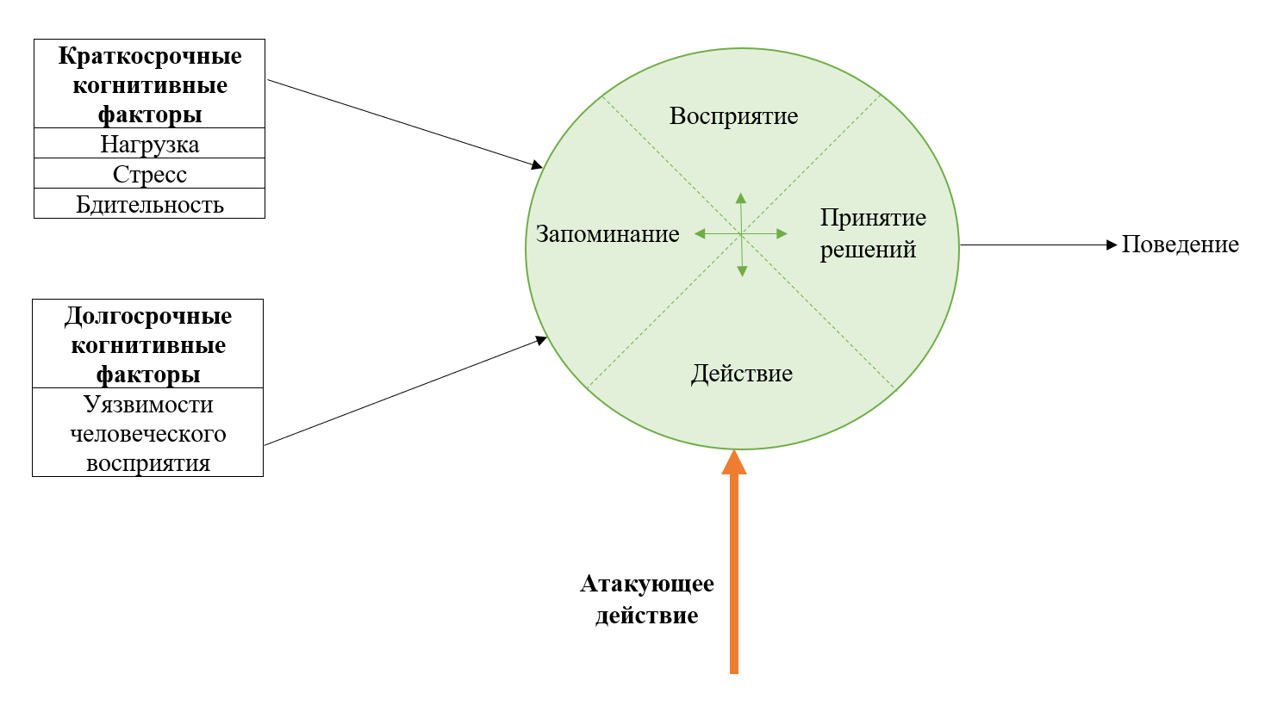
Рисунок 2 – Селективная схема человеческого познания с учётом атак класса «Социальная инженерия» [32]

1.2.2 Оценка рисков реализации атак класса «Социальная инженерия»

Говоря о способе восприятия человеком информации, нельзя не упомянуть, что реализация некоторых компьютерных атак с последующим нелегальным завладением личной или корпоративной информацией происходит посредством использования как технических уязвимостей (CVE), так и несовершенства человеческой природы. Такой класс атак получил название «социальная инженерия», и направлен на использование одновременно слабостей ПО и личности в целях обмана, шантажа, кражи.
Такие атаки включают в себя множество разновидностей:
1. CAPEC-163: Точечный фишинг (Spear phishing)
2. CAPEC-656 Голосовой фишинг (Voice phishing)
3. CAPEC-164 Смишинг (SMS-phishing)
4. CAPEC-98 Клон-фишинг (Clone phishing)
5. CAPEC-173 Спуффинг (Action Spoofing)
6. CAPEC-504 Выдача себя за другого (Task Impersonation)
7. CAPEC-151 Подмена личности (Identity Spoofing)
8. CAPEC-89 Фарминг (Pharming)

Дадим краткое описание каждой из атак [33-50]:
- точечный фишинг: целевая атака через электронную почту, где злоумышленник имитирует доверенный источник для кражи данных. Эксплуатирует цифровые каналы, требует взаимодействия и часто приводит к раскрытию критичной информации;
- голосовой фишинг: атака, где злоумышленники используют телефонные звонки или голосовые сообщения для манипуляции жертвой с целью получения конфиденциальной информации или совершения действий, таких, как переводы денег, установка вредоносного ПО). Атака эксплуатирует каналы связи и часто маскируется под авторитетные организации. Для реализации жертва должна совершить определённые действия, и это может привести к долгосрочным последствиям, таким как постоянные финансовые потери или психологическая травма;
- смс-фишинг: атака через SMS-сообщения, где злоумышленники отправляют фишинговые ссылки или требуют конфиденциальные данные, маскируясь под легитимные сервисы, например, банки, соцсети, курьерские службы. Атака происходит с использованием мобильных каналов, часто эксплуатирует срочность и требует немедленного действия. В конечном итоге это может привести к краже данных, финансовому ущербу или установке вредоносного ПО;
- клон-фишинг: злоумышленники копируют легитимные письма, заменяя в них ссылки или вложения на вредоносные. Эксплуатирует доверие к известным отправителям, требует минимальной подготовки и часто маскируется под повторные рассылки;
- спуффинг: злоумышленник пытается обмануть пользователя путём выдачи определённого действия за другое. Жертва думает, что выполняет легитимное (или, как минимум, желаемое) действие, а по факту исполняется навязанное;
- выдача себя за другого: при реализации происходит подмена задачи, которую злоумышленник может навязать жертве. Считая вредоносное приложение легитимным, он выполняет там определённые действия, необходимые атакующему, например, ввод конфиденциальных данных (логина, пароля)
- подмена личности: злоумышленник изменяет перехваченное от легитимного отправителя сообщение, изменяя его в своих целях и обманом заставляет получателя верить в его законность.
- фарминг: перенаправление пользователей на поддельные сайты через изменение DNS-настроек или заражение компьютера. Фарминг эксплуатирует технические уязвимости, требует высокой сложности и часто маскируется под легитимные сервисы.
Для того, чтобы совершить адекватный риск-анализ, необходимо придерживаться определённого пути, представленного на рисунке 3.
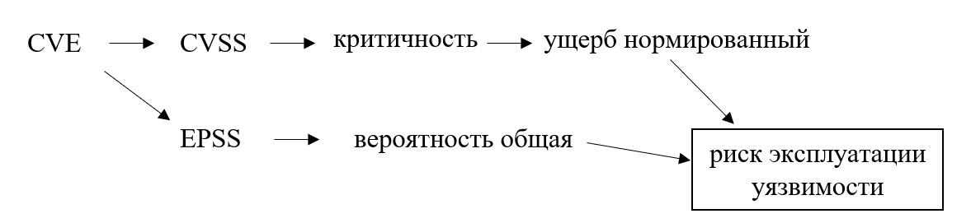
Рисунок 3 – «Линейка» риск-анализа

Используя открытые базы уязвимостей CVE, удалось выделить следующий набор технических уязвимостей для этих атак (таблица 2) [51 - 53].

Таблица 2 – Уязвимости, которые злоумышленник может использовать во время проведения атаки
Шаблон атаки | Используемые уязвимости
CAPEC-163 | CVE-2024-21632  CVE-2024-1920  CVE-2013-4342  CVE-2023-36697  CVE-2018-5153  CVE-2017-15529  CVE-2018-2019  CVE-2022-45419  CVE-2024-11493  CVE-2024-22464  CVE-2022-2673  CVE-2024-8163  CVE-2021-21360  CVE-2025-2878  CVE-2023-7179  CVE-2024-7069  CVE-2024-53843  CVE-2025-2726  CVE-2023-29547  CVE-2024-13426  CVE-2022-23630  CVE-2024-7916  CVE-2022-29177  CVE-2024-11655  CVE-2012-4929
CAPEC-656 | CVE-2019-16763  CVE-2023-37495  CVE-2020-5627  CVE-2024-5756  CVE-2024-43259  CVE-2019-15226
Продолжение таблицы 2
Шаблон атаки | Используемые уязвимости
CVE-2024-22301
CVE-2025-2511
CVE-2023-37941
CVE-2023-48711
CVE-2022-24903
CVE-2025-4727
CVE-2024-2483
CVE-2021-39214
CVE-2023-5693
CVE-2023-49805
CVE-2022-47210
CVE-2025-2061
CVE-2023-33584
CVE-2022-44009
CVE-2024-6735
CVE-2022-1839
CVE-2024-8155
CVE-2023-24471
CVE-2025-1544
CAPEC-164 | CVE-2024-5373  CVE-2025-2627  CVE-2005-1139  CVE-2023-3612  CVE-2024-3767  CVE-2025-2974  CVE-2024-0284  CVE-2025-0785  CVE-2025-1191  CVE-2025-44183  CVE-2023-2089  CVE-2025-1829  CVE-2015-10106  CVE-2022-35918  CVE-2024-1006  CVE-2022-39229  CVE-2020-3590  CVE-2020-26868  CVE-2022-29160  CVE-2025-21592  CVE-2025-0301  CVE-2024-3223  CVE-2023-2043  CVE-2021-20353  CVE-2017-1705
CAPEC-98 | CVE-2023-36140  CVE-2024-2725  CVE-2022-1257  CVE-2020-9064  CVE-2021-24170  CVE-2017-3933  CVE-2022-23726  CVE-2022-34963  CVE-2023-2866
Продолжение таблицы 2
Шаблон атаки | Используемые уязвимости
CVE-2023-23984
CVE-2023-24579
CVE-2020-35738
CVE-2020-10096
CVE-2017-11179
CVE-2021-21115
CVE-2019-3756
CVE-2021-1547
CVE-2020-14205
CVE-2025-0629
CVE-2022-35692
CVE-2019-6548
CVE-2019-10467
CVE-2023-21329
CVE-2019-10284
CVE-2021-20283
CAPEC-173 | CVE-2022-0439  CVE-2019-1081  CVE-2024-7386  CVE-2024-37306  CVE-2021-1016  CVE-2005-2765  CVE-2019-1154  CVE-2019-1047  CVE-2023-22465  CVE-2024-0716  CVE-2021-25630  CVE-2021-32624  CVE-2025-4281  CVE-2024-6200  CVE-2022-2822  CVE-2023-26049  CVE-2024-33575  CVE-2021-0264  CVE-2023-24523  CVE-2020-11033  CVE-2020-25666  CVE-2023-36256  CVE-2023-47247  CVE-2022-31051  CVE-2023-24827
CAPEC-504 | CVE-2021-39980  CVE-2017-9852  CVE-2016-8470  CVE-2022-36834  CVE-2023-1779  CVE-2020-15966  CVE-2016-2971  CVE-2022-4384  CVE-2022-1864  CVE-2021-24997  CVE-2023-5042  CVE-2019-4562
Продолжение таблицы 2
Шаблон атаки | Используемые уязвимости
CVE-2017-15121
CVE-2018-11799
CVE-2022-33687
CVE-2024-34368
CVE-2023-23692
CVE-2017-5452
CVE-2021-34316
CVE-2021-28164
CVE-2017-1228
CVE-2023-2464
CVE-2025-3923
CVE-2018-0151
CVE-2024-37306
CAPEC-151 | CVE-2023-37495  CVE-2021-24997  CVE-2024-47580  CVE-2024-7386  CVE-2023-36256  CVE-2023-31250  CVE-2022-47210  CVE-2019-4631  CVE-2023-49805  CVE-2022-24903  CVE-2023-24523  CVE-2021-20283  CVE-2019-10284  CVE-2025-0301  CVE-2017-9852  CVE-2024-45082  CVE-2019-10467  CVE-2023-23692  CVE-2024-1920  CVE-2022-30562  CVE-2022-2822  CVE-2024-37306  CVE-2022-44009  CVE-2023-21329  CVE-2025-2726
CAPEC-89 | CVE-2019-4631  CVE-2022-30562  CVE-2023-31250  CVE-2017-7814  CVE-2017-5662  CVE-2024-45082  CVE-2021-32695  CVE-2017-2334  CVE-2022-32244  CVE-2024-9539  CVE-2023-46935  CVE-2023-49061  CVE-2018-17484  CVE-2023-28799

Продолжение таблицы 2
Шаблон атаки | Используемые уязвимости
CVE-2024-8460
CVE-2020-2538
CVE-2024-47580
CVE-2024-21793
CVE-2021-34771
CVE-2017-3157
CVE-2018-6109
CVE-2020-3242
CVE-2019-8085
CVE-2022-23634
CVE-2017-0421

Первым шагом к получению количественной оценки риска успешности упомянутых атак с использованием человеческого фактора должно быть соотнесение технических уязвимостей, используемых злоумышленниками при атакующих действиях, с выделенными информационно-психологическими. Один из способов реализовать данное сравнение – семантический анализ на основе описания уязвимостей с использованием нейросетевых технологий [54].
Он осуществляется с использованием модели CySecBERT – специализированная версия модели BERT, обученная на литературе по кибербезопасности. Это помогает ей лучше понимать узкоспециализированные термины и лучше разбираться в их описании, смысле и связи между собой.
Сама BERT обучается по данным из популярных открытых источников, например Вики, однако в случае, когда необходим узкий анализ, необходимо использовать модель, заточенную под конкретную сферу. По сути, в плане кибербезопасности CySecBERT превосходит обычную BERT в большинстве сфер:
- лучшая точность при описании и классификации когнитивных уязвимостей и уязвимостей программного обеспечения;
- лучшая корреляция между CVE и их описанием;
- превосходящая точность семантического сравнения описания изучаемых сущностей.
После запуска анализатора модель приступает к изучению предлагаемых текстов методом разделения их на отдельные слова и дальнейшего поиска закономерностей. В конечном итоге программа с высокой точностью оценивает корреляцию двух описаний и выдаёт результат – коэффициент схожести.
Пример выходных данных программы представлен на рисунке 4:
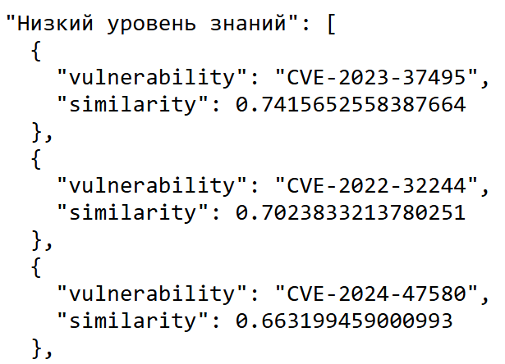
Рисунок 4 – Результат процесса поиска семантического сходства технических и когнитивных уязвимостей [54]

После оценки совпадения всех технических уязвимостей, относящихся к вышеперечисленным CAPEC, с выделенными ранее когнитивными уязвимостями, удалось найти следующие пары (таблица 3):

Таблица 3 – Соотнесение когнитивных и технических уязвимостей
Когнитивная уязвимость | Техническая уязвимость | CVSS | EPSS | Процент семантического сходства описаний  технической и когнитивной  уязвимостей
Низкий уровень знаний | CVE-2023-37495 | 5,9 | 0,003 | 74%
Низкий уровень знаний | CVE-2022-32244 | 5,2 | 0,002 | 70%
Низкий уровень знаний | CVE-2024-47580 | 6,8 | 0,0007 | 66%
Отсутствие критического склада ума | CVE-2024-37306 | 7,1 | 0,0005 | 78%
Отсутствие критического склада ума | CVE-2023-37495 | 5,9 | 0,003 | 75%
Отсутствие критического склада ума | CVE-2021-32624 | 5,3 | 0,003 | 68%
Отсутствие критического склада ума | CVE-2024-0716 | 5,3 | 0,0006 | 67%
Отсутствие критического склада ума | CVE-2019-1081 | 6,5 | 0,01 | 67%
Отсутствие критического склада ума | CVE-2025-2974 | 5,1 | 0,0004 | 66%
Отсутствие критического склада ума | CVE-2025-4281 | 5,3 | 0,0003 | 66%
Отсутствие критического склада ума | CVE-2022-32244 | 5,2 | 0,002 | 66%
Отсутствие критического склада ума | CVE-2023-31250 | 6,5 | 0,003 | 65%
Отсутствие критического склада ума | CVE-2024-3767 | 5,3 | 0,0004 | 65%
Сложность в определении посильных задач | CVE-2018-0151 | 9,8 | 0,1 | 78%
Сложность в определении посильных задач | CVE-2020-3242 | 4,9 | 0,003 | 76%
Сложность в определении посильных задач | CVE-2024-37306 | 7,1 | 0,0006 | 75%
Сложность в определении посильных задач | CVE-2022-2822 | 7,5 | 0,001 | 75%
Сложность в определении посильных задач | CVE-2019-1081 | 6,5 | 0,01 | 68%
Сложность в определении посильных задач | CVE-2019-4631 | 7,4 | 0,002 | 68%
Сложность в определении посильных задач | CVE-2021-34771 | 5,5 | 0,001 | 65%
Завышение собственного уровня компетентности | CVE-2017-9852 | 9,8 | 0,003 | 75%
Завышение собственного уровня компетентности | CVE-2023-36140 | 9,8 | 0,0006 | 70%
Завышение собственного уровня компетентности | CVE-2022-2822 | 7,5 | 0,001 | 68%
Фрагментарное мышление | CVE-2022-36834 | 5,0 | 0,0008 | 74%
Фрагментарное мышление | CVE-2021-28164 | 5,3 | 0,9 | 70%
Фрагментарное мышление | CVE-2022-34963 | 5,4 | 0,01 | 66%

Продолжение таблицы 3
Когнитивная уязвимость | Техническая уязвимость | CVSS | EPSS | Совпадение
Поверхностные, терминологические знания | CVE-2005-1139 | 7,5 | 0,004 | 68%
Поверхностные, терминологические знания | CVE-2022-2822 | 7,5 | 0,001 | 68%
Поверхностные, терминологические знания | CVE-2021-34771 | 5,5 | 0,001 | 66%
Поверхностные, терминологические знания | CVE-2024-21793 | 9,8 | 0,84 | 66%
Рассеянное внимание | CVE-2024-7386 | 4,3 | 0,0003 | 72%
Рассеянное внимание | CVE-2020-3242 | 4,9 | 0,003 | 71%
Рассеянное внимание | CVE-2017-3933 | 5,4 | 0,002 | 67%
Рассеянное внимание | CVE-2017-7814 | 7,8 | 0,003 | 66%
Рассеянное внимание | CVE-2021-39980 | 5,3 | 0,001 | 65%
Неумение принимать решения самостоятельно | CVE-2022-32244 | 5,2 | 0,002 | 84%
Неумение принимать решения самостоятельно | CVE-2022-2822 | 7,5 | 0,001 | 81%
Неумение принимать решения самостоятельно | CVE-2023-31250 | 6,5 | 0,003 | 78%
Неумение принимать решения самостоятельно | CVE-2023-37495 | 5,9 | 0,003 | 77%
Неумение принимать решения самостоятельно | CVE-2023-1779 | 4,3 | 0,0006 | 71%
Неумение принимать решения самостоятельно | CVE-2017-9852 | 9,8 | 0,003 | 70%
Неумение принимать решения самостоятельно | CVE-2022-0439 | 8,8 | 0,1 | 69%
Неумение принимать решения самостоятельно | CVE-2020-2538 | 7,1 | 0,02 | 69%
Неумение принимать решения самостоятельно | CVE-2023-36140 | 9,8 | 0,0006 | 66%
Неумение принимать решения самостоятельно | CVE-2019-16763 | 6,1 | 0,007 | 66%
Неумение принимать решения самостоятельно | CVE-2024-2483 | 4,3 | 0,0006 | 66%
Принятие невзвешенных решений | CVE-2022-32244 | 5,2 | 0,002 | 81%
Принятие невзвешенных решений | CVE-2022-2822 | 7,5 | 0,001 | 74%
Принятие невзвешенных решений | CVE-2017-2334 | 7,5 | 0,003 | 68%
Принятие невзвешенных решений | CVE-2017-15529 | 6,2 | 0,0008 | 66%
Принятие невзвешенных решений | CVE-2023-31250 | 6,5 | 0,003 | 65%
Принятие невзвешенных решений | CVE-2022-30562 | 4,7 | 0,003 | 65%
Принятие невзвешенных решений | CVE-2017-5662 | 7,3 | 0,002 | 65%
Стремление встроиться в западный мейнстрим и получить преференции | CVE-2024-1920 | 8,1 | 0,001 | 77%
 | CVE-2019-1081 | 6,5 | 0,01 | 70%
 | CVE-2005-1139 | 7,5 | 0,004 | 69%
Продолжение таблицы 3
Когнитивная уязвимость | Техническая уязвимость | CVSS | EPSS | Совпадение
 | CVE-2025-2974 | 5,1 | 0,0004 | 68%
 | CVE-2017-11179 | 6,1 | 0,002 | 68%
 | CVE-2022-30562 | 4,7 | 0,003 | 67%
Отсутствие авторитетов | CVE-2022-32244 | 5,2 | 0,002 | 79%
Отсутствие авторитетов | CVE-2023-1779 | 4,3 | 0,0006 | 76%
Отсутствие авторитетов | CVE-2022-1839 | 8,8 | 0,004 | 67%
Отсутствие авторитетов | CVE-2022-0439 | 8,8 | 0,1 | 65%
Необоснованные амбиции | CVE-2022-30562 | 4,7 | 0,003 | 85%
Необоснованные амбиции | CVE-2018-11799 | 8,8 | 0,004 | 68%
Необоснованные амбиции | CVE-2019-4631 | 7,4 | 0,002 | 67%
Необоснованные амбиции | CVE-2023-5042 | 7,5 | 0,0009 | 66%
Необоснованные амбиции | CVE-2025-3923 | 5,3 | 0,0005 | 65%
Необоснованные амбиции | CVE-2025-2974 | 5,1 | 0,0004 | 65%
Цифровая зависимость | CVE-2022-32244 | 5,2 | 0,002 | 78%
Цифровая зависимость | CVE-2022-2822 | 7,5 | 0,001 | 74%
Цифровая зависимость | CVE-2022-35692 | 5,3 | 0,002 | 69%
Цифровая зависимость | CVE-2017-15529 | 6,2 | 0,0008 | 68%
Цифровая зависимость | CVE-2017-0421 | 5,5 | 0,001 | 67%
Цифровая зависимость | CVE-2022-36834 | 5,0 | 0,0008 | 66%
Социальная изоляция | CVE-2017-2334 | 7,5 | 0,003 | 83%
Социальная изоляция | CVE-2022-34963 | 5,4 | 0,01 | 80%
Социальная изоляция | CVE-2023-1779 | 4,3 | 0,0006 | 76%
Социальная изоляция | CVE-2024-47580 | 6,8 | 0,0007 | 74%
Социальная изоляция | CVE-2018-2019 | 7,1 | 0,005 | 74%
Социальная изоляция | CVE-2024-1920 | 8,1 | 0,001 | 74%
Социальная изоляция | CVE-2021-0264 | 7,5 | 0,002 | 72%
Социальная изоляция | CVE-2025-2974 | 5,1 | 0,0004 | 72%
Социальная изоляция | CVE-2024-0284 | 6,1 | 0,0007 | 71%
Социальная изоляция | CVE-2022-32244 | 5,2 | 0,002 | 71%
Социальная изоляция | CVE-2023-5693 | 6,1 | 0,0005 | 70%
Продолжение таблицы 3
Когнитивная уязвимость | Техническая уязвимость | CVSS | EPSS | Совпадение
 | CVE-2024-7069 | 5,3 | 0,0008 | 70%
 | CVE-2025-4281 | 5,3 | 0,0003 | 69%
 | CVE-2020-14205 | 5,3 | 0,002 | 69%
 | CVE-2019-1081 | 6,5 | 0,01 | 68%
 | CVE-2025-0301 | 5,3 | 0,0004 | 68%
 | CVE-2022-30562 | 4,7 | 0,003 | 68%
 | CVE-2024-3767 | 5,3 | 0,0004 | 67%
 | CVE-2024-0716 | 5,3 | 0,0006 | 67%
 | CVE-2023-5042 | 7,5 | 0,0009 | 66%
 | CVE-2024-11493 | 5,3 | 0,0005 | 66%
Эмоциональная зависимость от соцсетей | CVE-2017-3157 | 5,5 | 0,004 | 80%
Эмоциональная зависимость от соцсетей | CVE-2019-1081 | 6,5 | 0,01 | 73%
Эмоциональная зависимость от соцсетей | CVE-2024-3767 | 5,3 | 0,0004 | 73%
Эмоциональная зависимость от соцсетей | CVE-2025-2061 | 5,3 | 0,0004 | 73%
Эмоциональная зависимость от соцсетей | CVE-2024-6735 | 5,3 | 0,0004 | 73%
Эмоциональная зависимость от соцсетей | CVE-2025-2974 | 5,1 | 0,0004 | 72%
Эмоциональная зависимость от соцсетей | CVE-2021-34771 | 5,5 | 0,001 | 72%
Эмоциональная зависимость от соцсетей | CVE-2024-0716 | 5,3 | 0,0006 | 71%
Эмоциональная зависимость от соцсетей | CVE-2022-2673 | 8,8 | 0,0006 | 71%
Эмоциональная зависимость от соцсетей | CVE-2024-11493 | 5,3 | 0,0005 | 71%
Эмоциональная зависимость от соцсетей | CVE-2024-8163 | 5,3 | 0,002 | 70%
Эмоциональная зависимость от соцсетей | CVE-2024-3223 | 8,8 | 0,001 | 69%
Высокое доверие к технологиям | CVE-2020-26868 | 7,5 | 0,01 | 79%
Высокое доверие к технологиям | CVE-2024-0716 | 5,3 | 0,0006 | 74%
Высокое доверие к технологиям | CVE-2022-32244 | 5,2 | 0,002 | 73%
Высокое доверие к технологиям | CVE-2023-46935 | 5,4 | 0,002 | 68%
Высокое доверие к технологиям | CVE-2017-15529 | 6,2 | 0,0008 | 68%
Высокое доверие к технологиям | CVE-2017-0421 | 5,3 | 0,001 | 66%
Высокое доверие к технологиям | CVE-2024-1920 | 8,1 | 0,001 | 65%
Высокое доверие к технологиям | CVE-2021-39980 | 5,3 | 0,001 | 65%
Продолжение таблицы 3
Когнитивная уязвимость | Техническая уязвимость | CVSS | EPSS | Совпадение
Эмоциональная связь с виртуальными персонажами | CVE-2022-32244 | 5,2 | 0,002 | 71%
Эмоциональная связь с виртуальными персонажами | CVE-2022-45419 | 6,5 | 0,001 | 68%
Эмоциональная связь с виртуальными персонажами | CVE-2017-0421 | 5,3 | 0,001 | 67%
Эмоциональная связь с виртуальными персонажами | CVE-2023-49805 | 8,8 | 0,0001 | 66%
Развитие высокой самооценки | CVE-2019-4631 | 7,4 | 0,002 | 70%
Развитие высокой самооценки | CVE-2022-32244 | 5,2 | 0,002 | 66%
Аномальная психика и низкая культура | CVE-2023-1779 | 4,3 | 0,0006 | 77%
Аномальная психика и низкая культура | CVE-2022-1839 | 8,8 | 0,004 | 71%
Аномальная психика и низкая культура | CVE-2025-2974 | 5,1 | 0,0004 | 67%
Аномальная психика и низкая культура | CVE-2017-5662 | 7,3 | 0,002 | 66%
Несформированность личности и жизненных взглядов | CVE-2024-1920 | 8,1 | 0,001 | 76%
Несформированность личности и жизненных взглядов | CVE-2024-0284 | 6,1 | 0,0007 | 75%
Несформированность личности и жизненных взглядов | CVE-2023-5693 | 6,1 | 0,0005 | 74%
Несформированность личности и жизненных взглядов | CVE-2024-7069 | 5,3 | 0,0008 | 74%
Несформированность личности и жизненных взглядов | CVE-2021-32624 | 5,3 | 0,003 | 73%
Несформированность личности и жизненных взглядов | CVE-2020-26868 | 7,5 | 0,01 | 72%
Несформированность личности и жизненных взглядов | CVE-2019-1081 | 6,5 | 0,01 | 70%
Несформированность личности и жизненных взглядов | CVE-2023-31250 | 6,5 | 0,003 | 69%
Несформированность личности и жизненных взглядов | CVE-2019-4562 | 5,3 | 0,003 | 68%
Несформированность личности и жизненных взглядов | CVE-2022-30562 | 4,7 | 0,003 | 68%
Несформированность личности и жизненных взглядов | CVE-2022-29177 | 5,9 | 0,003 | 67%
Несформированность личности и жизненных взглядов | CVE-2025-4281 | 5,3 | 0,0003 | 66%
Несформированность личности и жизненных взглядов | CVE-2024-1006 | 7,3 | 0,0006 | 66%
Несформированность личности и жизненных взглядов | CVE-2025-2974 | 5,1 | 0,0004 | 66%
Несформированность личности и жизненных взглядов | CVE-2024-0716 | 5,3 | 0,0006 | 66%
Несформированность личности и жизненных взглядов | CVE-2025-0301 | 5,3 | 0,0004 | 66%
Несформированность личности и жизненных взглядов | CVE-2024-3767 | 5,3 | 0,0004 | 65%
Несформированность личности и жизненных взглядов | CVE-2017-2334 | 7,5 | 0,003 | 65%
Неокрепшая психика детей и юношей | CVE-2023-46935 | 5,4 | 0,002 | 74%
Неокрепшая психика детей и юношей | CVE-2021-24997 | 6,5 | 0,05 | 73%
Продолжение таблицы 3
Когнитивная уязвимость | Техническая уязвимость | CVSS | EPSS | Совпадение
 | CVE-2023-24471 | 7,1 | 0,002 | 72%
 | CVE-2021-39980 | 5,3 | 0,001 | 69%
 | CVE-2022-30562 | 4,7 | 0,003 | 67%
Низкая терпимость к неудачам | CVE-2022-32244 | 5,2 | 0,002 | 77%
Низкая терпимость к неудачам | CVE-2017-0421 | 5,3 | 0,001 | 72%
Низкая терпимость к неудачам | CVE-2022-36834 | 5,0 | 0,0008 | 66%
Низкая терпимость к неудачам | CVE-2025-2974 | 5,1 | 0,0004 | 65%
Эмоциональная нестабильность | CVE-2023-1779 | 4,3 | 0,0006 | 75%
Эмоциональная нестабильность | CVE-2022-23630 | 7,5 | 0,006 | 73%
Острые переживания из-за недостатков внешности | CVE-2022-23634 | 8,0 | 0,003 | 79%
Острые переживания из-за недостатков внешности | CVE-2022-30562 | 4,7 | 0,003 | 68%
Острые переживания из-за недостатков внешности | CVE-2025-2974 | 5,1 | 0,0004 | 67%
Острые переживания из-за недостатков внешности | CVE-2021-39214 | 9,8 | 0,002 | 66%

В итоге таблицы 2 и 3 позволяют сформировать перечень когнитивных уязвимостей для каждого из шаблонов атак, причём эти уязвимости выбраны на основе их соотнесения с техническими уязвимостями (таблица 4).

Таблица 4 – Шаблоны атак класса «Социальная уязвимость» с относящимися к ним когнитивными уязвимостями
Шаблон атаки | Техническая уязвимость | Когнитивная уязвимость
CAPEC-163 | CVE-2024-1920 | Стремление встроиться в западный мейнстрим и получить преференции
CAPEC-163 | CVE-2024-1920 | Социальная изоляция
CAPEC-163 | CVE-2024-1920 | Высокое доверие к технологиям
CAPEC-163 | CVE-2024-1920 | Несформированность личности и жизненных взглядов
CAPEC-163 | CVE-2024-1920 | Стремление встроиться в западный мейнстрим и получить преференции
CAPEC-163 | CVE-2018-2019 | Социальная изоляция
CAPEC-163 | CVE-2024-11493 | Социальная изоляция
CAPEC-163 | CVE-2024-11493 | Эмоциональная зависимость от соцсетей

Продолжение таблицы 4
Шаблон атаки | Техническая уязвимость | Когнитивная уязвимость
 | CVE-2022-29177 | Несформированность личности и жизненных взглядов
 | CVE-2024-7069 | Социальная изоляция
 | CVE-2024-7069 | Несформированность личности и жизненных взглядов
 | CVE-2017-15529 | Высокое доверие к технологиям
 | CVE-2017-15529 | Цифровая зависимость
 | CVE-2022-2673 | Эмоциональная зависимость от соцсетей
 | CVE-2024-8163 | Эмоциональная зависимость от соцсетей
 | CVE-2022-45419 | Эмоциональная связь с виртуальными персонажами
 | CVE-2022-23630 | Эмоциональная нестабильность
CAPEC-656 | CVE-2019-16763 | Неумение принимать решения самостоятельно
CAPEC-656 | CVE-2023-37495 | Неумение принимать решения самостоятельно
CAPEC-656 | CVE-2023-37495 | Низкий уровень знаний
CAPEC-656 | CVE-2023-37495 | Отсутствие критического склада ума
CAPEC-656 | CVE-2024-2483 | Неумение принимать решения самостоятельно
CAPEC-656 | CVE-2021-39214 | Острые переживания из-за недостатков внешности
CAPEC-656 | CVE-2023-5693 | Социальная изоляция
CAPEC-656 | CVE-2023-5693 | Несформированность личности и жизненных взглядов
CAPEC-656 | CVE-2023-49805 | Эмоциональная связь с виртуальными персонажами
CAPEC-656 | CVE-2024-6735 | Эмоциональная зависимость от соцсетей
CAPEC-656 | CVE-2022-1839 | Отсутствие авторитетов
CAPEC-656 | CVE-2022-1839 | Аномальная психика и низкая культура
CAPEC-656 | CVE-2023-24471 | Неокрепшая психика детей и юношей
CAPEC-164 | CVE-2005-1139 | Поверхностные, терминологические знания
CAPEC-164 | CVE-2005-1139 | Стремление встроиться в западный мейнстрим и получить преференции
CAPEC-164 | CVE-2024-3767 | Отсутствие критического склада ума
CAPEC-164 | CVE-2024-3767 | Социальная изоляция
CAPEC-164 | CVE-2024-3767 | Эмоциональная зависимость от соцсетей
CAPEC-164 | CVE-2024-3767 | Несформированность личности и жизненных взглядов
CAPEC-164 | CVE-2025-2974 | Отсутствие критического склада ума
CAPEC-164 | CVE-2025-2974 | Социальная изоляция
CAPEC-164 | CVE-2025-2974 | Эмоциональная зависимость от соцсетей
CAPEC-164 | CVE-2025-2974 | Несформированность личности и жизненных взглядов
CAPEC-164 | CVE-2025-2974 | Стремление встроиться в западный мейнстрим и получить преференции
CAPEC-164 | CVE-2025-2974 | Необоснованные амбиции
CAPEC-164 | CVE-2025-2974 | Аномальная психика и низкая культура
CAPEC-164 | CVE-2025-2974 | Низкая терпимость к неудачам
CAPEC-164 | CVE-2025-2974 | Острые переживания из-за недостатков внешности

Продолжение таблицы 4
Шаблон атаки | Техническая уязвимость | Когнитивная уязвимость
 | CVE-2024-0284 | Социальная изоляция
 | CVE-2024-0284 | Несформированность личности и жизненных взглядов
 | CVE-2025-0301 | Социальная изоляция
 | CVE-2025-0301 | Несформированность личности и жизненных взглядов
 | CVE-2024-3223 | Эмоциональная зависимость от соцсетей
 | CVE-2024-1006 | Несформированность личности и жизненных взглядов
 | CVE-2020-26868 | Несформированность личности и жизненных взглядов
 | CVE-2020-26868 | Высокое доверие к технологиям
CAPEC-98 | CVE-2023-36140 | Завышение собственного уровня компетентности
CAPEC-98 | CVE-2023-36140 | Неумение принимать решения самостоятельно
CAPEC-98 | CVE-2017-3933 | Рассеянное внимание
CAPEC-98 | CVE-2022-34963 | Фрагментарное мышление
CAPEC-98 | CVE-2022-34963 | Социальная изоляция
CAPEC-98 | CVE-2017-11179 | Стремление встроиться в западный мейнстрим и получить преференции
CAPEC-98 | CVE-2022-35692 | Цифровая зависимость
CAPEC-98 | CVE-2020-14205 | Социальная изоляция
CAPEC-173 | CVE-2022-0439 | Неумение принимать решения самостоятельно
CAPEC-173 | CVE-2022-0439 | Отсутствие авторитетов
CAPEC-173 | CVE-2022-2822 | Неумение принимать решения самостоятельно
CAPEC-173 | CVE-2022-2822 | Сложность в определении посильных задач
CAPEC-173 | CVE-2022-2822 | Завышение собственного уровня компетентности
CAPEC-173 | CVE-2022-2822 | Поверхностные, терминологические знания
CAPEC-173 | CVE-2022-2822 | Принятие невзвешенных решений
CAPEC-173 | CVE-2022-2822 | Цифровая зависимость
CAPEC-173 | CVE-2019-1081 | Отсутствие критического склада ума
CAPEC-173 | CVE-2019-1081 | Сложность в определении посильных задач
CAPEC-173 | CVE-2019-1081 | Стремление встроиться в западный мейнстрим и получить преференции
CAPEC-173 | CVE-2019-1081 | Социальная изоляция
CAPEC-173 | CVE-2019-1081 | Эмоциональная зависимость от соцсетей
CAPEC-173 | CVE-2019-1081 | Несформированность личности и жизненных взглядов
CAPEC-173 | CVE-2024-37306 | Отсутствие критического склада ума
CAPEC-173 | CVE-2024-37306 | Сложность в определении посильных задач
CAPEC-173 | CVE-2024-0716 | Отсутствие критического склада ума
CAPEC-173 | CVE-2024-0716 | Социальная изоляция
CAPEC-173 | CVE-2024-0716 | Эмоциональная зависимость от соцсетей
CAPEC-173 | CVE-2024-0716 | Несформированность личности и жизненных взглядов
CAPEC-173 | CVE-2024-0716 | Высокое доверие к технологиям
CAPEC-173 | CVE-2021-32624 | Отсутствие критического склада ума
CAPEC-173 | CVE-2021-32624 | Несформированность личности и жизненных взглядов
CAPEC-173 | CVE-2025-4281 | Отсутствие критического склада ума
CAPEC-173 | CVE-2025-4281 | Социальная изоляция
Продолжение таблицы 4
Шаблон атаки | Техническая уязвимость | Когнитивная уязвимость
 |  | Несформированность личности и жизненных взглядов
 | CVE-2021-0264 | Социальная изоляция
 | CVE-2024-7386 | Рассеянное внимание
CAPEC-504 | CVE-2021-39980 | Рассеянное внимание
CAPEC-504 | CVE-2021-39980 | Высокое доверие к технологиям
CAPEC-504 | CVE-2021-39980 | Неокрепшая психика детей и юношей
CAPEC-504 | CVE-2021-24997 | Неокрепшая психика детей и юношей
CAPEC-504 | CVE-2017-9852 | Завышение собственного уровня компетентности
CAPEC-504 | CVE-2017-9852 | Неумение принимать решения самостоятельно
CAPEC-504 | CVE-2023-1779 | Неумение принимать решения самостоятельно
CAPEC-504 | CVE-2023-1779 | Отсутствие авторитетов
CAPEC-504 | CVE-2023-1779 | Социальная изоляция
CAPEC-504 | CVE-2023-1779 | Аномальная психика и низкая культура
CAPEC-504 | CVE-2023-1779 | Эмоциональная нестабильность
CAPEC-504 | CVE-2022-36834 | Фрагментарное мышление
CAPEC-504 | CVE-2022-36834 | Цифровая зависимость
CAPEC-504 | CVE-2022-36834 | Низкая терпимость к неудачам
CAPEC-504 | CVE-2021-28164 | Фрагментарное мышление
CAPEC-504 | CVE-2023-5042 | Социальная изоляция
CAPEC-504 | CVE-2023-5042 | Необоснованные амбиции
CAPEC-504 | CVE-2025-3923 | Необоснованные амбиции
CAPEC-504 | CVE-2019-4562 | Несформированность личности и жизненных взглядов
CAPEC-504 | CVE-2018-11799 | Необоснованные амбиции
CAPEC-504 | CVE-2018-0151 | Сложность в определении посильных задач
CAPEC-504 | CVE-2024-37306 | Сложность в определении посильных задач
CAPEC-504 | CVE-2024-37306 | Отсутствие критического склада ума
CAPEC-151 | CVE-2023-37495 | Низкий уровень знаний
CAPEC-151 | CVE-2023-37495 | Отсутствие критического склада ума
CAPEC-151 | CVE-2023-37495 | Неумение принимать решения самостоятельно
CAPEC-151 | CVE-2024-47580 | Низкий уровень знаний
CAPEC-151 | CVE-2024-47580 | Социальная изоляция
CAPEC-151 | CVE-2023-31250 | Отсутствие критического склада ума
CAPEC-151 | CVE-2023-31250 | Неумение принимать решения самостоятельно
CAPEC-151 | CVE-2023-31250 | Принятие невзвешенных решений
CAPEC-151 | CVE-2023-31250 | Несформированность личности и жизненных взглядов
CAPEC-151 | CVE-2017-9852 | Неумение принимать решения самостоятельно
CAPEC-151 | CVE-2017-9852 | Завышение собственного уровня компетентности
CAPEC-151 | CVE-2022-2822 | Неумение принимать решения самостоятельно
CAPEC-151 | CVE-2022-2822 | Принятие невзвешенных решений
CAPEC-151 | CVE-2022-2822 | Сложность в определении посильных задач
CAPEC-151 | CVE-2022-2822 | Поверхностные, терминологические знания
CAPEC-151 | CVE-2022-2822 | Цифровая зависимость
CAPEC-151 | CVE-2021-24997 | Неокрепшая психика детей и юношей
CAPEC-151 | CVE-2022-30562 | Неокрепшая психика детей и юношей
Продолжение таблицы 4
Шаблон атаки | Техническая уязвимость | Когнитивная уязвимость
 |  | Социальная изоляция
 |  | Принятие невзвешенных решений
 |  | Несформированность личности и жизненных взглядов
 |  | Необоснованные амбиции
 |  | Стремление встроиться в западный мейнстрим и получить преференции
 |  | Острые переживания из-за недостатков внешности
 | CVE-2025-0301 | Социальная изоляция
 | CVE-2025-0301 | Несформированность личности и жизненных взглядов
 | CVE-2024-1920 | Социальная изоляция
 | CVE-2024-1920 | Несформированность личности и жизненных взглядов
 | CVE-2024-1920 | Стремление встроиться в западный мейнстрим и получить преференции
 | CVE-2024-1920 | Высокое доверие к технологиям
 | CVE-2024-7386 | Рассеянное внимание
 | CVE-2019-4631 | Сложность в определении посильных задач
 | CVE-2019-4631 | Необоснованные амбиции
 | CVE-2019-4631 | Развитие высокой самооценки
 | CVE-2024-37306 | Отсутствие критического склада ума
 | CVE-2024-37306 | Сложность в определении посильных задач
 | CVE-2023-49805 | Эмоциональная связь с виртуальными персонажами
CAPEC-89 | CVE-2019-4631 | Сложность в определении посильных задач
CAPEC-89 | CVE-2019-4631 | Необоснованные амбиции
CAPEC-89 | CVE-2019-4631 | Развитие высокой самооценки
CAPEC-89 | CVE-2021-34771 | Сложность в определении посильных задач
CAPEC-89 | CVE-2021-34771 | Поверхностные, терминологические знания
CAPEC-89 | CVE-2021-34771 | Эмоциональная зависимость от соцсетей
CAPEC-89 | CVE-2020-3242 | Сложность в определении посильных задач
CAPEC-89 | CVE-2020-3242 | Рассеянное внимание
CAPEC-89 | CVE-2022-30562 | Необоснованные амбиции
CAPEC-89 | CVE-2022-30562 | Принятие невзвешенных решений
CAPEC-89 | CVE-2022-30562 | Стремление встроиться в западный мейнстрим и получить преференции
CAPEC-89 | CVE-2022-30562 | Социальная изоляция
CAPEC-89 | CVE-2022-30562 | Несформированность личности и жизненных взглядов
CAPEC-89 | CVE-2022-30562 | Неокрепшая психика детей и юношей
CAPEC-89 | CVE-2022-30562 | Острые переживания из-за недостатков внешности
CAPEC-89 | CVE-2023-31250 | Принятие невзвешенных решений
CAPEC-89 | CVE-2023-31250 | Несформированность личности и жизненных взглядов
CAPEC-89 | CVE-2023-31250 | Отсутствие критического склада ума
CAPEC-89 | CVE-2023-31250 | Неумение принимать решения самостоятельно
CAPEC-89 | CVE-2017-5662 | Принятие невзвешенных решений
CAPEC-89 | CVE-2017-5662 | Аномальная психика и низкая культура
CAPEC-89 | CVE-2017-2334 | Принятие невзвешенных решений
CAPEC-89 | CVE-2017-2334 | Несформированность личности и жизненных взглядов
Продолжение таблицы 4
Шаблон атаки | Техническая уязвимость | Когнитивная уязвимость
 |  | Острые переживания из-за недостатков внешности
 | CVE-2022-32244 | Принятие невзвешенных решений
 | CVE-2022-32244 | Социальная изоляция
 | CVE-2022-32244 | Отсутствие критического склада ума
 | CVE-2022-32244 | Неумение принимать решения самостоятельно
 | CVE-2022-32244 | Низкая терпимость к неудачам
 | CVE-2022-32244 | Низкий уровень знаний
 | CVE-2022-32244 | Отсутствие авторитетов
 | CVE-2022-32244 | Цифровая зависимость
 | CVE-2022-32244 | Высокое доверие к технологиям
 | CVE-2022-32244 | Эмоциональная связь с виртуальными персонажами
 | CVE-2022-32244 | Развитие высокой самооценки
 | CVE-2023-46935 | Неокрепшая психика детей и юношей
 | CVE-2023-46935 | Высокое доверие к технологиям
 | CVE-2022-23634 | Социальная изоляция
 | CVE-2020-2538 | Неумение принимать решения самостоятельно
 | CVE-2017-7814 | Рассеянное внимание
 | CVE-2024-47580 | Социальная изоляция
 | CVE-2024-47580 | Низкий уровень знаний
 | CVE-2017-0421 | Цифровая зависимость
 | CVE-2017-0421 | Высокое доверие к технологиям
 | CVE-2017-0421 | Эмоциональная связь с виртуальными персонажами
 | CVE-2017-0421 | Низкая терпимость к неудачам
 | CVE-2024-21793 | Поверхностные, терминологические знания
 | CVE-2021-34771 | Эмоциональная зависимость от соцсетей
 | CVE-2017-3157 | Эмоциональная зависимость от соцсетей
 | CVE-2017-3157 | Эмоциональная зависимость от соцсетей

Для вычисления нормированного ущерба необходимо сначала нормировать оценки CVSS:

$$\begin{aligned}{\overline{K}}_{i}= \frac{K_{i}}{10},\#\left(1\right)\end{aligned}$$

где K – критичность определённой уязвимости в соответствие с калькулятором CVSS.
Деление на 10 происходит ввиду того, что максимальная оценка уязвимости по CVSS – 10 баллов.
Теперь имеет место нормированный ущерб от реализации атаки по определённому шаблону, вычисляемый как отношение нормированного показателя критичности ${\overline{K}}_{i}$ и суммы показателей критичности всех уязвимостей шаблона:
$$\begin{aligned}{\overline{U}}_{ki}= \frac{{\overline{K}}_{i}}{\sum_{i=1}^{m}{{\overline{K}}_{i}}},\#\left(2\right)\end{aligned}$$

где ${\overline{K}}_{i}$ – нормированный показатель критичности CVSS;
k – рассматриваемый шаблон атаки;
m – общее количество уязвимостей на k-й шаблон атаки.

Ещё одним параметром риск-анализа является расчёт вероятности в полной группе эксплуатируемых уязвимостей ${\overline{P}}_{k}$:

$$\begin{aligned}{\overline{P}}_{ki}= \frac{P_{i}}{\sum_{i=1}^{m}{P_{i}}}, \#\left(3\right)\end{aligned}$$

где $P_{i}$ – вероятность эксплуатации конкретной уязвимости (EPSS);
k – рассматриваемый шаблон атаки;

где m – общее количество уязвимостей на k-й шаблон атаки.

Приведём пример расчёта вышеупомянутых параметров для
CAPEC-163, руководствуясь данными из таблиц 3 и 4 (таблица 5):

Таблица 5 – Параметров риска для шаблона атаки CAPEC-163
Шаблон атаки | Техническая уязвимость | CVSS | $${\overline{K}}_{i}$$ | $$\overline{U}$$ | EPSS | $${\overline{P}}_{k}$$
CAPEC-163 | CVE-2024-1920 | 8,1 | 0,81 | 0,12 | 0,001 | 0,05
CAPEC-163 | CVE-2018-2019 | 7,1 | 0,71 | 0,11 | 0,005 | 0,24
CAPEC-163 | CVE-2024-11493 | 5,3 | 0,53 | 0,08 | 0,0005 | 0,02
CAPEC-163 | CVE-2022-29177 | 5,9 | 0,59 | 0,09 | 0,003 | 0,14
CAPEC-163 | CVE-2024-7069 | 5,3 | 0,53 | 0,08 | 0,0008 | 0,04
CAPEC-163 | CVE-2017-15529 | 6,2 | 0,62 | 0,09 | 0,0008 | 0,04
CAPEC-163 | CVE-2022-2673 | 8,8 | 0,88 | 0,13 | 0,0006 | 0,03
CAPEC-163 | CVE-2024-8163 | 5,3 | 0,53 | 0,08 | 0,002 | 0,10
CAPEC-163 | CVE-2022-45419 | 6,5 | 0,65 | 0,10 | 0,001 | 0,05
CAPEC-163 | CVE-2022-23630 | 7,5 | 0,75 | 0,12 | 0,006 | 0,29
CAPEC-163 |  |  | СУММА: 6,6

Схематично это можно представить следующим образом (рисунок 5).
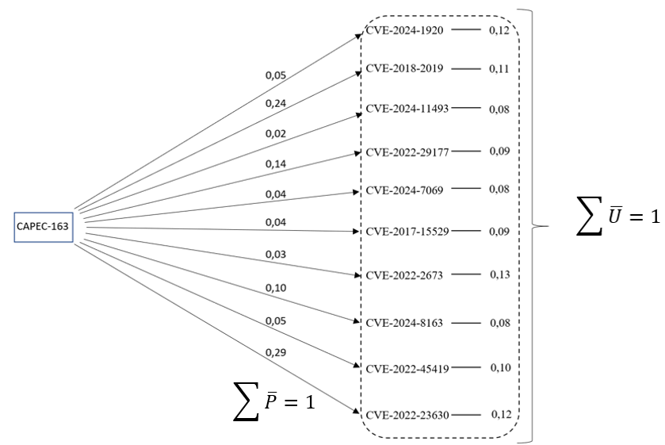
Рисунок 5 – Пример схемы реализации атаки через различные уязвимости
Последним шагом «линейки» риск-анализа необходимо считать расчёт рисков эксплуатации уязвимостей. Учитывая, что в процессе такой оценки необходимо учитывать не просто технические уязвимости, а пары, образующиеся между техническими (Т) и когнитивными (К) уязвимостями, необходимо определённым образом учитывать влияние последней на общую картину риска.
В итоге таковой формулой стало следующее выражение:
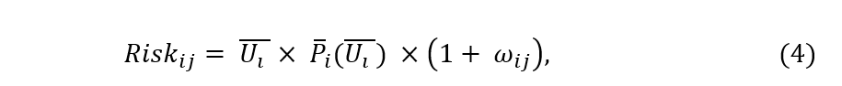

где ${Risk}_{ij}$ – риск реализации пары уязвимостей «Т_{i} - K_{j}»
$\overline{U_{i} }$ – нормированный ущерб i-ой уязвимости;
${\overline{P}}_{i}$ – вероятность j-ой в полной группе эксплуатируемых уязвимостей;
$ω_{ij}$ – коэффициент, равный проценту семантического сходства описаний технической и когнитивной уязвимостей, делённому на 100.

Логика такого дополнения обычной формулы риска проста: теперь формула предполагает, что когнитивная уязвимость увеличивает базовое значение риска, считаемое для технической уязвимости, на долю, пропорциональную семантической схожести $ω_{ij}$ технической и когнитивной уязвимости.
Например, в случае, когда схожесть между Т и К уязвимостями отсутствует,
$ω_{ij}$ = 0, формула расчёта риска принимает привычное значение, при котором третий, добавочный коэффициент, равняется единице и не влияет на расчёты.
Для примера возьмём CAPEC-163 и рассчитаем по (4) значения риска
(таблица 6).

Таблица 6 – Расчёт риска для шаблона атаки CAPEC-163
Шаблон атаки | Техническая уязвимость | Когнитивная уязвимость | $$ω$$ | $$Risk$$
CAPEC-163 | CVE-2024-1920 | Стремление встроиться в западный мейнстрим и получить преференции | 0,77 | 0,01062
CAPEC-163 | CVE-2024-1920 | Социальная изоляция | 0,74 | 0,01044
CAPEC-163 | CVE-2024-1920 | Высокое доверие к технологиям | 0,65 | 0,00990
CAPEC-163 | CVE-2024-1920 | Несформированность личности и жизненных взглядов | 0,76 | 0,01056
CAPEC-163 | CVE-2018-2019 | Социальная изоляция | 0,74 | 0,04594
CAPEC-163 | CVE-2024-11493 | Социальная изоляция | 0,66 | 0,00266
CAPEC-163 | CVE-2024-11493 | Эмоциональная зависимость от соцсетей | 0,71 | 0,00274
CAPEC-163 | CVE-2022-29177 | Несформированность личности и жизненных взглядов | 0,67 | 0,02104
CAPEC-163 | CVE-2024-7069 | Социальная изоляция | 0,7 | 0,00544
CAPEC-163 | CVE-2024-7069 | Несформированность личности и жизненных взглядов | 0,74 | 0,00557
CAPEC-163 | CVE-2017-15529 | Высокое доверие к технологиям | 0,68 | 0,00605
CAPEC-163 | CVE-2017-15529 | Цифровая зависимость | 0,68 | 0,00605
CAPEC-163 | CVE-2022-2673 | Эмоциональная зависимость от соцсетей | 0,71 | 0,00667
CAPEC-163 | CVE-2024-8163 | Эмоциональная зависимость от соцсетей | 0,7 | 0,01360
CAPEC-163 | CVE-2022-45419 | Эмоциональная связь с виртуальными персонажами | 0,68 | 0,00840
CAPEC-163 | CVE-2022-23630 | Эмоциональная нестабильность | 0,73 | 0,06020
Схематично пропорциональное увеличение значения риска из-за добавления когнитивных уязвимостей представлено на рисунке 6.

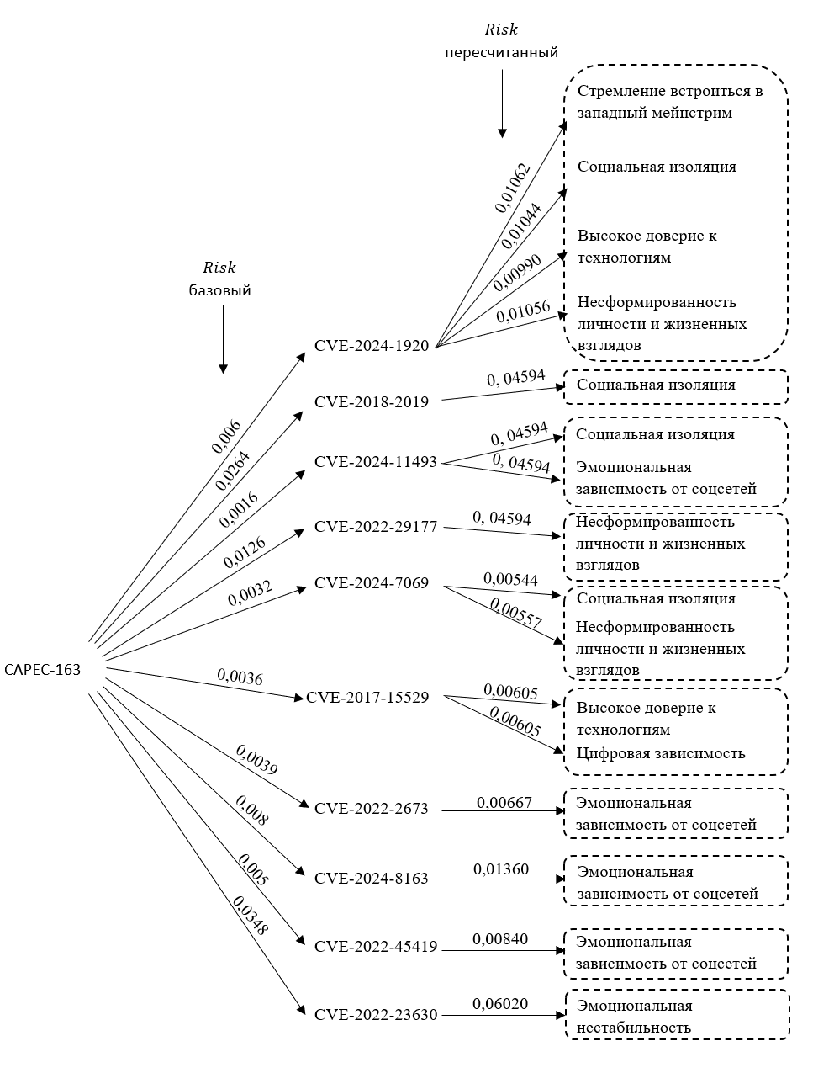
Рисунок 6 – Использование пар Т-К уязвимостей и их влияние на значение риска

Рассчитаем те же самые параметры для оставшихся шаблонов атак. В таблице 7 отражены рассчитанные с использованием (2) и (3) вероятность в полной группе эксплуатируемых уязвимостей и нормированный ущерб.

Таблица 7 – Нормированные оценки CVSS и ущерба
Шаблон атаки | Техническая  уязвимость | $${\overline{K}}_{i}$$ | $$\overline{U}$$ | $${\overline{P}}_{k}$$
CAPEC-163 | CVE-2024-1920 | 0,81 | 0,12 | 0,05
CAPEC-163 | CVE-2018-2019 | 0,71 | 0,11 | 0,24
CAPEC-163 | CVE-2024-11493 | 0,53 | 0,08 | 0,02
CAPEC-163 | CVE-2022-29177 | 0,59 | 0,09 | 0,14
CAPEC-163 | CVE-2024-7069 | 0,53 | 0,08 | 0,04
CAPEC-163 | CVE-2017-15529 | 0,62 | 0,09 | 0,04
CAPEC-163 | CVE-2022-2673 | 0,88 | 0,13 | 0,03
CAPEC-163 | CVE-2024-8163 | 0,53 | 0,08 | 0,10
CAPEC-163 | CVE-2022-45419 | 0,65 | 0,10 | 0,05
CAPEC-163 | CVE-2022-23630 | 0,75 | 0,12 | 0,29
CAPEC-656 | CVE-2019-16763 | 0,65 | 0,1 | 0,32
CAPEC-656 | CVE-2023-37495 | 0,59 | 0,1 | 0,16
CAPEC-656 | CVE-2024-2483 | 0,43 | 0,07 | 0,03
CAPEC-656 | CVE-2021-39214 | 0,98 | 0,16 | 0,11
CAPEC-656 | CVE-2023-5693 | 0,61 | 0,1 | 0,03
CAPEC-656 | CVE-2023-49805 | 0,88 | 0,14 | 0,01
CAPEC-656 | CVE-2024-6735 | 0,53 | 0,08 | 0,02
CAPEC-656 | CVE-2022-1839 | 0,88 | 0,14 | 0,22
CAPEC-656 | CVE-2023-24471 | 0,71 | 0,11 | 0,11
CAPEC-164 | CVE-2005-1139 | 0,75 | 0,14 | 0,23
CAPEC-164 | CVE-2024-3767 | 0,53 | 0,10 | 0,02
CAPEC-164 | CVE-2025-2974 | 0,51 | 0,10 | 0,02
CAPEC-164 | CVE-2024-0284 | 0,61 | 0,11 | 0,04
CAPEC-164 | CVE-2025-0301 | 0,53 | 0,10 | 0,02
CAPEC-164 | CVE-2024-3223 | 0,88 | 0,17 | 0,06
CAPEC-164 | CVE-2024-1006 | 0,73 | 0,14 | 0,03
CAPEC-164 | CVE-2020-26868 | 0,75 | 0,14 | 0,57
CAPEC-98 | CVE-2023-36140 | 0,98 | 0,26 | 0,03
CAPEC-98 | CVE-2017-3933 | 0,54 | 0,14 | 0,11
CAPEC-98 | CVE-2022-34963 | 0,54 | 0,14 | 0,54
CAPEC-98 | CVE-2017-11179 | 0,61 | 0,16 | 0,11
CAPEC-98 | CVE-2022-35692 | 0,53 | 0,15 | 0,11
CAPEC-98 | CVE-2020-14205 | 0,53 | 0,15 | 0,11
CAPEC-173 | CVE-2022-0439 | 0,88 | 0,15 | 0,84
CAPEC-173 | CVE-2022-2822 | 0,75 | 0,13 | 0,01
CAPEC-173 | CVE-2019-1081 | 0,65 | 0,11 | 0,08
CAPEC-173 | CVE-2024-37306 | 0,71 | 0,12 | 0,00
CAPEC-173 | CVE-2024-0716 | 0,53 | 0,1 | 0,01
CAPEC-173 | CVE-2021-32624 | 0,53 | 0,09 | 0,03
CAPEC-173 | CVE-2025-4281 | 0,53 | 0,09 | 0,01
CAPEC-173 | CVE-2021-0264 | 0,75 | 0,13 | 0,02
CAPEC-173 | CVE-2024-7386 | 0,43 | 0,08 | 0,00
CAPEC-504 | CVE-2021-39980 | 0,53 | 0,07 | 0,001
CAPEC-504 | CVE-2021-24997 | 0,65 | 0,08 | 0,05
CAPEC-504 | CVE-2017-9852 | 0,98 | 0,12 | 0,001
CAPEC-504 | CVE-2023-1779 | 0,43 | 0,05 | 0,001
CAPEC-504 | CVE-2022-36834 | 0,5 | 0,06 | 0,002
Продолжение таблицы 7
Шаблон атаки | Техническая уязвимость | $${\overline{K}}_{i}$$ | $$\overline{U}$$ | $${\overline{P}}_{k}$$
 | CVE-2021-28164 | 0,53 | 0,07 | 0,85
 | CVE-2023-5042 | 0,75 | 0,09 | 0,001
 | CVE-2025-3923 | 0,53 | 0,07 | 0,001
 | CVE-2019-4562 | 0,53 | 0,08 | 0,001
 | CVE-2018-11799 | 0,88 | 0,11 | 0,001
 | CVE-2018-0151 | 0,88 | 0,11 | 0,09
 | CVE-2024-37306 | 0,71 | 0,09 | 0,001
CAPEC-151 | CVE-2023-37495 | 0,59 | 0,07 | 0,04
CAPEC-151 | CVE-2024-47580 | 0,68 | 0,08 | 0,01
CAPEC-151 | CVE-2023-31250 | 0,65 | 0,07 | 0,04
CAPEC-151 | CVE-2017-9852 | 0,98 | 0,11 | 0,04
CAPEC-151 | CVE-2022-2822 | 0,75 | 0,08 | 0,01
CAPEC-151 | CVE-2021-24997 | 0,65 | 0,08 | 0,74
CAPEC-151 | CVE-2022-30562 | 0,47 | 0,05 | 0,04
CAPEC-151 | CVE-2025-0301 | 0,53 | 0,06 | 0,01
CAPEC-151 | CVE-2024-1920 | 0,81 | 0,09 | 0,01
CAPEC-151 | CVE-2024-7386 | 0,43 | 0,05 | 0,01
CAPEC-151 | CVE-2019-4631 | 0,74 | 0,08 | 0,03
CAPEC-151 | CVE-2024-37306 | 0,71 | 0,08 | 0,01
CAPEC-151 | CVE-2023-49805 | 0,88 | 0,10 | 0,01
CAPEC-89 | CVE-2019-4631 | 0,74 | 0,07 | 0,003
CAPEC-89 | CVE-2020-3242 | 0,49 | 0,06 | 0,004
CAPEC-89 | CVE-2022-30562 | 0,47 | 0,04 | 0,003
CAPEC-89 | CVE-2023-31250 | 0,65 | 0,06 | 0,004
CAPEC-89 | CVE-2017-5662 | 0,73 | 0,07 | 0,002
CAPEC-89 | CVE-2017-2334 | 0,75 | 0,07 | 0,004
CAPEC-89 | CVE-2022-32244 | 0,52 | 0,05 | 0,002
CAPEC-89 | CVE-2023-46935 | 0,54 | 0,05 | 0,001
CAPEC-89 | CVE-2022-23634 | 0,8 | 0,08 | 0,005
CAPEC-89 | CVE-2020-2538 | 0,71 | 0,07 | 0,02
CAPEC-89 | CVE-2017-7814 | 0,78 | 0,07 | 0,002
CAPEC-89 | CVE-2024-47580 | 0,68 | 0,06 | 0,002
CAPEC-89 | CVE-2017-0421 | 0,55 | 0,05 | 0,002
CAPEC-89 | CVE-2024-21793 | 0,98 | 0,09 | 0,94
CAPEC-89 | CVE-2021-34771 | 0,55 | 0,06 | 0,004
CAPEC-89 | CVE-2017-3157 | 0,55 | 0,05 | 0,002

В таблице 8 отражены просчитанные с помощью формулы (4) риски использования конкретных пар Т-К уязвимостей для каждого из шаблона атак.

Таблица 8 – Значение риска для каждой пары уязвимостей конкретного шаблона атаки
Шаблон атаки | Техническая уязвимость | Когнитивная уязвимость | $$ω$$ | $$Risk$$
CAPEC-163 | CVE-2024-1920 | Стремление встроиться в западный мейнстрим и получить преференции | 0,77 | 0,01062
CAPEC-163 | CVE-2024-1920 | Социальная изоляция | 0,74 | 0,01044
CAPEC-163 | CVE-2024-1920 | Высокое доверие к технологиям | 0,65 | 0,00990
CAPEC-163 | CVE-2024-1920 | Несформированность личности и жизненных взглядов | 0,76 | 0,01056
CAPEC-163 | CVE-2018-2019 | Социальная изоляция | 0,74 | 0,04594
CAPEC-163 | CVE-2024-11493 | Социальная изоляция | 0,66 | 0,00266
CAPEC-163 | CVE-2024-11493 | Эмоциональная зависимость от соцсетей | 0,71 | 0,00274
CAPEC-163 | CVE-2022-29177 | Несформированность личности и жизненных взглядов | 0,67 | 0,02104
CAPEC-163 | CVE-2024-7069 | Социальная изоляция | 0,7 | 0,00544
CAPEC-163 | CVE-2024-7069 | Несформированность личности и жизненных взглядов | 0,74 | 0,00557
CAPEC-163 | CVE-2017-15529 | Высокое доверие к технологиям | 0,68 | 0,00605
CAPEC-163 | CVE-2017-15529 | Цифровая зависимость | 0,68 | 0,00605
CAPEC-163 | CVE-2022-2673 | Эмоциональная зависимость от соцсетей | 0,71 | 0,00667
CAPEC-163 | CVE-2024-8163 | Эмоциональная зависимость от соцсетей | 0,7 | 0,01360
CAPEC-163 | CVE-2022-45419 | Эмоциональная связь с виртуальными персонажами | 0,68 | 0,00840
CAPEC-163 | CVE-2022-23630 | Эмоциональная нестабильность | 0,73 | 0,06020
CAPEC-656 | CVE-2019-16763 | Неумение принимать решения самостоятельно | 0,66 | 0,05312
CAPEC-656 | CVE-2023-37495 | Неумение принимать решения самостоятельно | 0,77 | 0,02832
CAPEC-656 | CVE-2023-37495 | Низкий уровень знаний | 0,74 | 0,02784
CAPEC-656 | CVE-2023-37495 | Отсутствие критического склада ума | 0,75 | 0,02800
CAPEC-656 | CVE-2024-2483 | Неумение принимать решения самостоятельно | 0,66 | 0,00349
CAPEC-656 | CVE-2021-39214 | Острые переживания из-за недостатков внешности | 0,66 | 0,02922
CAPEC-656 | CVE-2023-5693 | Социальная изоляция | 0,7 | 0,00510
CAPEC-656 | CVE-2023-5693 | Несформированность личности и жизненных взглядов | 0,74 | 0,00522
CAPEC-656 | CVE-2023-49805 | Эмоциональная связь с виртуальными персонажами | 0,66 | 0,00232
CAPEC-656 | CVE-2024-6735 | Эмоциональная зависимость от соцсетей | 0,73 | 0,00277
CAPEC-656 | CVE-2022-1839 | Отсутствие авторитетов | 0,67 | 0,05144
CAPEC-656 | CVE-2022-1839 | Аномальная психика и низкая культура | 0,71 | 0,05267
CAPEC-656 | CVE-2023-24471 | Неокрепшая психика детей и юношей | 0,73 | 0,02093
CAPEC-164 | CVE-2005-1139 | Поверхностные, терминологические знания | 0,68 | 0,05410
CAPEC-164 | CVE-2005-1139 | Стремление встроиться в западный мейнстрим и получить преференции | 0,69 | 0,05442
CAPEC-164 | CVE-2024-3767 | Отсутствие критического склада ума | 0,65 | 0,00330
CAPEC-164 | CVE-2024-3767 | Социальная изоляция | 0,67 | 0,00334
CAPEC-164 | CVE-2024-3767 | Эмоциональная зависимость от соцсетей | 0,73 | 0,00346
CAPEC-164 | CVE-2024-3767 | Несформированность личности и жизненных взглядов | 0,65 | 0,00330
CAPEC-164 | CVE-2025-2974 | Отсутствие критического склада ума | 0,66 | 0,00332
Продолжение таблицы 8
Шаблон атаки | Техническая уязвимость | Когнитивная уязвимость | $$ω$$ | $$Risk$$
 |  | Социальная изоляция | 0,72 | 0,00344
 |  | Эмоциональная зависимость от соцсетей | 0,72 | 0,00344
 |  | Несформированность личности и жизненных взглядов | 0,66 | 0,00332
 |  | Стремление встроиться в западный мейнстрим и получить преференции | 0,68 | 0,00336
 |  | Необоснованные амбиции | 0,65 | 0,00330
 |  | Аномальная психика и низкая культура | 0,67 | 0,00334
 |  | Низкая терпимость к неудачам | 0,65 | 0,00330
 |  | Острые переживания из-за недостатков внешности | 0,67 | 0,00334
 | CVE-2024-0284 | Социальная изоляция | 0,72 | 0,00757
 | CVE-2024-0284 | Несформированность личности и жизненных взглядов | 0,75 | 0,00770
 | CVE-2025-0301 | Социальная изоляция | 0,68 | 0,00336
 | CVE-2025-0301 | Несформированность личности и жизненных взглядов | 0,66 | 0,00332
 | CVE-2024-3223 | Эмоциональная зависимость от соцсетей | 0,69 | 0,01724
 | CVE-2024-1006 | Несформированность личности и жизненных взглядов | 0,7 | 0,00714
 | CVE-2020-26868 | Несформированность личности и жизненных взглядов | 0,72 | 0,13726
 | CVE-2020-26868 | Высокое доверие к технологиям | 0,79 | 0,14284
CAPEC-98 | CVE-2023-36140 | Завышение собственного уровня компетентности | 0,7 | 0,01326
CAPEC-98 | CVE-2023-36140 | Неумение принимать решения самостоятельно | 0,66 | 0,01295
CAPEC-98 | CVE-2017-3933 | Рассеянное внимание | 0,67 | 0,02572
CAPEC-98 | CVE-2022-34963 | Фрагментарное мышление | 0,66 | 0,12550
CAPEC-98 | CVE-2022-34963 | Социальная изоляция | 0,8 | 0,13608
CAPEC-98 | CVE-2017-11179 | Стремление встроиться в западный мейнстрим и получить преференции | 0,68 | 0,02957
CAPEC-98 | CVE-2022-35692 | Цифровая зависимость | 0,69 | 0,02789
CAPEC-98 | CVE-2020-14205 | Социальная изоляция | 0,69 | 0,02789
CAPEC-173 | CVE-2022-0439 | Неумение принимать решения самостоятельно | 0,69 | 0,21294
CAPEC-173 | CVE-2022-0439 | Отсутствие авторитетов | 0,65 | 0,20790
CAPEC-173 | CVE-2022-2822 | Неумение принимать решения самостоятельно | 0,81 | 0,00235
CAPEC-173 | CVE-2022-2822 | Сложность в определении посильных задач | 0,75 | 0,00228
CAPEC-173 | CVE-2022-2822 | Завышение собственного уровня компетентности | 0,68 | 0,00218
CAPEC-173 | CVE-2022-2822 | Поверхностные, терминологические знания | 0,68 | 0,00218
CAPEC-173 | CVE-2022-2822 | Принятие невзвешенных решений | 0,74 | 0,00226
CAPEC-173 | CVE-2022-2822 | Цифровая зависимость | 0,74 | 0,00226
CAPEC-173 | CVE-2019-1081 | Отсутствие критического склада ума | 0,67 | 0,01470
CAPEC-173 | CVE-2019-1081 | Сложность в определении посильных задач | 0,68 | 0,01478
CAPEC-173 | CVE-2019-1081 | Стремление встроиться в западный мейнстрим и получить преференции | 0,7 | 0,01496
CAPEC-173 | CVE-2019-1081 | Социальная изоляция | 0,68 | 0,01478
CAPEC-173 | CVE-2019-1081 | Эмоциональная зависимость от соцсетей | 0,73 | 0,01522
CAPEC-173 | CVE-2019-1081 | Несформированность личности и жизненных взглядов | 0,7 | 0,01496
CAPEC-173 | CVE-2024-37306 | Отсутствие критического склада ума | 0,78 | 0,02136
CAPEC-173 | CVE-2024-37306 | Сложность в определении посильных задач | 0,75 | 0,02100
CAPEC-173 | CVE-2024-0716 | Отсутствие критического склада ума | 0,67 | 0,00167
Продолжение таблицы 8
Шаблон атаки | Техническая уязвимость | Когнитивная уязвимость | $$ω$$ | $$Risk$$
 |  | Социальная изоляция | 0,67 | 0,00167
 |  | Эмоциональная зависимость от соцсетей | 0,71 | 0,00171
 |  | Несформированность личности и жизненных взглядов | 0,66 | 0,00166
 |  | Высокое доверие к технологиям | 0,74 | 0,00174
 | CVE-2021-32624 | Отсутствие критического склада ума | 0,68 | 0,00454
 | CVE-2021-32624 | Несформированность личности и жизненных взглядов | 0,73 | 0,00467
 | CVE-2025-4281 | Отсутствие критического склада ума | 0,66 | 0,00149
 | CVE-2025-4281 | Социальная изоляция | 0,69 | 0,00152
 | CVE-2025-4281 | Несформированность личности и жизненных взглядов | 0,66 | 0,00149
 | CVE-2021-0264 | Социальная изоляция | 0,71 | 0,00445
 | CVE-2024-7386 | Рассеянное внимание | 0,72 | 0,01376
CAPEC-504 | CVE-2021-39980 | Рассеянное внимание | 0,67 | 0,00012
CAPEC-504 | CVE-2021-39980 | Высокое доверие к технологиям | 0,65 | 0,00012
CAPEC-504 | CVE-2021-39980 | Неокрепшая психика детей и юношей | 0,69 | 0,00012
CAPEC-504 | CVE-2021-24997 | Неокрепшая психика детей и юношей | 0,73 | 0,00692
CAPEC-504 | CVE-2017-9852 | Завышение собственного уровня компетентности | 0,75 | 0,00021
CAPEC-504 | CVE-2017-9852 | Неумение принимать решения самостоятельно | 0,7 | 0,00020
CAPEC-504 | CVE-2023-1779 | Неумение принимать решения самостоятельно | 0,71 | 0,00009
CAPEC-504 | CVE-2023-1779 | Отсутствие авторитетов | 0,76 | 0,00009
CAPEC-504 | CVE-2023-1779 | Социальная изоляция | 0,76 | 0,00009
CAPEC-504 | CVE-2023-1779 | Аномальная психика и низкая культура | 0,77 | 0,00009
CAPEC-504 | CVE-2023-1779 | Эмоциональная нестабильность | 0,75 | 0,00009
CAPEC-504 | CVE-2022-36834 | Фрагментарное мышление | 0,74 | 0,00021
CAPEC-504 | CVE-2022-36834 | Цифровая зависимость | 0,66 | 0,00020
CAPEC-504 | CVE-2022-36834 | Низкая терпимость к неудачам | 0,66 | 0,00020
CAPEC-504 | CVE-2021-28164 | Фрагментарное мышление | 0,7 | 0,10115
CAPEC-504 | CVE-2023-5042 | Социальная изоляция | 0,66 | 0,00015
CAPEC-504 | CVE-2023-5042 | Необоснованные амбиции | 0,66 | 0,00015
CAPEC-504 | CVE-2025-3923 | Необоснованные амбиции | 0,65 | 0,00012
CAPEC-504 | CVE-2019-4562 | Несформированность личности и жизненных взглядов | 0,68 | 0,00013
CAPEC-504 | CVE-2018-11799 | Необоснованные амбиции | 0,68 | 0,00018
CAPEC-504 | CVE-2018-0151 | Сложность в определении посильных задач | 0,78 | 0,01762
CAPEC-504 | CVE-2024-37306 | Сложность в определении посильных задач | 0,75 | 0,00016
CAPEC-504 | CVE-2024-37306 | Отсутствие критического склада ума | 0,78 | 0,00016
CAPEC-151 | CVE-2023-37495 | Низкий уровень знаний | 0,74 | 0,00487
CAPEC-151 | CVE-2023-37495 | Отсутствие критического склада ума | 0,75 | 0,00490
CAPEC-151 | CVE-2023-37495 | Неумение принимать решения самостоятельно | 0,77 | 0,00496
CAPEC-151 | CVE-2024-47580 | Низкий уровень знаний | 0,66 | 0,00133
CAPEC-151 | CVE-2024-47580 | Социальная изоляция | 0,74 | 0,00139
CAPEC-151 | CVE-2023-31250 | Отсутствие критического склада ума | 0,65 | 0,00462
CAPEC-151 | CVE-2023-31250 | Неумение принимать решения самостоятельно | 0,78 | 0,00498
CAPEC-151 | CVE-2023-31250 | Принятие невзвешенных решений | 0,65 | 0,00462
CAPEC-151 | CVE-2023-31250 | Несформированность личности и жизненных взглядов | 0,69 | 0,00473
CAPEC-151 | CVE-2017-9852 | Неумение принимать решения самостоятельно | 0,7 | 0,00748
Продолжение таблицы 8
Шаблон атаки | Техническая уязвимость | Когнитивная уязвимость | $$ω$$ | $$Risk$$
 |  | Завышение собственного уровня компетентности | 0,75 | 0,00770
 | CVE-2022-2822 | Неумение принимать решения самостоятельно | 0,81 | 0,00145
 | CVE-2022-2822 | Принятие невзвешенных решений | 0,74 | 0,00139
 | CVE-2022-2822 | Сложность в определении посильных задач | 0,75 | 0,00140
 | CVE-2022-2822 | Поверхностные, терминологические знания | 0,78 | 0,00142
 | CVE-2022-2822 | Цифровая зависимость | 0,74 | 0,00139
 | CVE-2021-24997 | Неокрепшая психика детей и юношей | 0,73 | 0,10242
 | CVE-2022-30562 | Неокрепшая психика детей и юношей | 0,67 | 0,00334
 | CVE-2022-30562 | Социальная изоляция | 0,68 | 0,00336
 | CVE-2022-30562 | Принятие невзвешенных решений | 0,65 | 0,00330
 | CVE-2022-30562 | Несформированность личности и жизненных взглядов | 0,68 | 0,00336
 | CVE-2022-30562 | Необоснованные амбиции | 0,85 | 0,00370
 | CVE-2022-30562 | Стремление встроиться в западный мейнстрим и получить преференции | 0,67 | 0,00334
 | CVE-2022-30562 | Острые переживания из-за недостатков внешности | 0,68 | 0,00336
 | CVE-2025-0301 | Социальная изоляция | 0,68 | 0,00101
 | CVE-2025-0301 | Несформированность личности и жизненных взглядов | 0,66 | 0,00100
 | CVE-2024-1920 | Социальная изоляция | 0,74 | 0,01044
 | CVE-2024-1920 | Несформированность личности и жизненных взглядов | 0,76 | 0,01056
 | CVE-2024-1920 | Стремление встроиться в западный мейнстрим и получить преференции | 0,77 | 0,01062
 | CVE-2024-1920 | Высокое доверие к технологиям | 0,65 | 0,00990
 | CVE-2024-7386 | Рассеянное внимание | 0,72 | 0,01376
 | CVE-2019-4631 | Сложность в определении посильных задач | 0,68 | 0,00403
 | CVE-2019-4631 | Необоснованные амбиции | 0,67 | 0,00401
 | CVE-2019-4631 | Развитие высокой самооценки | 0,7 | 0,00408
 | CVE-2024-37306 | Отсутствие критического склада ума | 0,78 | 0,00142
 | CVE-2024-37306 | Сложность в определении посильных задач | 0,75 | 0,00140
 | CVE-2023-49805 | Эмоциональная связь с виртуальными персонажами | 0,66 | 0,00166
CAPEC-89 | CVE-2019-4631 | Сложность в определении посильных задач | 0,68 | 0,00035
CAPEC-89 | CVE-2019-4631 | Необоснованные амбиции | 0,67 | 0,00035
CAPEC-89 | CVE-2019-4631 | Развитие высокой самооценки | 0,7 | 0,00036
CAPEC-89 | CVE-2020-3242 | Сложность в определении посильных задач | 0,76 | 0,00042
CAPEC-89 | CVE-2020-3242 | Рассеянное внимание | 0,71 | 0,00041
CAPEC-89 | CVE-2022-30562 | Необоснованные амбиции | 0,85 | 0,00022
CAPEC-89 | CVE-2022-30562 | Принятие невзвешенных решений | 0,65 | 0,00020
CAPEC-89 | CVE-2022-30562 | Стремление встроиться в западный мейнстрим и получить преференции | 0,67 | 0,00020
CAPEC-89 | CVE-2022-30562 | Социальная изоляция | 0,68 | 0,00020
CAPEC-89 | CVE-2022-30562 | Несформированность личности и жизненных взглядов | 0,68 | 0,00020
CAPEC-89 | CVE-2022-30562 | Неокрепшая психика детей и юношей | 0,67 | 0,00020
CAPEC-89 | CVE-2022-30562 | Острые переживания из-за недостатков внешности | 0,68 | 0,00020
CAPEC-89 | CVE-2023-31250 | Принятие невзвешенных решений | 0,65 | 0,00040

Продолжение таблицы 8
Шаблон атаки | Техническая уязвимость | Когнитивная уязвимость | $$ω$$ | $$Risk$$
 |  | Несформированность личности и жизненных взглядов | 0,69 | 0,00041
 |  | Отсутствие критического склада ума | 0,65 | 0,00040
 |  | Неумение принимать решения самостоятельно | 0,78 | 0,00043
 | CVE-2017-5662 | Принятие невзвешенных решений | 0,65 | 0,00023
 | CVE-2017-5662 | Аномальная психика и низкая культура | 0,66 | 0,00023
 | CVE-2017-2334 | Принятие невзвешенных решений | 0,68 | 0,00047
 | CVE-2017-2334 | Несформированность личности и жизненных взглядов | 0,65 | 0,00046
 | CVE-2022-32244 | Принятие невзвешенных решений | 0,81 | 0,00018
 | CVE-2022-32244 | Социальная изоляция | 0,71 | 0,00017
 | CVE-2022-32244 | Отсутствие критического склада ума | 0,66 | 0,00017
 | CVE-2022-32244 | Неумение принимать решения самостоятельно | 0,84 | 0,00018
 | CVE-2022-32244 | Низкая терпимость к неудачам | 0,77 | 0,00018
 | CVE-2022-32244 | Низкий уровень знаний | 0,70 | 0,00017
 | CVE-2022-32244 | Отсутствие авторитетов | 0,79 | 0,00018
 | CVE-2022-32244 | Цифровая зависимость | 0,78 | 0,00018
 | CVE-2022-32244 | Высокое доверие к технологиям | 0,73 | 0,00017
 | CVE-2022-32244 | Эмоциональная связь с виртуальными персонажами | 0,71 | 0,00017
 | CVE-2022-32244 | Развитие высокой самооценки | 0,66 | 0,00017
 | CVE-2023-46935 | Неокрепшая психика детей и юношей | 0,74 | 0,00009
 | CVE-2023-46935 | Высокое доверие к технологиям | 0,68 | 0,00008
 | CVE-2022-23634 | Социальная изоляция | 0,71 | 0,00068
 | CVE-2022-23634 | Острые переживания из-за недостатков внешности | 0,79 | 0,00072
 | CVE-2020-2538 | Неумение принимать решения самостоятельно | 0,69 | 0,00237
 | CVE-2017-7814 | Рассеянное внимание | 0,66 | 0,00023
 | CVE-2024-47580 | Социальная изоляция | 0,74 | 0,00021
 | CVE-2024-47580 | Низкий уровень знаний | 0,66 | 0,00020
 | CVE-2017-0421 | Цифровая зависимость | 0,67 | 0,00017
 | CVE-2017-0421 | Высокое доверие к технологиям | 0,66 | 0,00017
 | CVE-2017-0421 | Низкая терпимость к неудачам | 0,72 | 0,00017
 | CVE-2024-21793 | Поверхностные, терминологические знания | 0,66 | 0,14044
 | CVE-2021-34771 | Эмоциональная зависимость от соцсетей | 0,72 | 0,00041
 | CVE-2017-3157 | Эмоциональная зависимость от соцсетей | 0,8 | 0,00018

В результате удалось получить оценки риска для пар Т+К уязвимостей, использующихся в атаках класса «Социальная инженерия». Технические уязвимости имеют высокую семантическую корреляцию с информационно-психологическими уязвимостями. Некоторые значения риска получились весьма высокими, и если для его минимизации в отношении технических уязвимостей существует множество различных моделей, то влияние человеческого фактора, сопутствующего реализации угроз через бреши программного обеспечения, практически не берётся в расчёт.
Следующие разделы работы направлены на выявление факторов, влияющих на появление информационно-психологических уязвимостей, а также на определение путей по минимизации их развития у студенческой молодёжи.

2 Противодействие информационно-психологическим воздействиям посредством перехода к новым форматам обучения

Процесс обучения будущих специалистов по специальностям группы «Информационная безопасность» является ключевой составляющей успешной борьбы с нарастающими угрозами, возникающими вследствие развития когнитивных уязвимостей. От того, что и как учит студент, зависят его дальнейшие знания и возможность их применения. Не последнюю роль в образовании играет качество лекций и их подача, которые, исходя из опроса студентов первого курса специальностей ИБ-профиля, за последние годы стали отставать от актуальных трендов (рис А1
Приложения А).
Ввиду этого необходима коренная переработка учебных материалов и способа их подачи, которая будет учитывать актуальные уязвимости современного поколения молодёжи и иметь вектор, направленный на минимизацию вероятности использования таких уязвимостей, или эксплуатировать их во благо образовательного процесса.

2.1 Особенности традиционной технологии образования

Основным методом обучения, который используется в образовательных учреждениях, является традиционный. Описанный ещё 4 века назад, он остаётся самым популярным видом, и представляет из себя классно-урочную организацию трансляции знаний. Выделяют следующие аспекты, присущие традиционной форме обучения [55]:
– единый возраст и уровень подготовки учащихся, с примерным сохранением состава в период обучения;
– обучение по единой образовательной программе, рассчитанной на один год;
– единица занятия – урок (пара);
– в течение урока, как правило, прорабатывается одна тема из определённой сферы;
– главным на уроке является учитель (преподаватель). Он выполняет работу по проверке знаний и оценке обучающихся;
– в образовательном процессе участвуют учебные книги, в основном необходимые для выполнения домашнего задания.
Одним из главных свойств традиционной формы образования является прямая передача данных, из головы учителя в головы учеников. Не зря школы с традиционным образованием называют «школы памяти» - главной целью обучения является впитывание знаний и навыков, без надобности в дополнительной обработке и анализе. Учитель выступает в роли ретранслятора, демонстрируя авторитарный стиль преподавания.
Основной технологией, использующейся в контексте традиционного обучения в университетах по специальностям ИБ-профиля, выделяют «традиционное объяснительно-иллюстративное обучение» [56]. Оно подразумевает стандартный образовательный процесс с использованием повествовательно-описательной формы подачи материала. Такая технология направлена на «выливание» информации с целью его впитывания, то есть запоминания. Составными элементами служит определение темы, выдача знаний в виде монолога, их обобщение и закрепление материала с помощью практических задач. Главное преимущество такой технологии – скорость и количество выданной информации.
Но мир не стоит на месте, и то, что было актуально ещё 30 лет назад, сейчас не имеет такой ценности и эффективности. Современным подходом к решению данной проблемы является использование методов образования, которые учитывают «клиповость» мышления. Знаменитая пирамида обучения Эдгара Дейла, или как её ещё называют «конус опыта», описывает концепцию количества реально освоенного материала при использовании разных методов его познания (рисунок 7):

Рисунок 7 – Конус опыта Эдгара Дейла

Она показала однозначную необходимость в совершенствовании системы обучения с целью повышения эффективности потребления знаний. Методы, которые больше соответствуют данной модели, объединены понятием «инновационное обучение».

2.2 Трансформация учебного процесса специальностей ИБ-профиля и переход на инновационные технологии преподавания

Инновационное обучение представляет собой подход, который значительно отличается от традиционного, хотя и может дополнять его в некоторых аспектах. Если традиционное обучение строится на передаче знаний от преподавателя к студенту через лекции, заучивание фактов и выполнение стандартных заданий, то инновационное обучение ставит акцент на активном участии обучающегося в процессе познания. Этот подход ориентирован не столько на запоминание информации, сколько на развитие навыков, которые помогут человеку адаптироваться в быстро меняющемся мире [57].
В центре инновационного обучения находится сам студент, который становится исследователем, а не пассивным получателем готовых знаний. Обучение строится на принципах самостоятельного поиска, анализа и применения информации. От преподавателя в данной ситуации требуется не столько выдача готовых материалов, сколько направление студентов на правильный путь в изучении знаний. Такой подход способствует выработке иммунитета сразу для нескольких информационно-психологических брешей:
– повышенная вовлечённость студента в образовательный процесс увеличивает количество ситуаций, в которых необходимо принимать определённые решения (Уяз.2 «Отсутствие критического склада ума», Уяз.8 «Неумение принимать решения самостоятельно», Уяз.9 «Принятие невзвешенных решений»);
– изучая информацию преимущественно самостоятельно, студент находит собственные границы, что позволяет ориентироваться в собственном уровне компетенций и трезво оценивать собственную экспертность (Уяз.4 «Завышение собственного уровня компетентности», Уяз. 11 «Отсутствие авторитетов», Уяз.12 «Необоснованные амбиции»). Учитывая, что такие занятия проходят в группах, студент становится частью адекватного социума, где вся группа меньше переживает из-за неудач, параллельно не возвышая себя из-за своих успехов перед другими (Уяз.18 «Развитие высокой самооценки», Уяз.22 «Низкая терпимость к неудачам»)
Ключевой особенностью инновационного обучения для специальностей ИБ-профиля является использование технологий [57]. Современные цифровые инструменты позволяют сделать процесс обучения более интерактивным и персонализированным. Например, студенты могут работать с онлайн-симуляциями, создавать мультимедийные проекты или общаться с одногруппниками через облачные платформы. Это не только делает обучение более увлекательным, развивая социальные навыки отдельных студентов (Уяз.14 «Социальная изоляция»), но и помогает лучше адаптироваться к реалиям современного мира, где технологии играют ключевую роль.
Инновационное обучение часто строится вокруг реальных жизненных ситуаций или проблем, с которыми человек может столкнуться в будущем как специалист по информационной безопасности или просто в повседневной жизни. Именно поэтому инновационному обучению также присуща практикоориентированность. Она позволяет студентам сразу видеть практическое применение своих знаний, что мотивирует их глубже вникать в материал (Уяз.6 «Поверхностные, терминологические знания»). Например, вместо того, чтобы просто решать задачу расчёта риска, студенты могут разрабатывать интерактивные симуляторы фишинговых атак, где они сами выступают в роли как злоумышленников, так и жертв. Это помогает им не только понять механику угроз, но и прорабатывать навыки критического мышления в «полевых» условиях, что поможет научиться теории и одновременно получить практические навыки (Уяз.1 «Низкий уровень знаний»).
Кроме того, инновационное обучение часто подразумевает работу в группах, что развивает коммуникативные навыки и учит взаимодействовать с другими людьми (Уяз.14 «Социальная изоляция»). Совместные проекты, дискуссии и мозговые штурмы формируют умение аргументировать свою точку зрения, слушать других и находить компромиссы. Это особенно важно в эпоху глобализации, когда умение работать в команде становится одним из ключевых факторов успеха.

2.3 Геймификация образовательного процесса

Игровое обучение – наиболее увлекательная форма обучения, которая при определённых обстоятельствах не уступает остальным по эффективности. В данном случае передача знаний происходит в игровой форме, что является мотивирующим фактором для обучающегося.
Основными проблемами обучения по техническим специальностям, в том числе в группе специальностей «Информационная безопасность», становятся:
– формализация учебного процесса;
– низкая вовлечённость обучающихся;
– огромная пропасть между предоставляемыми теоретическими знаниями и практическими потребностями современного мира.
И в такой ситуации необходимостью становится поиск и использование новых методов образования, приспособленных к новым реалиям. Одним из таких методов является геймификация (игрофикация) – внедрение в процесс обучения игровых образовательных технологий, которые ещё вчера были экспериментальными, а сегодня имеют право считаться ключевым инструментом трансформации учебного
процесса [61].
Главный девиз такой формы образования – «обучение должно быть не только полезным, но и приятным». Такой подход уменьшает страх перед неизвестными знаниями (Уяз.21 «Неокрепшая психика детей и юношей», Уяз.23 «Эмоциональная нестабильность»), помогает справиться с неуверенностью и поощряет эксперименты.
В процессе игры ученики учатся принимать решения (Уяз.8 «Неумение принимать решения самостоятельно»), работать в команде, адаптироваться к изменяющимся условиям и мыслить творчески. Например:
– стратегические игры могут развивать аналитическое мышление и планирование;
– ролевые игры помогают освоить социальные роли и коммуникативные навыки;
– симуляции позволяют попробовать себя в реальных жизненных ситуациях без риска.
Исследования и опросы в этой области среди студентов группы специальностей «Информационная безопасность» показывают их огромную заинтересованность в геймификации учебного процесса (рисунок 8) [61].

Рисунок 8 – Опрос на тему отношения студентов к геймификации учебного процесса
Игровые технологии, основанные на интерактивных симуляциях и обучающих играх, привносят в ВУЗы принципиально новый формат взаимодействия с учебным материалом, что позволяет побороться с безучастностью учащихся.
Стоит сказать, что геймификация призвана не вытеснить и заменить традиционные технологии образовательного процесса, а дополнить их в попытке соединить потребности поколения эпохи цифровизации с задачами образовательного
процесса [62].
Впервые этот термин был упомянут ещё в 2002 году Ником Пеллингом, и на сегодняшний день имеет большую популярность в контексте решения обширного стека задач [62].
В отличие от создания полноценных образовательных игр, геймификация не требует разработки новой игровой среды: она адаптирует уже существующие игровые механизмы к учебным задачам, сохраняя баланс между образовательной целью и эмоциональной вовлечённостью [63, 64].
Необходимость геймификации обусловлена несколькими факторами:
– современные учащиеся, выросшие в цифровой среде, привыкли к интерактивности, мгновенной обратной связи и визуализации данных (Уяз.13 «Цифровая зависимость», Уяз. 16 «Высокое доверие к технологиям»). Их внимание формируется под влиянием социальных сетей, мобильных приложений и компьютерных игр, и традиционные методы обучения, полагающиеся на лекции и однообразные задания, не всегда способны удовлетворить эти потребности;
– рост интереса к компетентностному подходу в образовании требует развития у студентов таких навыков, как критическое мышление, принятие решений в условиях неопределённости и командная работа, которые геймификация способствует формировать естественным образом.
Причём сам по себе процесс геймификации соединяет в себе множество различных функций [65]:
– обучающая функция: сюда включается не только потребление знаний, предусмотренных учебной программой, но и развитие способов её потребления – восприятие знаний различной модальности, развитие внимания (Уяз.7 «Рассеянное внимание»);
– развлекательная функция: переход от скучной лекции к интересному и увлекательному контенту практически без потерь в количестве знаний;
– коммуникативная функция: развитие «soft-skills», так необходимых современному поколению в обществе (Уяз.14 «Социальная изоляция»);
– релаксационная функция: снятие эмоционального напряжения, преодоление скованности и неуверенности (Уяз.21 «Неокрепшая психика детей и юношей», Уяз.23 «Эмоциональная нестабильность»).
Особую значимость эта тема приобретает в контексте изменений, происходящих в психологии учащихся и их мотивацией [66]. Современное поколение школьников и студентов росли с гаджетами в руках. Их восприятие информации, внимание и мотивация были сформированы и формируются под влиянием цифровых технологий. И как уже было сказано выше, традиционные методы, опирающиеся на лекции и репродуктивное запоминание, не всегда способны удовлетворить эти потребности. Игровые технологии, напротив, предлагают формат, который учитывает особенности восприятия современных учащихся, подогревая интерес через элементы соревнования, наград, визуализации прогресса и интерактивного взаимодействия (Уяз. 5 «Фрагментарное мышление», Уяз.13 «Цифровая зависимость», Уяз. 15 «Эмоциональная зависимость от соцсетей», Уяз.17 «Эмоциональная связь с виртуальными персонажами»).
Главным вопросом таких инноваций остаётся не просто применение технологий, а их грамотная интеграция в учебный процесс, учитывающая цели образования, возрастные особенности учащихся и специфику предметной области. Не стоит забывать, что данный феномен необходимо использовать не как замену, а как дополнение к основному процессу обучения, и лишь его разумное внедрение позволит вызвать высокий уровень мотивации и участия, не превращая учёбу в обычное
развлечение [67].

Проектное обучение
Проектное обучение представляет собой одну из ключевых составляющих инновационного подхода к образованию, который направлен на развитие у студентов навыков самостоятельного мышления, решения реальных задач и практического применения знаний. В его основе лежит идея, что знания лучше всего усваиваются тогда, когда они применяются в контексте реальных проблем или ситуаций [54].
Такое обучение предполагает общую работу студентов над единым заданием – проектом. Проект может быть связан с любой областью: от создания научной модели до разработки социальной кампании или бизнес-плана. Главное — это то, что проект должен быть интересным для студента, иметь чёткую цель и требовать глубокой проработки.
Этот метод способен развивать комплексные навыки, которые сейчас называют «21st-century skills» (навыками XXI века) [59]. Это, например, критическое мышление, креативность, коммуникация и сотрудничество – то есть все те, которые являются наиболее актуальными в 21 веке. В процессе работы над проектом студенты учатся анализировать информацию, выдвигать гипотезы, тестировать свои идеи, адаптироваться к изменениям и находить решения в условиях отсутствия исходных данных (Уяз. 3 «Сложность в определении посильных задач», Уяз.4 «Завышение собственного уровня компетентности», Уяз.8 «Неумение принимать решения самостоятельно»). Эти навыки крайне важны в современном мире, где простое владение фактами уже недостаточно для успешной карьеры или жизни.
Проектное обучение в университете предполагает высокую степень самостоятельности, что в общем является одним из ключевых навыков, который взрослеющие люди могут приобрети по ходу обучения в высших учебных заведениях. Студенты сами определяют цели проекта, планируют этапы работы, распределяют роли внутри команды и оценивают результаты. Такая свобода позволяет им развивать ответственность, организованность и лидерские качества – наиважнейшие навыки в контексте повсеместного распространения феномена «критического» мышления (Уяз.20 «Несформированность личности и жизненных взглядов»).
Опыт по внедрению проектного обучения показывает заметный рост качества знаний учеников (рисунок 9). Наряду с оценками росли и компетенции в области изучаемых предметов, увеличивались глубина погружения в тему и количество установленных причинно-следственных связей [60].

Рисунок 9 – Изменение качества полученных знаний при внедрении проектной технологии обучения

Обратное обучение
Обратное, или «обращённое» обучение, коренным образом отличается от всех остальных. Его основная суть заключается в том, что обучающийся самостоятельно изучает весь необходимый теоретический материал, а после, приходя на занятия, имеет возможность закрепить приобретённые знания (Уяз.8 «Неумение принимать решения самостоятельно»). Это могут быть практические занятия, задачи, лабораторные работы или игры (то есть интеграция с игровым подходом).
Такой подход развивает в детях и подростках самостоятельность и ответственность – нежелание прийти на практику без соответствующих знаний в том числе мотивирует студента учить материал.

Смешанное обучение
Смешанное обучение, или «блэндед-лернинг», объединяет традиционные и игровые методы, создавая гибридную модель, которая подходит для разных возрастных групп и типов обучения. Например, в рамках смешанного обучения студенты могут начать с теоретической части в аудитории, затем перейти к компьютерной игре или симуляции, где они применяют полученные знания на практике, и завершить процесс групповым проектом или дискуссией. Такой подход позволяет комбинировать лучшие стороны традиционного образования с преимуществами игрового обучения.

Также стоит отметить, что несмотря на наличие немалого количества исследований в этой области, система образования до сих пор не перестроилась на рельсы современности.
Несогласованность заявленного с действительным начинается со школьной скамьи, где, несмотря на провозглашённую линейную и структурированную систему подачи материала (в соответствии с традиционной формой обучения), можно видеть очевидную фрагментарность [68, 69]. Так, вместо последовательного и глубокого изучения определённых тем, учителя предпочитают тезисно определить основные моменты, причём порой из множества разных источников. Это является ключевым фактором, который влияет на отсутствие у школьников аналитических способностей, предрасположенности к глубокому анализу и критическому мышлению – среднеобразовательные учреждения не стремятся развивать такие навыки. В то же время, устоявшийся стиль обучения также не может показать свою состоятельность – молодое поколение под неутихающим градом быстрой информации неспособно в полной мере её запоминать и использовать.
Как итог, можно констатировать неудачную ассимиляцию двух сущностей: попытки упрощения образовательного процесса путём сокращения объёма потребляемой информации и сохранение традиционной системы обучения.
В дальнейшем, студент высшего учебного заведения, получавший одиннадцать лет отрывочную и несистематизированную информацию, испытывает весомые трудности с концентрацией внимания и пониманием материала ввиду его линейной подачи, преимущественно в виде лекций.
В высших учебных заведениях уже обратили внимание на эту проблему. Например, преподавателям рекомендуют отказаться от советов слушателям прочитать книгу, и предлагают заменить их на другие – прочитать главу, или даже определённый параграф, таким образом повысив вероятность того, что студент действительно возьмёт учебник в руки [70].

Хронология учебной лекции как основа удержания внимания

Ещё одним важным с точки зрения восприятия информации аспектом является временная структура лекционного занятия. Классический подход к распределению времени на подачу материала представляет собой выделение двух академических часов по 45 минут, разделённых коротким перерывом в 5 минут. Такой подход стал традиционным в странах СНГ - советские исследования показали, что средняя концентрация внимания учащихся составляет около 35-45 минут, основываясь на идеях, предложенных ещё Яном Амосом Коменским в его работе «Великая дидактика» [71].
Говоря о таком феномене, как «внимание», стоит подразумевать очень сложный психологический процесс отбора информации. Дональд Бродбент на основе своих экспериментов, конечным итогом которых стало описание механизмов отбора нужной информации и отбрасывание ненужной, описывает этот термин как фильтр на пути информации к памяти [72]. Ключевым здесь является набор признаков раздражителя – именно они определяют, останется ли информация снаружи (отбросится), или пойдёт в память. Поэтому, ориентируясь на внимание студента, необходимо считаться с его человеческой избирательностью. Схема модели ранней селекции представлена на рисунке 10 [72]:
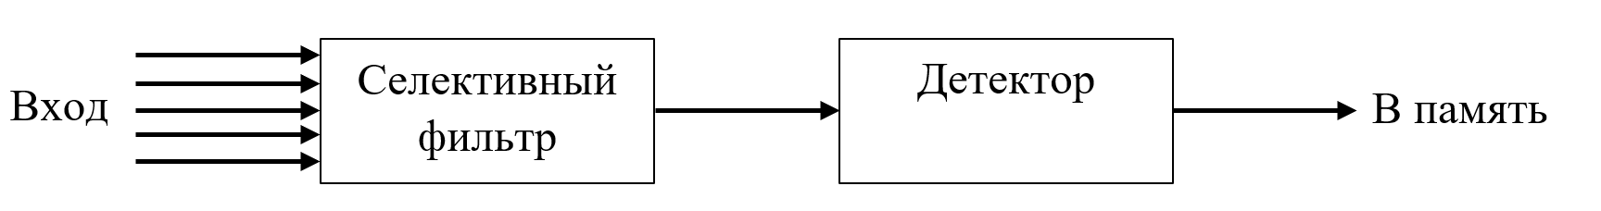
Рисунок 10 – Блок-схема фильтра внимания
Однако в течение длительной фокусировки на определённом объекте начинают явно проявляться признаки усталости. Современные исследования показывают, что студенты показывают максимальную эффективность восприятия лекции лишь в первые 10-18 минут, после чего начинают терять концентрацию внимания [73].
Поэтому актуальность системы 45-5-45 сейчас находится под большим вопросом, особенно для группы специальностей «Информационная безопасность», где теоретическая основа является ключевым аспектом для успешного выполнения практических задач. С одной стороны, это очень удобно в финансовом и временном плане – за 90 минут преподаватель читает лекцию большому количеству студентов. С другой, запоминание материала при такой подаче составляет совсем небольшой процент, что связано с уменьшением цикла концентрации внимания современного поколения [74]. Очевидно, что в итоге обучение таким методом влечёт потери в эффективности.
Для преодоления такого рода проблемы предлагаются два решения [74]:
1) Весь лекционный материал должен соответствовать психическим и физиологическим особенностям человека. Структура как всего курса, так и отдельного материала, должна быть проработана с учётом фрагментарности восприятия. Такие методы могут включать уменьшение времени, отведённого на повествование материала, добавление иных форматов (видео, геймификация), добавление обсуждений.
Для современного процесса обучения характерно выделения нескольких методов проведения учебного занятия:
– цикл Шварца. Ещё в 1939 году американский нейрофизиолог Натаниэль Клейтман в результате множества экспериментов обнаружил, что цикличность сна составляет 90 минут. Впоследствии, писатель и бизнесмен Тони Шварц выработал стратегию, по которой человек может эффективно сосредотачиваться 1,5 часа на определённой задаче [75]. Однако использование такого метода обучения ещё больше усугубит пороки современного поколения ввиду укороченного цикла концентрации внимания;
– техника Джорджа Медина используется в университетах США и подразумевает проведение 50-минутного непрерывного занятия, что заметно облегчает восприятие информации по сравнению с циклом в 90 минут. Но такой метод очень похож на уже используемый в российских образовательных учреждениях, поэтому не имеет смысла рассматривать его как альтернативу;
– техника «Pomodoro» (или «Помидора») подразумевает непрерывную работу над одной задачей в течение 25 минут с последующим отдыхом в 5 минут. Такой метод является наиболее подходящим для использования в процессе обучения – большинство представителей поколения Альфа, как было сказано выше, неспособны концентрировать внимание дольше.
2) Совершить переход от сухого повествования лекции к формату «теория + практика» - на первом этапе студентам выдаётся небольшая порция материала, а далее предлагается закрепить полученные знания на практике, куда должно включаться не только выполнение письменных задач, но и интерактивные тесты, дискуссии и лабораторные работы в игровом формате [76]. Такой подход непросто реализовать в случае большого количества студентов, однако он в наибольшей степени отвечает необходимому требованию – добавление инновационных техник образования в учебный процесс высших учебных заведений.

3 Информационное и методическое обеспечение нейросетевого курса подготовки специалиста по ИБ

3.1 Основные требования и сценарий реализации учебного занятия

3.1.1 Наполнение курса «Введение в специальность»

Нейросетевой курс «Введение в специальность» для начинающих специалистов по информационной безопасности призван стать основополагающей стадией завлечения студентов в профессию. На текущий момент целое поколение подвержено «клиповому» мышлению, и в ближайшие пару лет в университетах ожидаются тысячи адептов этого феномена, где форма образования в подавляющем большинстве случаев – традиционная, то есть лекционная. Опрос, проведённый среди студентов 1 курса группы специальностей «Информационная безопасность», показал, что недостаточную удовлетворённость текущей формой подачи материала испытывают более половины опрошенных, а полностью удовлетворены менее 15% (рисунок А1 Приложения А).
Нейросетевой курс рассчитан на 52 академических часа и включает в себя 40 видеоуроков. Последовательность материалов отвечает принципу «от простого к сложному», начиная с общих понятий и принципов, и заканчивая углублённым изучением отдельных тем. Для структурирования лекций использован модульный подход. Состав курса с перечислением тематик и их описанием представлен в таблице 9.

Таблица 9 – Видеоматериал нейросетевого курса и его последовательность
№ | Тема | Тезисное описание
1 | Информационная безопасность. Вводная лекция | - определение общих понятий (безопасность, риск, угроза, уязвимость и тд);  - общие характеристики и принципы обеспечения безопасности информации;  - актуальные угрозы;  - триада CIA (конфиденциальность, целостность, доступность).

Продолжение таблицы 9
№ | Тема | Тезисное описание
2 | Киберугрозы. Злоумышленники и защита от них | - классификация угроз безопасности информации;  - типы злоумышленников (хактивисты, APT, скрипт-кидди и тд);  - мотивы и методы нарушителей.
3 | Основы сетевой безопасности | - модель OSI;  - основные протоколы (TCP/IP, HTTP/HTTPS);  - атаки сетевого уровня (MITM, DDoS);
4 | Введение в криптографию | - симметричное/асимметричное шифрование;  - хеширование;  - цифровые подписи;  - сертификаты.
5 | Кибербезопасность: Фишинг | - определение и виды фишинга;  - примеры реализации фишинговых атак;  - методы защиты от фишинга;  - последствия фишинга;  - примеры успешных реализаций атак фишинга.
6 | Кибербезопасность: Человек посередине (MITM) | - механизм реализации атаки “человек посередине”;  - методы защиты от атак “человек посередине”;  - инструменты обнаружения и предотвращения MITM атак.
7 | Кибербезопасность: Эксплойт нулевого дня | - механизм работы эксплойтов нулевого дня;  - примеры известных эксплойтов нулевого дня;  - средства защиты от эксплойтов нулевого дня.
8 | Кибербезопасность: Подмена DNS | - сущность системы доменных имён;  - способы подмены DNS;  - последствия подмены DNS;  - защита от подмены DNS.
9 | Кибербезопасность: Атаки на основе IOT | - применение Интернета-вещей;  - уязвимости IoT;  - типы и примеры атак на IoT;  - меры по защите от IoT.
10 | Кибербезопасность: Отказ в обслуживании (DoS/DDoS атаки) | - сущность DoS/DDoS-атак  - специфика реализации DoS/DDoS-атак;  - способы защиты от DoS/DDoS-атак.
Продолжение таблицы 9
№ | Тема | Тезисное описание
11 | Кибербезопасность: Социальная инженерия в информационной безопасности | - методы социальной инженерии;  - примеры реальных атак социальной инженерии;  - защита от социальной инженерии.
12 | Кибербезопасность: Спуффинг | - сущность спуффинга;  - типы и примеры спуффинга;  - защита от спуффинг-атак
13 | Кибербезопасность: Уязвимости протоколов туннелирования | - определение туннелирования и его назначение;  - уязвимости протоколов VPN;  - уязвимости протокола SSH;  - уязвимости протокола IPsec;  - методы обнаружения и предотвращения уязвимостей.
14 | Кибербезопасность: Средства машинного обучения как объект защиты информации | - средства машинного обучения как уязвимые объекты;  - методы защиты информации, применяемые к средствам машинного обучения;  - практические примеры угроз и мер защиты;  - перспективы развития методов защиты информации для машинного обучения.
15 | Кибербезопасность: Ботнеты как средство реализации компьютерных атак | - архитектура и функционирование ботнета;  - виды компьютерных атак, реализуемых с помощью ботнетов;  - методы защиты от ботнет-атак.
16 | Кибербезопасность: Атаки на облачные сервисы | - облачные технологии (SaaS, PaaS, IaaS), их преимущества и недостатки;  - основные типы атак на облачные сервисы;  - примеры реальных атак;  - методы защиты от атак на облачные сервисы.
17 | OWASP TOP-10: Введение | - обзор OWASP и его миссия;  - категории уязвимостей и стратегии смягчения;  - практические примеры уязвимостей.
Продолжение таблицы 9
№ | Тема | Тезисное описание
18 | OWASP TOP-10: Ошибка контроля доступа | - определение контроля доступа и его основные принципы;  - типы ошибок контроля доступа;  - методы предотвращения ошибок контроля доступа;  - анализ конкретных примеров ошибок контроля доступа и их последствий.
19 | OWASP TOP-10: Недочёты криптографии | - уязвимости симметрично криптографии;  - уязвимости ассиметричной криптографии;  - риски реализации угроз в криптографических системах.
20 | OWASP TOP-10: Инъекции | - типы инъекций;  - методы защиты от инъекционных атак;  - практические примеры инъекций.
21 | OWASP TOP-10: Небезопасный дизайн архитектуры приложения | - сущность понятия «безопасный дизайн архитектуры»;  - типичные уязвимости в архитектуре приложения;  - принципы и практические рекомендации безопасного проектирования архитектуры;  - методы анализа безопасной архитектуры;  - примеры небезопасных архитектурных решений.
22 | OWASP TOP-10: Небезопасная конфигурация | - сущность небезопасной конфигурации;  - типы небезопасных конфигураций;  - методы обнаружения и устранение небезопасных конфигураций.
23 | OWASP TOP-10: Использование уязвимых или устаревших компонентов | - классификация уязвимых и устаревших компонентов;  - методы устранения и практические примеры;  - меры предотвращения использования уязвимых или устаревших компонентов.
24 | OWASP TOP-10: Ошибки идентификации и аутентификации | - типы ошибок идентификации;  - типы ошибок аутентификации;  - причины ошибок идентификации и аутентификации;  - методы предотвращения ошибок идентификации и аутентификации;  - примеры реальных случаев ошибок идентификации и аутентификации и их последствия.

Продолжение таблицы 9
№ | Тема | Тезисное описание
25 | OWASP TOP-10: Нарушение целостности программного обеспечения | - типы нарушений целостности ПО;  - нарушение целостности данных;  - методы защиты целостности ПО и данных;  - примеры реальных инцидентов.
26 | OWASP TOP-10: Подделка запросов на стороннем сервера | - сущность подделки запросов на стороне сервера;  - типы подделок запросов на стороне сервера;  - методы защиты от подделки запросов;  - практические примеры атак и защиты;  - современные тренды в защите от подделки запросов
27 | Компьютерные вирусы | - сущность компьютерных вирусов;  - классификация компьютерных вирусов по способу заражения и по действиям;  - методы защиты от компьютерных вирусов.
28 | Программы-вымогатели (Ransomware) | - сущность вредоноса;  - типы программ-вымогателей;  - механизмы распространения;  - последствия атак;  - методы защиты.
29 | Троянский конь | - классификация вирусов;  - механизм работы троянского коня;  - последствия заражения троянским конем;  - методы защиты от троянских коней.
30 | Криптоджекинг | - сущность криптоджекинга;  - технологии и методы криптоджекинга;  - последствия криптоджекинга;  - защита от криптоджекинга;  - законодательные аспекты криптоджекинга.
31 | Компьютерный вирус типа «червь» | - сущность «червя» и его опасность;  - примеры известных червей и их особенности;  - механизмы распространения компьютерных червей;  - методы защиты от компьютерных червей.

Продолжение таблицы 9
№ | Тема | Тезисное описание
32 | Шпионские программы | - типы шпионских программ;  - методы распространения шпионских программ;  - методы обнаружения и защиты от шпионских программ.
33 | Бэкдор | - бекдоры и механизмы их реализации;  - механимы обнаружения и примеры бекдоров;  - методы защиты от бекдоров.
34 | Руткит | - сущность руткита;  - типы руткитов;  - методы обнаружения руткитов;  - методы защиты от руткитов;  - ответственность за создание и распространение руткитов.
35 | Подслушивающие атаки | - типы подслушивающих атак;  - технологии и инструменты для подслушивающих атак;  - последствия реализации подслушивающих атак;  - защита от подслушивающих атак;
36 | Кейлогер | - типы и механизмы работы кейлогеров;  - защита от кейлогеров;  - правовые аспекты использования кейлогеров.
37 | Обеспечение процесса безопасной разработки как метод защиты информации | - обеспечение безопасной разработки;  - методы обеспечения безопасной разработки;  - инструментарий обеспечения безопасной разработки;  - опыт применения методов безопасной разработки в различных отраслях.
38 | Бесфайловые вредоносные программы | - механизмы работы бесфайловых вредоносных программ;  - типы и практические примеры бесфайловых атак;  - методы защиты от бесфайловых атак.
39 | Нейросетевые технологии | - актуализация и развитие нейросетей;  - основные принципы работы нейросетей;  - практическое применение нейросетей.
40 | Нейросети и ИБ | - как нейросети помогают специалисту по ИБ;  - какой нейросетевой инструментарий может пригодится специалисту по ИБ;
Учитывая склонность современного поколения к несистемному потреблению информации, основная идея разрабатываемого нейросетевого лекционного курса состоит в объединении традиционного и инновационного форм обучения (смешанное обучение). Полностью отказываться от первого алогично и не имеет никаких оснований, и этому есть несколько объяснений:
– фундаментальные знания требуют структуры: полный отказ от систематизации информации приведёт к непониманию материала, что негативно скажется на применяемых методах инновационного обучения;
– ухудшение познавательных способностей: тот малый процент людей, который по различным причинам не был подвержен фрагментации мышления, будет вынужден меняться в негативную сторону.
В данном случае смешанная форма включает:
– традиционную: создание базового образа видеоряда исходя из принципов логики его потребления, системность представляемого материала;
– игровую: теоретический материал сменяется закрепляющими упражнениями в виде различных игр;
– проектную: в течение всего курса видеолекций студенты работают над курсовой работой по выбранной тематике.

Временная структура занятия

Каждая половина учебной «пары» (академический час) отводится на изучение одной темы. Лекционная составляющая должна занимать не более получаса - представленные знания являются вводными для студентов направления «информационная безопасность» и не должны перегрузить юного студента. К тому же, длинная монотонная речь не принесёт большой эффективности в обучении современного поколения.
Основываясь на технике «Pomodoro», способе познания современного поколения, а также нуждах образования, было составлено оптимальное время проведения одного занятия.
Как итог, академический час имеет следующую хронологию
событий (рисунок 11):
– 30 минут отводится изучению темы, причём первые 5 минут, необходимые для концентрации внимания, заполняются приветственными словами или речью преподавателя, и далее 25 минут, на которые приходится пик сосредоточенности, посвящаются содержанию темы, включая повествование материала и примеры;
– оставшиеся 15 минут занятия уходят на комментарии со стороны преподавателя и тест для проверки остаточных знаний.
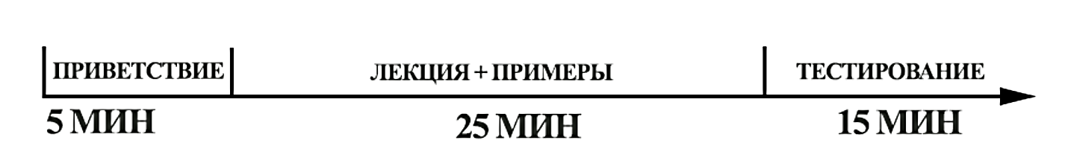
Рисунок 11 - Последовательность модулей клипа

3.1.2 Формирование информационного обеспечения

Наполнение лекционного материала должно соответствовать принципу достоверности. Их разработкой и/или проверкой должен заниматься специалист по ИБ или смежной сферы – преподаватель, представитель бизнеса. Необходимо также участие студентов и аспирантов специальностей ИБ-профиля, которые, образуя группы по интересам, смогут самостоятельно формировать материалы для лекций и предлагать их на проверку старшим коллегам.
В конечном итоге формируется лекционная база, содержание которой при строго традиционной технологии подачи информации могло бы зачитываться преподавателем в аудитории. Представленная схема разделения труда при формировании информационного обеспечения курса видеолекций отражена на рисунке 12:
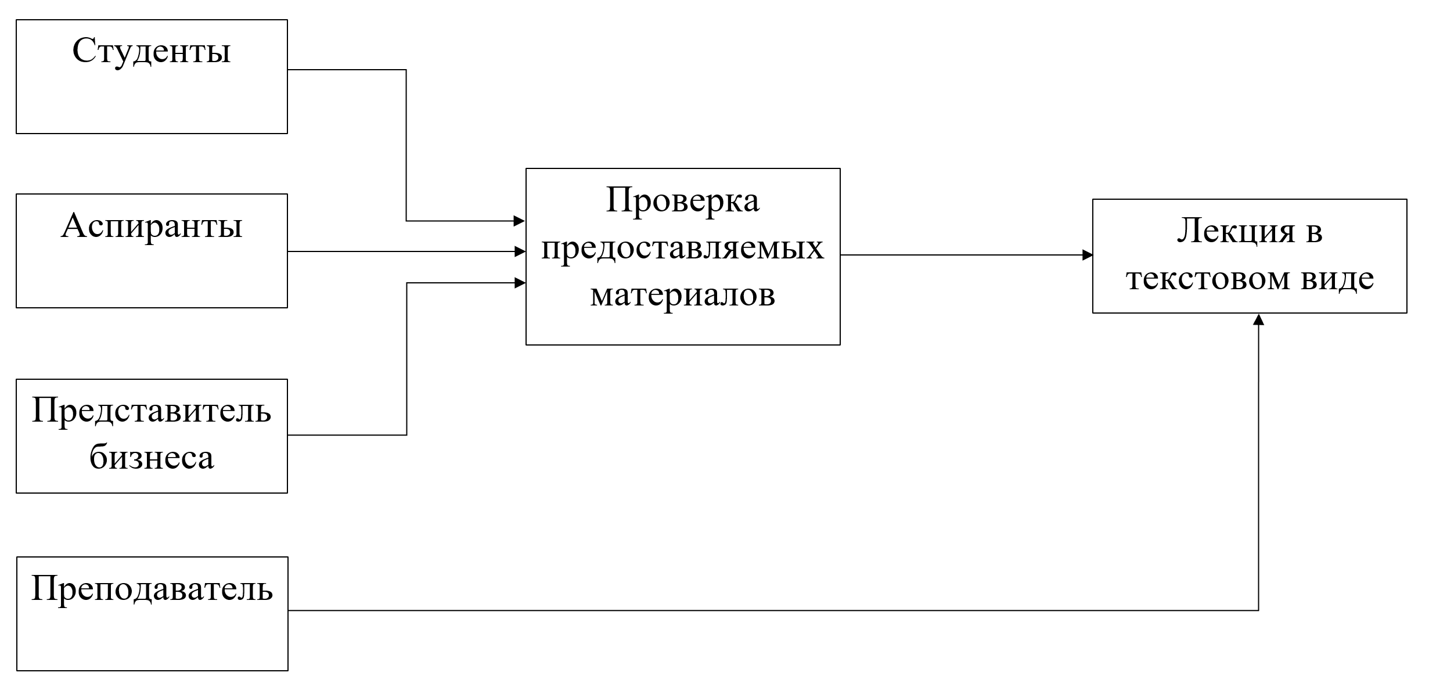
Рисунок 12 – Схема формирования лекционного материала

Важный критерий, который необходимо соблюдать – научно-популярный формат. Студент не станет долго слушать строго технический текст, лишённый обыденных фраз и юмора. И обусловлено это следующими аспектами:
– обучающийся теряет мотивацию, когда материал становится слишком научный и сложный для понимания;
– ещё со школьной скамьи учителя, с одной стороны, отвлекались в своём повествовании на внешние факторы (замечания, рассказы не по теме), а ученики, с другой стороны, привыкли к такому переключению;
– отвлечение на игры и социальные сети, желание посвятить этому своё время, переключает внимание.
Приспособится к этому могут помочь коротки шутки на тему повествования, отход от темы на несколько секунд для привлечения внимания аудитории. Пример реализации такого подхода изображён на рисунке 13:


Рисунок 13 – Юмористическая вставка, призванная привлечь внимание аудитории

После получения исходных материалов в текстовом формате, необходимо сформировать банк вопросов по каждой тематике. Их количество для каждого студента должно быть равным 15, причём выборка должна осуществляться случайным образом. Пул вопросов должен включать в себя от 60 до 100 вопросов. В этом случае, для 30 студентов шанс выпадения половины одинаковых вопросов (7 штук) у двух студентов составляет от 4 до 10 процентов, что является вполне приемлемым показателем.
Тестовые задания составляются строго на основе лекционно-практического материала по тематике ИБ или ИТ, преследуя цель закрепить пройденный лекционный материал. Вариантом ответа на вопрос может быть как выбор пункта из нескольких предложенных, так и письменный ввод. В последнем случае необходимо учесть, что ответ может быть введён с использованием разного регистра букв, и не считать это ошибкой в случае, если такой вариант ответа не противоречит сути вопроса. Пример возможных правильных ответов представлен на рисунке 14:
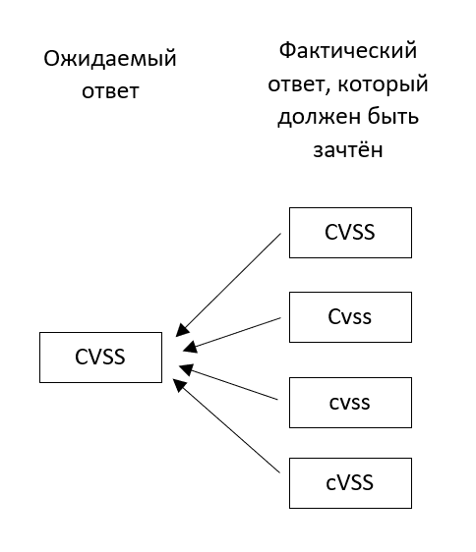
Рисунок 14 – Пример верной интерпретации полученных ответов

Лабораторные работы должны представлять собой набор интерактивных задач разной сложности, рассчитанные на закрепление изученного материала путём получения практического опыта по решению тех или иных задач информационной безопасности.
Задания могут менять свою сущность в зависимости от изучаемой темы, а также оставаться в том же формате с увеличением сложности. Например, это может быть задача по составлению корректного SQL-запроса после изучения лекции на тему «Инъекции кода», и звучать следующим образом: «Поставьте элементы запроса в нужном порядке». Далее её можно усложнить, добавив в условие лишние блоки и увеличив их количество.
Ещё одним примером практической отработки обязательных для специалиста по информационной безопасности навыком может быть задача по определению подозрительной активности. Студент получает набор из нескольких строчек логов и должен выявить признаки готовящейся атаки и решить, какие меры необходимо предпринять.

3.1.3 Игры по кибербезопасности

Особым шагом в сторону решения проблемы отсутствия практических знаний у студентов специальностей «Информационная безопасность» должно стать внедрение в учебный процесс периодического проведения масштабных игр по кибербезопасности. Такая игра включает в себя как теоретическую основу, так и практические задания с элементами геймификации – баллами, очками, победителями.
Теоретическая часть:
Анализ рисков в информационной безопасности основывается на оценке вероятности возникновения угроз и их потенциальных последствий для активов организации. Риск количественно выражается формулой:

RISK = P(U) × U,

где P(U) представляет вероятность реализации угрозы (число в диапазоне
[0, 1]), а U — величину ущерба, которая включает как прямые затраты (например, восстановление систем, финансовые потери), так и косвенные издержки (репутационный урон, упущенная выгода).
Процесс анализа рисков состоит из нескольких этапов. На первом шаге проводится идентификация угроз и уязвимостей. Для этого исследуется инфраструктура, технологические процессы и внешние факторы. Угрозы делятся на категории: технические, организационные, физические и внешние. Уязвимости выявляются различными способами, такими как аудит, сканирование сетей, тестирование на проникновение или анализ кода. Вероятность реализации угроз может быть определена эмпирически (основываясь на исторических данных) или теоретически (с помощью моделирования сценариев). Ущерб рассчитывается с учётом важности защищаемых активов и требований регуляторных органов.
На втором этапе выполняется приоритизация рисков с использованием матрицы, где по одной оси откладывается вероятность угрозы, а по другой — возможный ущерб. В зоне высокого риска находятся угрозы, требующие немедленного реагирования. Пороговые значения зависят от критичности активов: для ключевых систем порог снижается, а для менее важных — повышается.
Для управления рисками применяются различные стратегии:
– снижение риска достигается внедрением технических средств защиты (например, межсетевых экранов, шифрования), организационных мер (политики безопасности, обучение персонала) или физических барьеров (контроль доступа).
– передача риска осуществляется через страхование или передачу функций безопасности внешним подрядчикам.
– избежание риска предполагает отказ от использования технологий или процессов, связанных с высокими угрозами.
– принятие риска означает осознанное решение не тратить ресурсы на защиту незначительных активов.
При ограниченных ресурсах используется методология затрат-эффективности, которая оценивает соотношение между снижением риска и затратами на его управление. Стандарты, такие как ISO 27005 и NIST SP 800-30, регламентируют процессы анализа, документирования и постоянного мониторинга рисков, подчёркивая необходимость их регулярного пересмотра при изменениях в инфраструктуре или законодательстве.
В условиях динамичной среды риски требуют непрерывного наблюдения и адаптации. Современные автоматизированные инструменты позволяют эффективно анализировать уязвимости, прогнозировать угрозы и управлять инцидентами, что особенно важно для оперативного реагирования на новые вызовы.

Практическая часть:
Студенты разделяются на группы по 5-7 человек. Каждая из них получает задание, звучащее следующим образом: «В организации было выделено множество систем, которые нуждаются в защите. Специалисты по информационной безопасности выявили множество различных угроз, определив для них соответствующие параметры – вероятность, с которой угроза будет реализована, и ущерб, который наступит в этом случае. Вам в распоряжение поступают две случайные системы, для которых выявлено по пять угроз безопасности. Первая задача, которую предстоит выполнить – оценить риск, связанный с реализацией конкретной угрозы, и сравнить его с пороговым значением»
На этом этапе студентам выдаются исходные данные, представленные в таблице 10:

Таблица 10 – Исходные данные задачи
Информационная система | Пороговое значение риска | Угрозы | Вероятность реализации | Ущерб (усл.ед.)
Электронная почта | 25 | У1. Перехват трафика | 0,6 | 50
Электронная почта | 25 | У2. Фишинг | 0,5 | 60
Электронная почта | 25 | У3. Устаревшие протоколы | 0,4 | 60
Электронная почта | 25 | У4. Вредоносное ПО | 0,7 | 35
Электронная почта | 25 | У5. Ошибки резервного копирования | 0,5 | 40
Веб-сервер | 33 | У1. DDoS | 0,4 | 90
Веб-сервер | 33 | У2. SQL-инъекция | 0,4 | 85
Веб-сервер | 33 | У3. Подделка SSL | 0,4 | 75
Веб-сервер | 33 | У4. SQL-инъекция | 0,4 | 85
Веб-сервер | 33 | У5. Уязвимость в ПО | 0,5 | 50
База данных клиентов | 40 | У1. Незашифрованный API | 0,4 | 70
База данных клиентов | 40 | У2. Удалённый доступ | 0,4 | 140
База данных клиентов | 40 | У3. Внутренняя утечка | 0,3 | 200
База данных клиентов | 40 | У4. Физический доступ | 0,15 | 250
База данных клиентов | 40 | У5. Повышение привилегий | 0,25 | 130
Система управления доступом | 35 | У1. Слабый пароль | 0,25 | 120
Система управления доступом | 35 | У2. Подмена DNS | 0,5 | 75
Система управления доступом | 35 | У3. Социальная инженерия | 0,45 | 90
Продолжение таблицы 10
Информационная система | Пороговое значение риска | Угрозы | Вероятность реализации | Ущерб (усл.ед.)
 |  | У4. Изменение настроек | 0,4 | 80
 |  | У5. Устаревшие протоколы | 0,3 | 70
Облачное хранилище | 30 | У1. Ошибки конфигурации | 0,6 | 45
Облачное хранилище | 30 | У2. Уязвимость в ПО | 0,5 | 50
Облачное хранилище | 30 | У3. Перехват трафика | 0,6 | 55
Облачное хранилище | 30 | У4. Ошибки резервного копирования | 0,5 | 70
Облачное хранилище | 30 | У5. Подделка SSL | 0,35 | 75

В каждой представленной системе содержится по две уязвимости, превышающие установленный порог риска. Студентам необходимо выявить их и представить на проверку преподавателю. На выполнение задания даётся 10 минут.
Вторая часть задачи: для выданных систем, учитывая их специфику, а также специфику угроз, риск для которых превышает приемлемый показатель, необходимо подобрать соответствующие организационные и/или технические меры. Для этого на группу даётся 10 очков, причём каждое средство защиты информации стоит от 2 до 5 очков.
В таблице 6 представлены возможные для использования меры защиты и их условная стоимость.

Таблица 6 – Организационные и технические меры защиты
Меры защиты | Стоимость
Технические меры защиты
Антивирусное ПО | 3
Система шифрования данных | 4
Межсетевой экран | 5
Система мониторинга безопасности (SIEM) | 5
Резервное копирование | 3
Управление обновлениями | 2
Многофакторная аутентификация | 4
Межсетевой экран WEB (WAF) | 4
Защита от DDoS | 4
Сканер уязвимостей | 3
Система контроля доступа | 4
Блокировка внешних носителей | 2
DNS - защита | 3
Изоляция критических систем | 5
Система предотвращения утечек (DLP) | 4
Организационные меры защиты
Обучение сотрудников | 3
Политики безопасности | 2
Тестирование на проникновение | 5
Аудит прав доступа | 4
Периодическая смена паролей, криптографических ключей и тд. | 3

Суть задачи сводится к эффективному распределению средств для обеспечения защиты информации в информационной системе. По готовности группа должна отчитаться о проделанной работе и выбранных мерах защиты информации, аргументировав свой ответ.
В конце занятия преподаватель даёт экспертную оценку проделанным трудам, отмечает особенно примечательные работы и формирует собственный набор мер для защиты каждой из систем.
Преимущества такого подхода очевидны. Во-первых, он обеспечивает высокий уровень интерактивности и вовлеченности: студенты становятся активными участниками процесса обучения, принимая решения самостоятельно, стараясь найти необходимую информацию. Во-вторых, абстрактные понятия, такие как риск, уязвимость и защита, трансформируются в конкретные практические действия — расчёты, выбор защитных мер и анализ возможных последствий. Это делает материал более доступным и понятным.
Такой формат также способствует развитию профессиональных навыков в сфере информационной безопасности. В условиях моделирования реальных ситуаций, студенты учатся эффективно расставлять приоритеты в условиях ограниченных ресурсов. Кроме того, работа в группах или командах стимулирует развитие коммуникативных навыков, таких как аргументация своей позиции, согласование действий с коллегами и грамотное распределение ролей между участниками.

4 Нейросетевой диктор для курса видеолекций

Борясь с последствиями информатизации общества, нельзя не учитывать, что современное поколение привыкло получать информацию в динамичной и доступной форме. Видеоролики стали основным способом потребления контента, отодвинув на второй план текстовый формат. Однако для того, чтобы создать полноценную аудиовизуальную составляющую лекционного материала, создатели часто прибегают к весьма архаичному способу – чтение лекций на камеру. Главными неудобствами такого метода являются высокие финансовые и временные затраты (приобретение качественных камеры и микрофона, обработка звука сначала через специализированное устройство, а после и вручную, многочасовые записи с огромным количеством дублей и ошибок, правильный подбор локации, фона, освещения).
К сегодняшнему дню технологии достигли небывалого прогресса, и теперь доступны совершенно новые способы создания необходимых видеоматериалов – нейросетевые «аватары» [77-82]. Такой подход позволяет с использованием минимальных ресурсов (фото, видео, зачитываемый текст) воссоздать персонажа на любой вкус, что немаловажно и даже критично для качества восприятия контента.
Персонаж, которому предстоит озвучивать курс видеолекций по тематике «Введение в специальность» для начинающих специалистов по кибербезопасности, должен отвечать ряду основополагающих требований: внешний вид, голос, формат и способ повествования. Далее представлен разбор каждой составляющей, где основной упор сделан на особенности современного поколения, а также специфику информационной безопасности как основной изучаемой дисциплины.

4.1 Персонаж «аватара». Видеосоставляющая

«Аватар», являющийся персонажем, зачитывающим текст лекции по специальностям ИБ-профиля, своим внешним видом не должен забирать и так неустойчивое внимание аудитории. Множество различных источников выделяют как привлекающие человека цвета наиболее яркие из палитры – красный, оранжевый, зелёный и другие [83-87]. Это те самые цвета, которые не должны присутствовать в одежде или фоне «аватара». Наилучшими вариантами будут:
– для «аватара»: костюм, футболка или рубашка чёрного, коричневого, тёмно-синего, светло или тёмно-серого цвета;
– для фона: отличающийся от одежды «аватара» цвет, возможно использование любого из вышеперечисленных.
Немаловажным также является сущность рассказчика. Основная идея, сопутствующая выбору того или иного лица – феномен ассоциативного мышления. Оно способствует пониманию сути логики и взаимосвязи предметов и явлений, а также позволяет создать и упрочить смысловые связи [88]. Ассоциативное мышление — ключевой механизм запоминания и усвоения информации.
Когда визуальный образ «аватара» напрямую связан с тематикой дисциплины, это создаёт прочные ассоциативные связи, упрощая студентам восприятие сложных концепций. Очевидно, если «аватар» в костюме повара или клоуна будет рассказывать материал на тему «Man In The Middle», это будет противоречить базовым принципам ассоциативного мышления. И наоборот – человек в костюме, серьёзной внешности и, возможно, деталями, связанными с тематикой лекции, будет восприниматься легитимно на подсознательном уровне. На основе этого принципа можно разработать несколько «аватаров», тем или иным образом ассоциирующихся с тематикой.
1) Общие концепции кибербезопасности: здесь представляется разумным создать сразу два персонажа – специалиста по информационной безопасности и хакера. Они будут противоречить друг другу, создавая прямо противоположенные образы, добро и зло, позволяющее студентам специальностей ИБ-профиля понимать, что хорошо, а что плохо.
Первый должен подавать пример прилежности и строгости, ассоциируясь с директором или начальником (рисунок 15). Оптимальный возраст — 30–40 лет. Это создаёт впечатление опытного специалиста, который уже имеет знания и авторитет, но при этом остаётся энергичным и современным.

Рисунок 15 – Пример «аватара»-защитника для тематики, связанной с общими концепциями информационной безопасности

Хакер же, с другой стороны, должен иметь немного неопрятный вид, быть темнее и устрашающей, в чёрной одежде, давая понять всем своим видом, что совершение киберпреступлений – зло (рисунок 16). Возраст – 20-35 лет. Это создаёт впечатление молодого и технически подкованного человека. Выражение лица – нейтральное, или даже злобное, для большей и лучшей ассоциации с негативным персонажем.


Рисунок 16 - Пример «аватара»-хакера для тематики, связанной с общими концепциями информационной безопасности

2) Топ-10 OWASP: для лекций из стека «OWASP» разумно взять «аватара» типичной американской внешности (именно в Соединённых Штатах был создан данный проект обеспечения безопасности веб-приложений), добавив в дизайн одежды принт с наименованием и эмблемой соответствующей организации (рисунок 17). Очень подходящим и создающим правильные ассоциации будет синий цвет одежды создаваемого персонажа – именно эти цвета преобладают на веб-странице проекта.

Рисунок 17 - Пример «аватара» для тематики, связанной Top-10 OWASP

3) Криптография: для тех тем, которые прямо или косвенно связаны с криптографическими или математическими алгоритмами, необходимо подобрать персонажа, имеющего черты преподавателя математических дисциплин – средних лет, повседневно-деловой костюм (рисунок 18).

Рисунок 18 - Пример «аватара» для тематики, связанной с криптографией

4) WEB: тематика web, включающая как разработку, так и безопасность и коммуникации, также должна быть описана молодым, «талантливым» персонажем, потому как все передовые технологии ассоциируются с молодостью и прогрессивностью – именно всемирная паутина является главным источником трендов. Пример «аватара» под данную тематику представлен на рисунке 19.

Рисунок 19 - Пример «аватара» для тематики, связанной с WEB

5) Нейросети: тематика «нейросетевые технологии» требует особого внимания и отдельного персонажа, поскольку является особенно актуальной и сложной для изучения. В качестве «аватара» можно использовать делового человека азиатской внешности, представленного на рисунке 20. Это обусловлено невероятным прогрессом, который достигли наши китайские друзья - учёные и программисты в области изучения и реализации технологий с использованием нейросетей, конечными продуктами чего стало появление в свет DeepSeek, Kling, Qwen, SeaArt и других.


Рисунок 20 - Пример «аватара» для тематики, связанной с нейросетями

Движения «аватара» должны подстраиваться под зачитываемый текст – губы двигаются в соответствии с произносимыми словами, а голова – в соответствии с акцентами в предложениях. Добавление движения тела будет излишеством, поскольку в этом нет ассоциативной или эмоциональной составляющей, и это приведёт лишь дополнительному отвлечению внимания аудитории.
Таким образом, после создания всех прототипов, будет сформирован исходный набор зачитывающих материал персонажей. Далее предстоит работа по определению аудиосоставляющей, то есть голоса, каждой внешности.

4.2 Персонаж «аватара». Аудиосоставляющая

Голос нейросетевого «аватара» - одна из самых важных частей подачи материала, ведь от того, как преподнести информацию, зависит её усвояемость студенческой аудиторией. Исследования показывают, что наиболее приятными для слушателя оказались мужской голос с преобладанием низких частот и женский голос с преобладанием высоких [89]. Другое эмпирическое исследование также подтверждает это: проверялась теория восприятия четырёх «этажей голоса» - Босс, Агитатор, Философ и Вдохновитель [90]. Категория голоса «Босс», имеющая самую низкую для мужчины тональность, показала наибольшую удовлетворённость и доверие со стороны аудитории – 74,6%.
При создании голоса «аватара» целесообразно руководствоваться результатами этих исследований, выбирая голоса в пределах промежутка 80 – 150 Гц у мужчины и 150 – 200 Гц у женщины.
Ещё одним важным показателем аудиосопровождения является темп речи. И ошибочным здесь может стать использование того факта, что подростки привыкли смотреть видеоконтент на увеличенной (в полтора – два раза) скорости. Такое поведение обусловлено наличием множество раз упомянутой «клиповости» мышления, когда человек воспринимает информацию очень поверхностно и терминологически, не вдаваясь в подробности. Для обучения будущего специалиста в области кибербезопасности это является неэффективным решением, поэтому скорость воспроизведения необходимо выбирать, отталкиваясь от общих практик восприятия. Эмпирические исследования показывают, что таковым является промежуток 120 – 180 слов в минуту [91]. Такой темп позволит понимать и усваивать информацию, что является одной из главных задач образовательного процесса.
Немаловажную воль также играет способ произношения текста «аватаром». Зачитывая текст, он должен адекватно учитывать запятые в соответствии с их предназначением в данном конкретном случае, точки, тире, восклицательные и вопросительные знаки.
Отдельным пунктом стоит рассматривать зачитывание формул и специальных знаков. Нейросетевой помощник не сможет верно интерпретировать написанные знаки, поэтому необходимо переписывать формулы в соответствии с их произношением, например:
Исходный текст: «Для того, чтобы вычислить математическое ожидание для xi = -1, pi = 0,1, можно воспользоваться следующей формулой: M(X)=∑i=1nxi⋅pi»
Отредактированный текст: «Для того, чтобы вычислить математическое ожидание для Икс Итое равно минус один и Пэ Итое равно ноль целых одна десятая, можно воспользоваться формулой, представленной на экране» (и в это время на презентации будет эта формула).

5 Видеосопровождение лекционного материала

5.1 Общие визуальные характеристики видеоконтента

Для организации качественного сопровождения зачитываемого лекционного материала, необходимо параллельно визуализировать ключевые аспекты путём выведения их на экран. Многочисленными исследованиями доказано, что люди по-разному воспринимают информацию: у кого-то лучше получается запоминать данные, которые были услышаны (аудиал), у кого-то – которые были увидены (визуал) [92]. Однако если выбирать среди этих двух сущностей, среди студентов направления «Информационная безопасность» требуется преобладание именно визуалов. Это аргументируется потребностью анализировать и запоминать множество технической информации из различных письменных источников, «читать» и уметь интерпретировать графики, схемы, чертежи. Поэтому придерживаться традиционной модели подачи материала, когда нейросетевой «аватар» будет просто надиктовывать текст лекции без всяческих визуальных конструкций, не представляется адекватным.
В связи с этим, наиболее рациональным подходом к решению данной проблемы будет построение презентации по теме материала. Она сделает лекционное занятие более наглядным и структурированным. Для создания качественной презентации необходимо считаться с множеством аспектов, которые сформируют её правильный облик и обеспечат максимальное влияние на сознание студентов, что скажется на степени запоминаемости как визуального, так и аудиоматериала. Таковыми могут являться:
– определение аудитории: необходимо учитывать, что презентация делается для последующего показа студентам первого курса, и очень важно учитывать их особенности, такие, как фрагментарность мышления. С этой целью представляется разумным не добавлять на слайды большое количество текста, а транслировать информацию тезисно, оставляя основную часть объяснения нейросетевому «аватару»;
– время транслирования отдельного слайда и их количество: для того, чтобы слайд успевал восприниматься аудиторией, и в то же время не создавалось ощущение низкой динамики, необходимо останавливаться на нём от 1 до 2 минут [93]. В случае, если информативная составляющая слайда не очень богата (передаётся очень малое количество информации), допускается показывать слайд до 1 минуты. Общее их количество в презентации, учитывая 25 – 30 минутную лекцию, должно быть в промежутке от 20 до 35 штук;
– содержание слайда: информационная составляющая слайда должна отражать визуальный образ лекционного материала с уклоном в сторону профессиональной терминологии. Это может быть тезисная информация, картинки, схемы и чертежи, табличные данные. Также целесообразно добавлять в презентации любые формулы и специальные знаки, которые упоминаются в речи рассказчика, поскольку в ином случае эта информация останется непонятой.
Размер шрифта текста необходимо делать не менее 24 пунктов, а размер заголовков – не менее 36 пунктов, что обусловлено часто плохим зрением у современного поколения ввиду цифровой зависимости [94, 95].
На каждом слайде нужно стараться добавлять различного рода изображения, относящиеся к повествованию – людей, схемы, оборудование и другие сущности. Такой подход основан на упомянутом ранее ассоциативном мышлении и помогает студентам сформировать необходимые логические связи.
Оформление презентации, а в особенности самые важные моменты, должны отличаться яркостью и контрастом [83-87]. Благодаря такому подходу аудитория будет иметь возможность без особых усилий понять, о чём идёт речь в рассказе «аватара», фокусируя внимание на самых важных деталях. Наиболее удачные сочетания цветов, которые можно использовать – красно-белый, оранжево-белый, сине-белый – именно такие сочетания ассоциируются с практичностью и технологиями, а также невольно привлекают аудиторию. Пример качественного и эффективного для восприятия слайда представлен на рисунке 21.
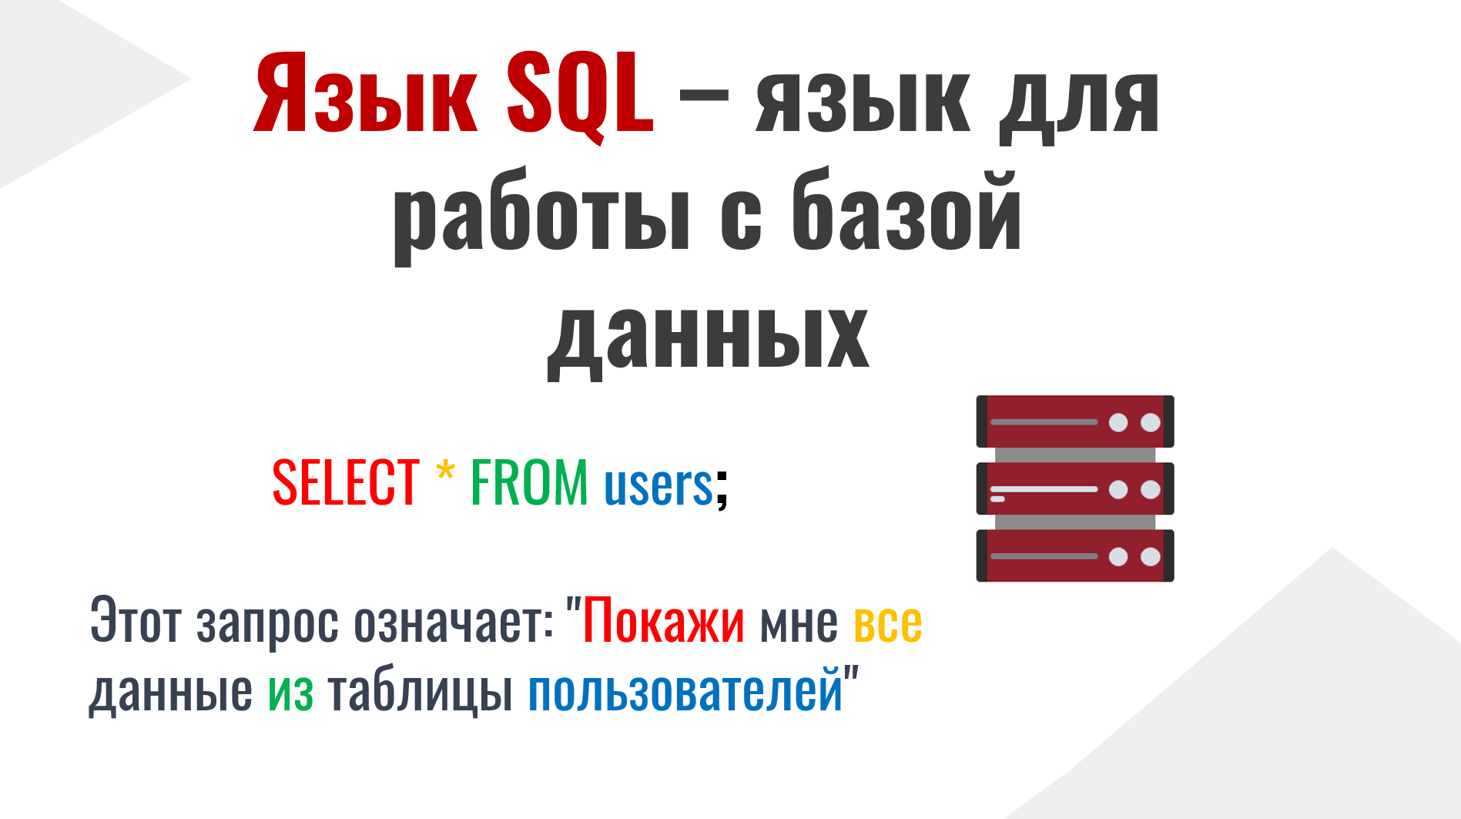
Рисунок 21 – Пример оформления слайда для визуализации речи «аватара»

При необходимости можно графически выделять описываемые в ходе повествования элементы. Пример такого выделения для табличных данных представлен на рисунке 22:
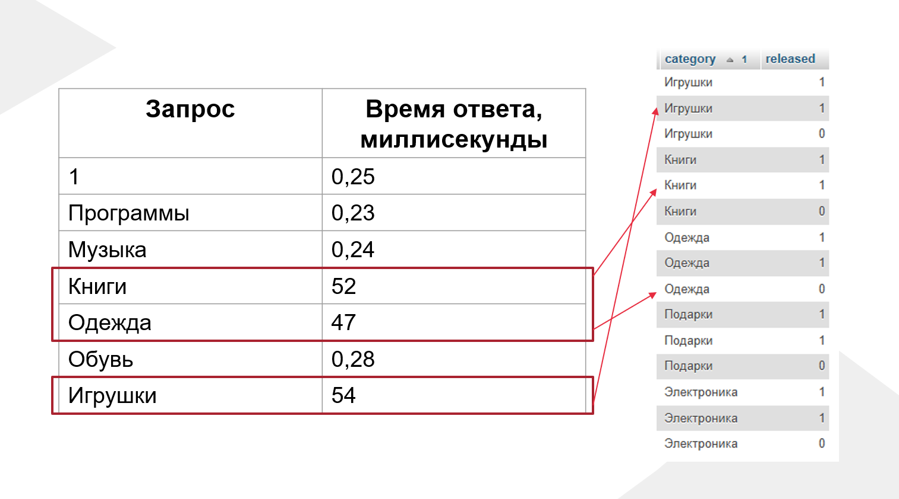
Рисунок 22 – Пример выделение главной информации в соответствии с аудиосопровождением

5.2 Особый формат лекций для абитуриентов

При создании видеоматериалов для абитуриентов в контексте курса «Введение в специальность» для специальностей ИБ-профиля, очень важно учитывать целевую аудиторию и её познавательные особенности. Если студенты первого курса уже более-менее определились с профессией и готовы к системному изучению информации, то абитуриенты находятся на распутье. И именно в этот момент необходимо оказать на них правильное влияние, завлекая их внимание. Сделать правильный шаг, чтобы они осознали всю перспективность и уникальность профессии защиты информации. Это требует следующих принципиальных изменений в формате, структуре и подаче материала:
1. Длительность и динамика видео. Современные абитуриенты ещё больше подвержены «клиповому» мышлением, то есть предпочитают короткие, яркие и динамичные форматы. Если лекция для студентов длится 25 минут, то для абитуриентов оптимальная продолжительность составляет 5–7 минут. За это время необходимо максимально чётко и интересно донести основную идею, избегая длинных рассуждений и теоретических отступлений.
Пример: вместо объяснения сложных терминов, таких как «криптография» или «социальная инженерия», можно использовать простые аналогии: представить хакера как «невидимого взломщика», который пытается обмануть людей через интернет.
2. Визуализация и эмоциональный контекст. Для студентов приоритетным является содержательная часть материала, где акцент делается на фактах, методах и алгоритмах. Абитуриентам же важно показать, что работа в сфере ИБ — это увлекательно, современно и перспективно. Для этого нужно активно использовать яркие визуальные элементы: анимацию, графику, динамические переходы и даже элементы игровой механики.
Пример: сценарий видео может быть построен в формате "кейса": зритель наблюдает за ситуацией, где хакер пытается обмануть человека, а затем видит, как специалист по ИБ предотвращает атаку. Такой подход не только удерживает внимание, но и создаёт эмоциональную связь с профессией.
3. Сложность подачи материала. Термины должны быть заменены на понятные аналогии, а сложные концепции — объясняться через примеры из повседневной жизни. Для студентов допустимо использование профессиональной терминологии, которая будет постепенно разбираться в процессе обучения, а вот абитуриенты нуждаются в максимально доступном изложении.
Пример: вместо фразы "фишинговая атака — это попытка получения конфиденциальных данных путём социальной инженерии", можно сказать: "представьте, что вам приходит письмо, будто от вашего друга, но внутри — опасная ловушка". Такой подход помогает абитуриентам быстрее войти в тему и понять её актуальность.
4. Структура и фокус повествования. Необходимо заменить используемый в основном курсе принцип повествования «от простого к сложному», привычный для студента, на «от общего к частному» - начать с яркого примера или истории, которая сразу зацепит внимание, а затем постепенно раскрыть тему [96].
Пример: можно начать с реальной истории о том, как хакеры взломали крупную компанию, и лишь затем объяснить, как специалисты по ИБ могли предотвратить эту атаку. Такой подход позволяет не только удерживать внимание, но и мотивировать абитуриентов узнать больше.
Обобщённо все необходимые изменения перечислены в таблице 7.

Таблица 7 – Необходимые изменения формата представления материала для абитуриента
Студенту | Абитуриенту
Лекция на 25 минут | Клип на 5-7 минут
Больше фактологического материала | Упор на визуализацию: графики, фото
Профессиональная терминология | Доступное для обывателя изложение
«От простого к сложному» | «От общего к частному»

6 Ресурс доступа для размещения курса видеолекций

6.1 Сравнение аналогов и выявления оптимальной площадки

После создания и генерации полного цикла видеолекций с оратором в виде нейросетевого «аватара» необходимо осуществить его внедрение в учебный процесс. И для этого необходимо сделать курс доступным, чтобы каждый студент и преподаватель мог беспрепятственно, но с возможными определёнными ограничениями, получить к нему доступ и ознакомится с соответствующими материалами. Для этого нужно выбрать площадку, на которой размещение было бы целесообразно и удобно. Существует несколько вариантов, которые имеют свои преимущества и недостатки:
1) Рутуб-канал: такой вариант удобен тем, что практически не требует никаких технических навыков для выгрузки контента. Среди плюсов использования такой площадки – простота размещения видеоуроков, возможность логично структурировать материал с использованием внутренней функции «Создать плейлист», а также наличие, хоть и утрированной, дискуссионной площадки для обсуждения вопросов по изложенной теме, высказывания собственного мнения, предложений по дополнению и изменению формата или содержания видеолекций.
Однако существенным недостатком, который не позволяет данному ресурсу полностью закрыть требования учебного процесса, является невозможность прохождения тестирования с последующей оценкой, а также не представляется возможность проводить лабораторные работы с использованием, в том числе, элементов геймификации.
2) Программное обеспечение для ЭВМ: разработка собственного программного обеспечения также является одним из вариантов размещения курса нейросетевых видеолекций. Такой способ сильно упрощает процесс обучения, поскольку в этом случае существует возможность обеспечить автономный доступ к материалам. ПО может быть установлено на компьютерах кафедры, что позволит преподавателям и студентам работать с курсом локально. Другими очевидными преимуществами являются:
– добавление уникального интерфейса, адаптированного под потребности кафедры;
– интеграция необходимых функций, которые рутуб-канал обеспечить не в состоянии. Это, например, дискуссионная площадка, разделы тестирования и лабораторных работ.
Однако и в этом случае существует рад недостатков:
– технические трудности при разработке ПО, а также множественные уязвимости, которые необходимо выявить с помощью технической экспертизы;
– трудности или невозможность установить программу на определённых устройствах ввиду различных прав доступа или операционных систем;
– курс может занимать большой объём памяти, поэтому существует шанс невозможности установки программного обеспечения на какой-то компьютер.
3) Популярные образовательные платформы: образовательные платформы предлагают готовые инструменты для размещения и содержания курсов, позволяя добавлять тестирование и форумы для дискуссий. Однако такой вариант размещения, во-первых, может оказаться платным (взимание комиссии за размещение материалов), а во-вторых, не даёт полного управления над контентом (например, над его визуальным представлением, таймингами и другое), что также не позволяет использовать такую площадку для хранения и просмотра видеолекций.
4) Собственный сайт: самым оптимальным вариантом размещения курса «Введения в специальность» для специалистов по ИБ видится сайт собственной разработки. Среди плюсов можно выделить следующее:
– сайт позволяет организовать удобную навигацию по разделам курса, добавить различные форматы контента (видео, текст, презентации) и внедрить интерактивные элементы, такие как тесты и задания;
– сайт можно адаптировать для работы как онлайн, так и офлайн: материалы можно скачивать для просмотра без интернета, что особенно важно для студентов или преподавателей, которые могут находиться в условиях ограниченного доступа к сети;
– сайт предоставляет возможность создания закрытого доступа, что гарантирует конфиденциальность материалов и их использование только внутри кафедры;
– на сайте можно организовать форум или чат для дискуссий, что способствует взаимодействию между участниками курса.
Очевидным плюсом является то, что сайт позволяет полностью контролировать контент и его оформление, что особенно важно для курса по информационной безопасности, где важны точность и профессиональная подача материала.
Таким образом, создание собственного сайта является лучшим вариантом для размещения курса, поскольку он сочетает в себе удобство размещения и просмотра материалов, возможность организации дискуссий, автономный доступ к контенту и полный контроль над курсом. Эти преимущества делают сайт идеальным решением для внутреннего использования на кафедре.

6.2 Требования к сайту как ресурсу для размещения цикла видеолекций

При создании ресурса доступа для курса «Введение в специальность» необходимо предусмотреть множество аспектов, касающихся визуального оформления и функционала. Сайт должен в полной мере удовлетворять потребности как обучающихся (студентов) направления «Информационная безопасность», так и преподавателей, которые должны иметь возможность размещать собственные материалы.

6.2.1 Функционал сайта

Ресурс должен представлять собой сайт, которой включает в себя следующие страницы:
– страницы «Регистрация» и «Вход»: необходимо предусмотреть возможность регистрации студентов и преподавателей на ресурсе. Минимальная информация о пользователе при создании нового аккаунта – его фамилия и имя, тип пользователя (преподаватель, студент, абитуриент), учебная группа (для студентов), почта и пароль. Пример такой страницы представлен на рисунке 23.
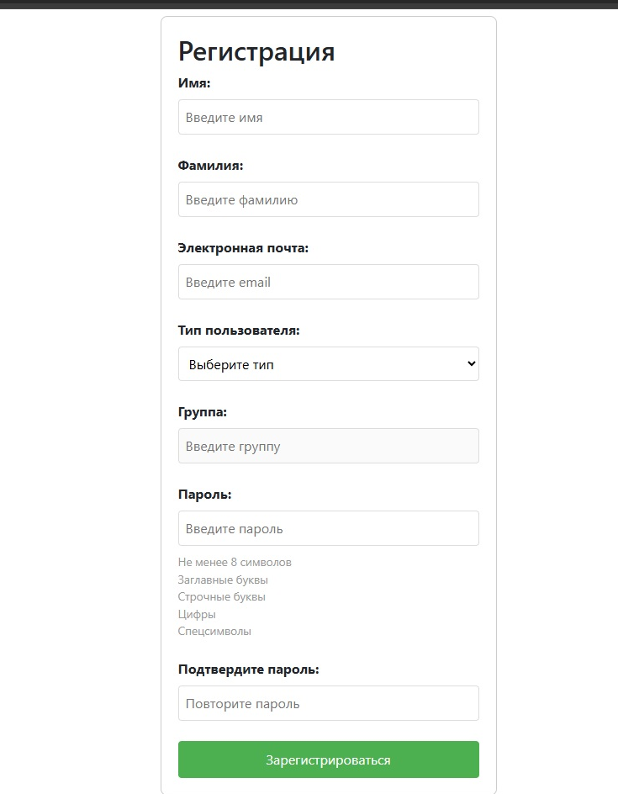
Рисунок 23 – Пример страницы «Регистрация»

К паролю предъявляются определённые требования безопасности, например, минимальная допустимая длина, обязательность использования цифр, букв разного регистра и специальных символов.
После успешной регистрации пользователь должен иметь возможность авторизации на сайте по логину и паролю через страницу «Вход», пример которой показан на рисунке 24.
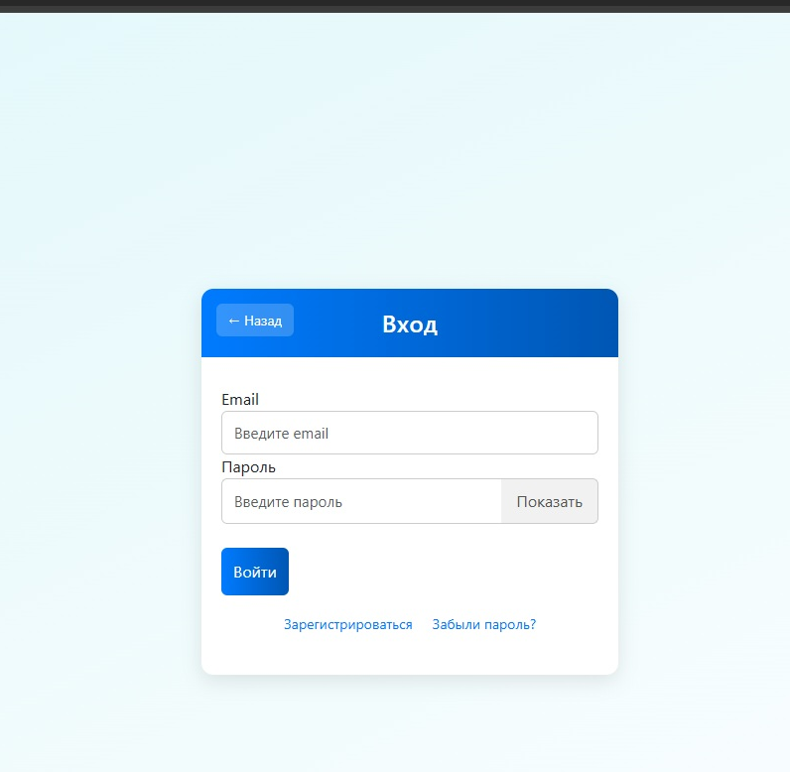
Рисунок 24 – Пример страницы «Вход»

В случае необходимости восстановления доступа к аккаунту пользователю необходимо нажать на кнопку «Забыли пароль?», после чего он попадает на страницу сброса пароля, где нужно ввести адрес электронной почты (рисунок 25)
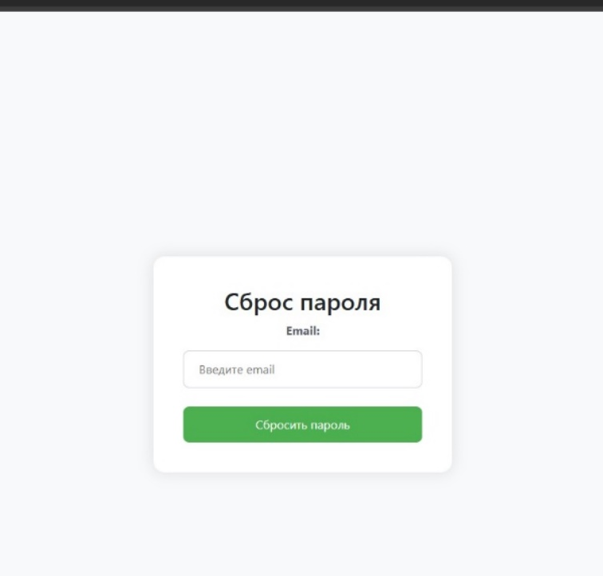
Рисунок 25 – Страница сброса пароля
После этого пользователю приходит ссылка на указанный адрес электронной почты с целью сброса пароля и создание нового (рисунок 26);
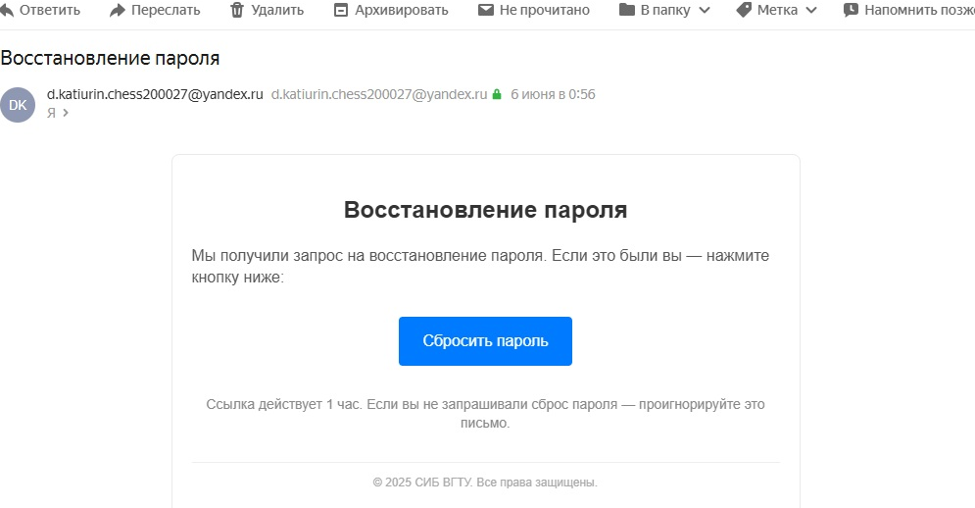
Рисунок 26 – Пример письма для восстановления доступа к аккаунту

– страница «личный кабинет»: здесь пользователь должен иметь возможность изменить свои личные данные, поставить фотографию на свой аккаунт, а также отслеживать прогресс прохождения курса «Введение в специальность»;
– страница «Видеоматериалы»: здесь должны быть представлены все входящие в видеокурс «Введение в специальность» нейросетевые лекции с возможностью их беспрепятственного просмотра (рисунок 27). Видеоматериал необходимо преподносить в формате ленты – это наиболее привычная и приятная форма для современного поколения, привыкшего потреблять контент именно таким образом из социальных сетей [75, 76].
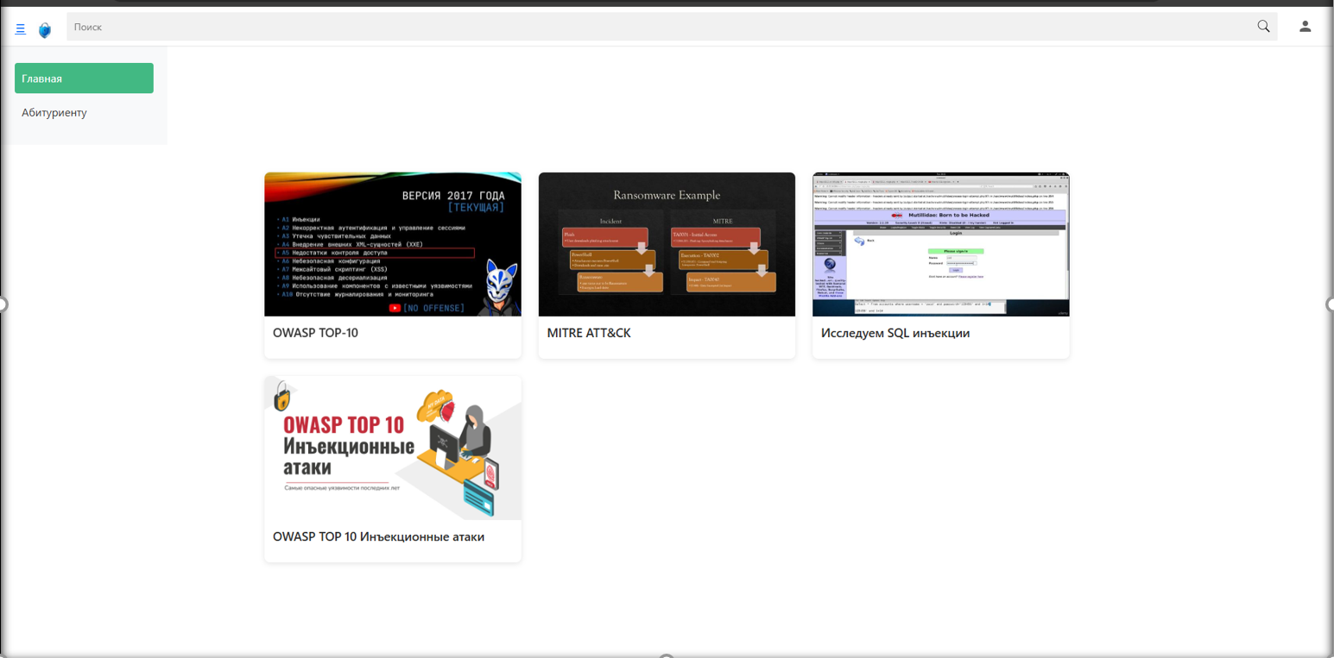
Рисунок 27 – Пример страницы «Видеоматериалы»

– страница «Видео»: на эту страницу пользователь должен попадать после клика на выбранное видео. Здесь должна быть представлена тема видео, его краткое описание, а также ссылка на прохождение тестирования с пометкой о количестве вопросов и максимальном времени прохождения и лабораторную работу. Пример такой страницы представлен на рисунке 28.
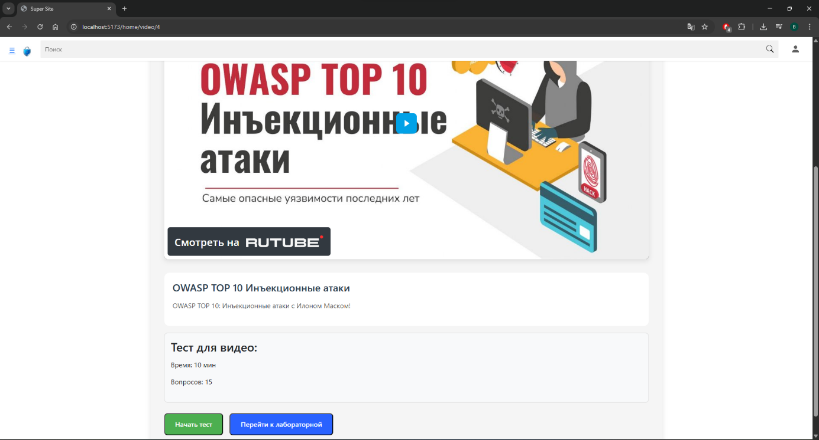
Рисунок 28 – Пример страницы «Видео»

– страница «Тестирование»: после просмотра видеоматериала определённой тематики студенту необходимо пройти тестирование с целью закрепить полученные знания на практических вопросах и задачах. Пример представлен на рисунке 29. В данном разделе необходимо однозначно сообщать пользователю об оставшемся времени до окончания теста, а также отображать общее количество вопросов. Задания должны идти последовательно, без возможности пропуска и повторного решения. При выборе желаемого варианта ответа студент должен подтвердить его нажатием соответствующей кнопки, и лишь после этого он может перейти к следующему вопросу. Это необходимо для предотвращения случайного нажатия на неправильный ответ, что часто случается у современного поколения из-за недостатка внимания и спешки.
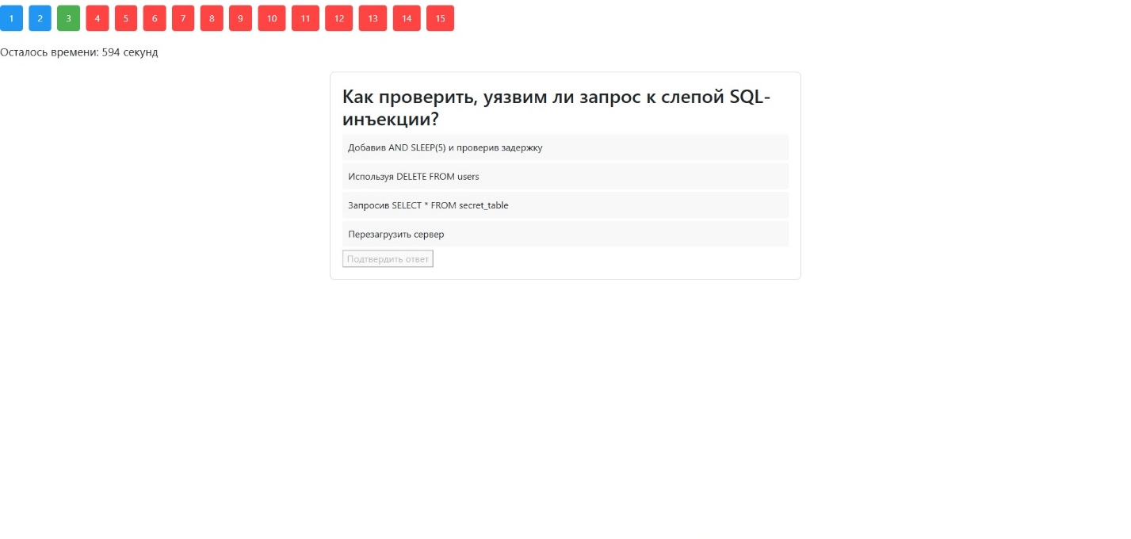
Рисунок 29 – Пример страницы «Тестирование»

После окончания тестирования студенту должны отображаться результаты, где отмечаются правильные и неправильные ответы, а также общее количество правильных ответов (рисунок 30).
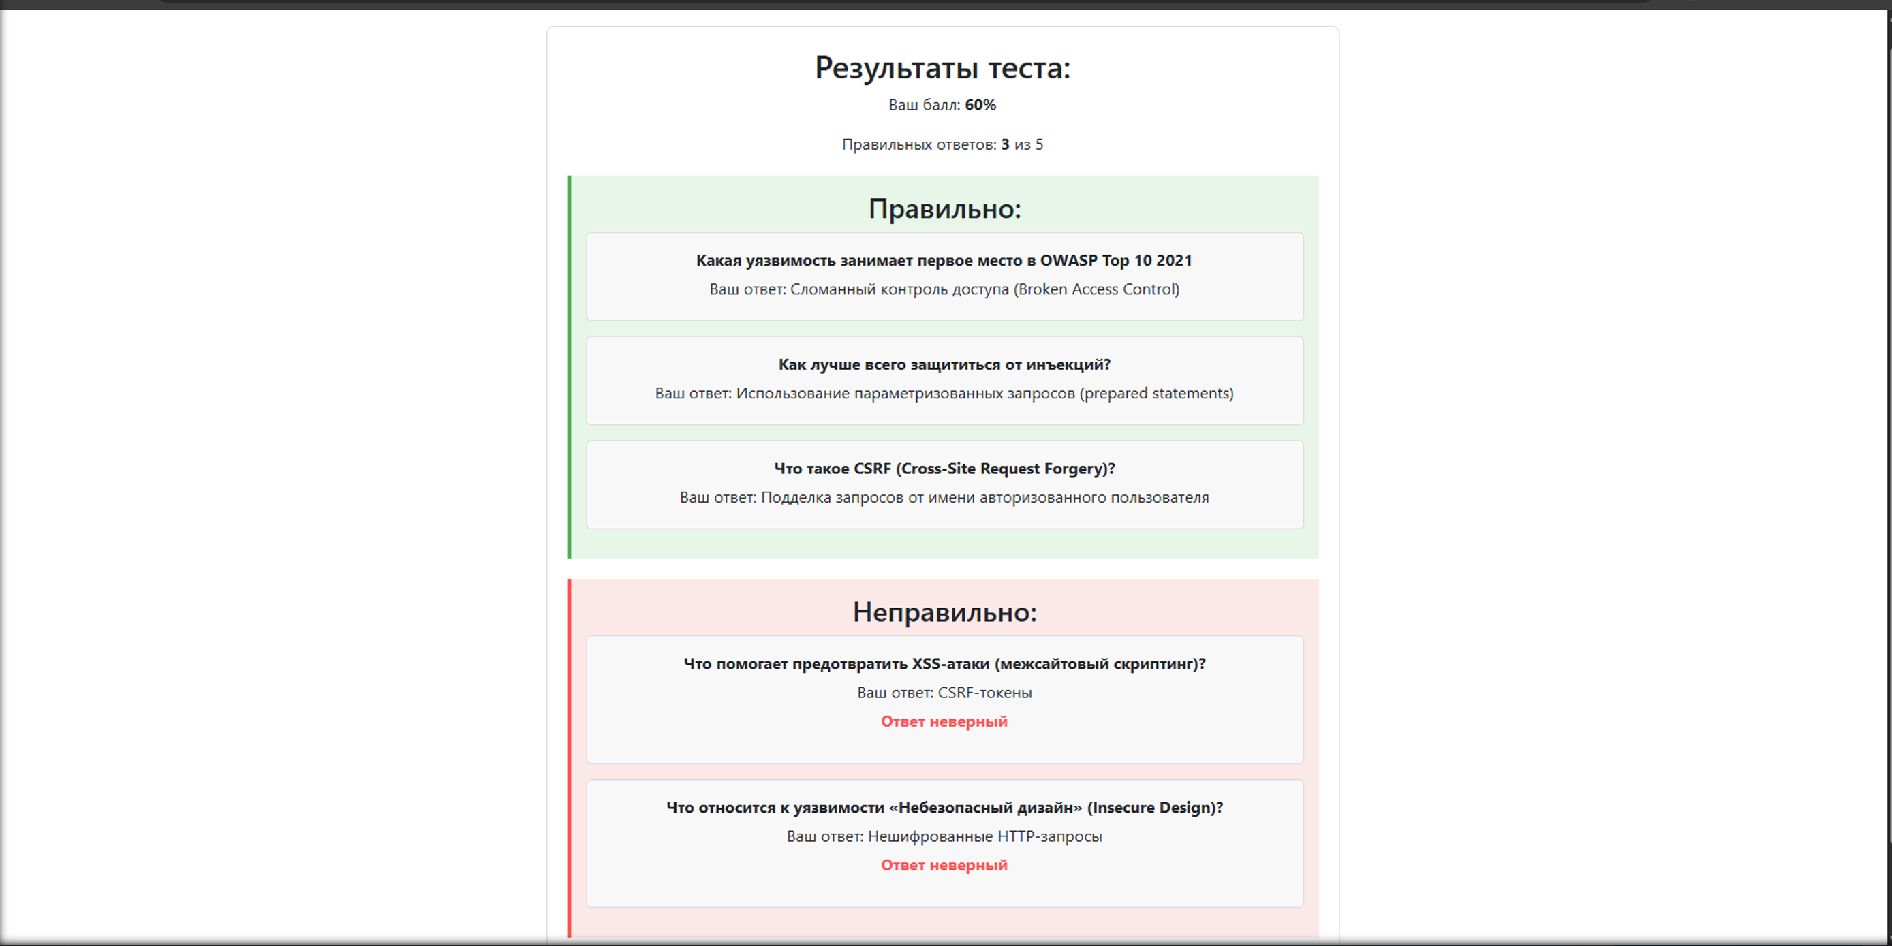
Рисунок 30 – Пример отображения результатов после прохождения теста

– страница «Результаты тестирования»: она должна отражать прогресс студента, который он достиг по итогу прохождения всех тестов. Это может быть общий персональный результат по шкале от 2 до 5 и результат тестирования по каждой пройденной теме по отдельности. Также небезосновательно включить в функционал данной страницы общий рейтинг группы, анонимный или открытый, для создания большей конкуренции и стремления получить наивысший балл.
– страница «Лабораторная работа»: в лабораторной работе студенту предстоит решить различные задания, отличающиеся от тестирования большей интерактивностью. Это практические задачи с элементами геймификации, проходя которые студент закрепляет изученный материал. После прохождения всех заданий должна иметься возможность ознакомится с результатами. Пример лабораторной работы по одной из тематик курса изображён на рисунке 31.
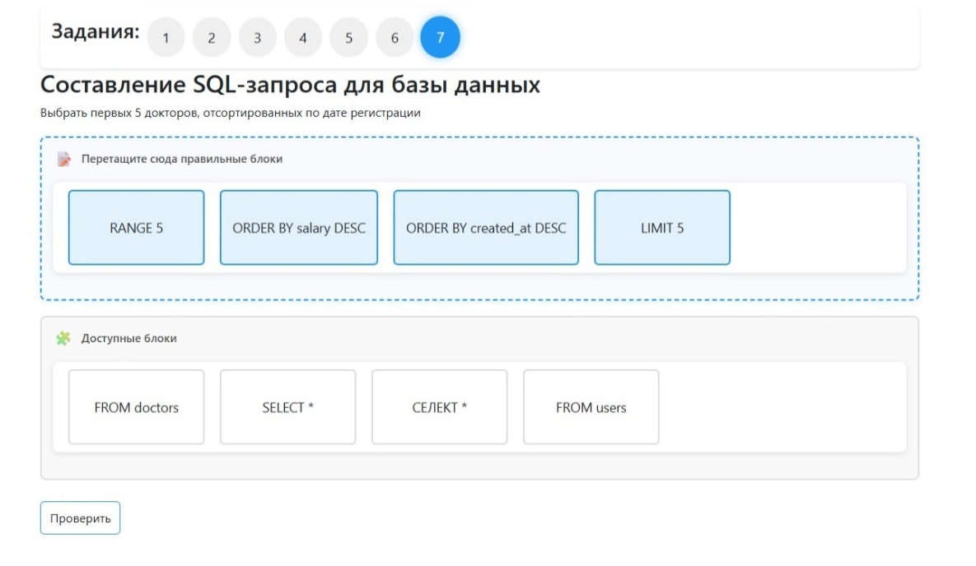
Рисунок 31 – Пример страницы «Лабораторная работа»

– страница «Абитуриенту»: доступ к этому модулю имеют исключительно авторизированные абитуриенты, и он включает в себя набор видео укороченного формата с целью ознакомления и поверхностного изучения материалов, составляющих курс «Введение в специальность». Также раздел можно использовать с целью ответов на самые популярные вопросы в формате видео. Пример такой страницы представлен на рисунке 32.
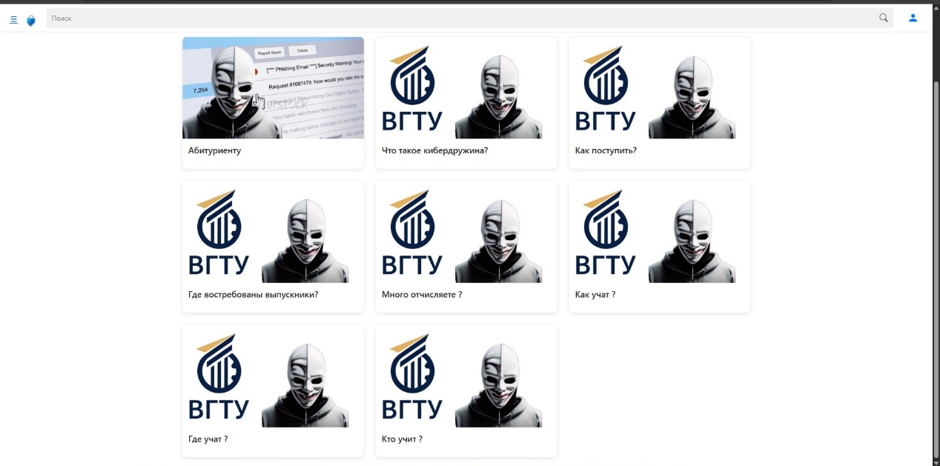
Рисунок 32 – Пример страницы «Абитуриенту»

Таким образом, сайт будет наделён всем необходимым функционалом для удобного и продуктивного использования абитуриентами, студентами и преподавателями. Функциональная схема взаимодействия пользователя с ресурсом доступа представлена на рисунке 33.
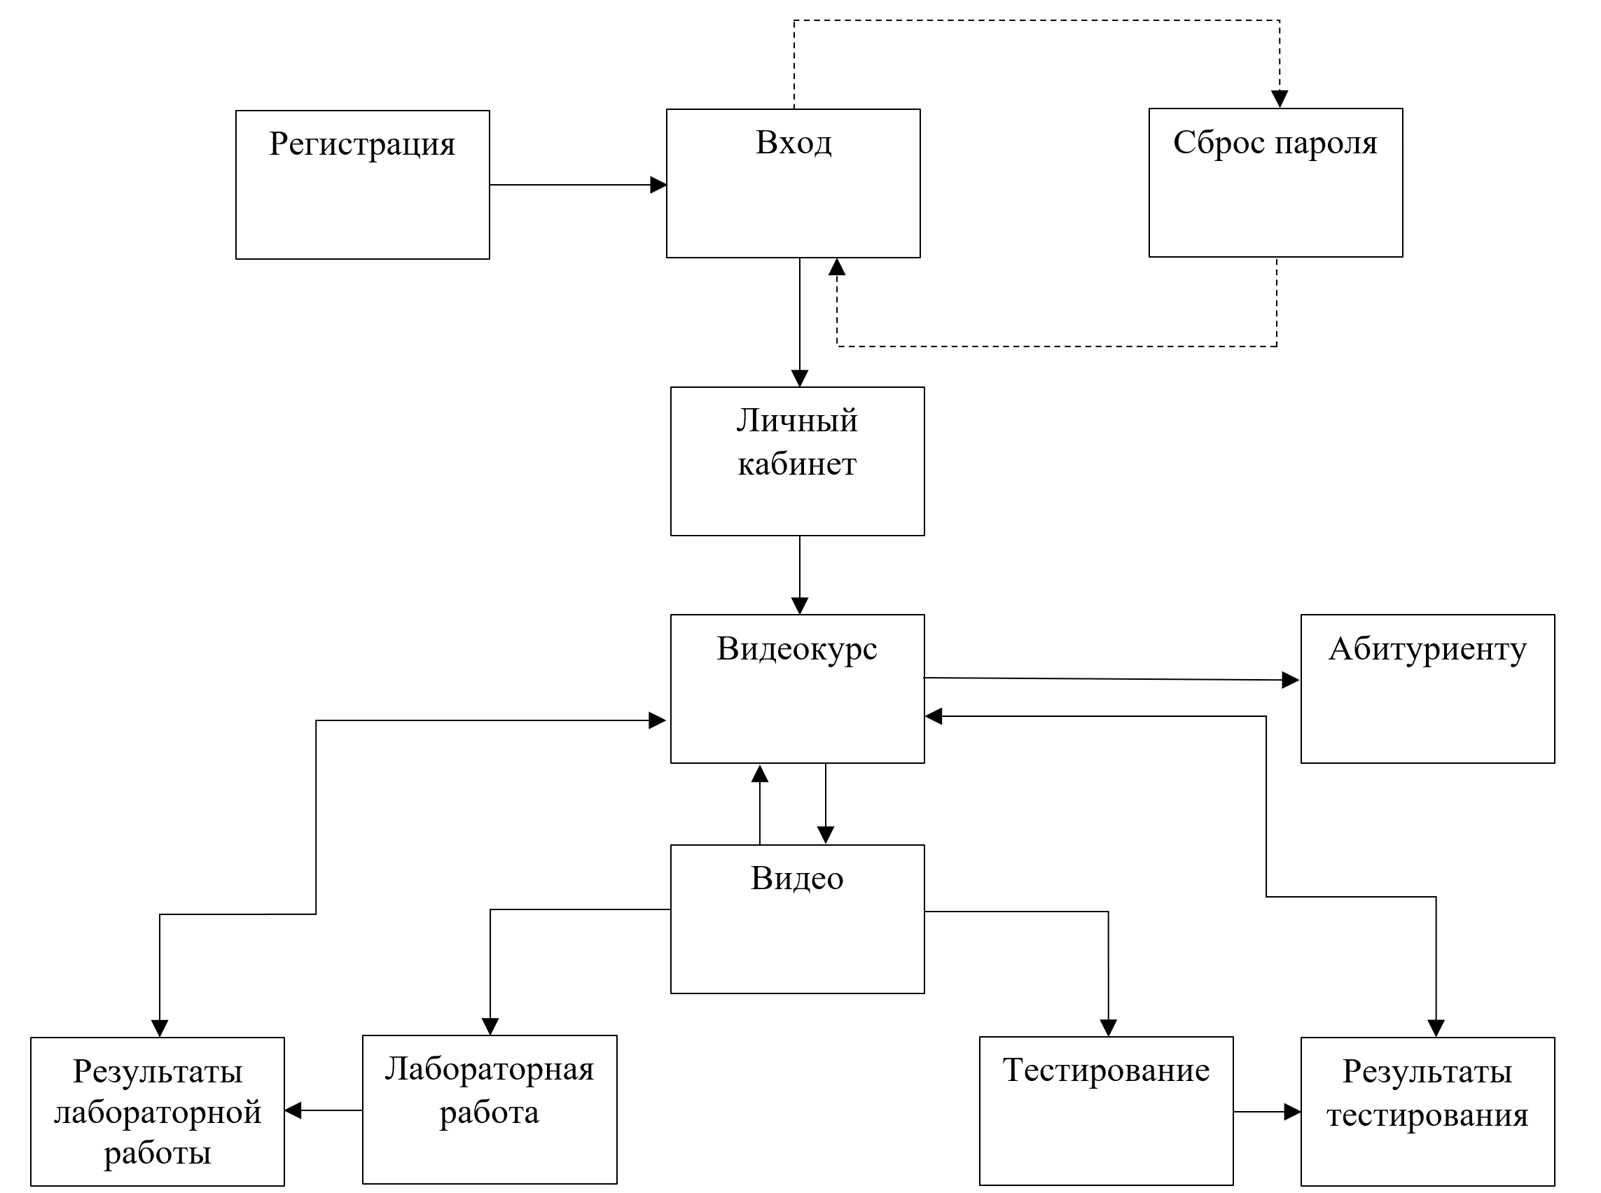
Рисунок 33 – Функциональная схема взаимодействия с ресурсом доступа

Использование сайта для размещения курса «Введение в специальность» намного упрощает переход на новые методы образования, параллельно позволяя проводить апробацию новых технологий и форматов обучения на студентах специальностей «Информационная безопасность», что ускоряет процесс оценки их эффективности в полевых условиях.

6.2.2 Оформление сайта

Дизайн ресурса необходимо делать в соответствующем тематике лекций формате. Так, в качестве цветов оформления сайта можно использовать оттенки синего и белый, что, во-первых, создаёт ассоциации с технологичностью, а во-вторых, ассоциируется с цветами сайта института и логотипа факультета [99, 100]. Фон может быть как статическим, так и динамическим (к примеру, бегущая строка кода).
В остальном – страница регистрации и входа, главная страница, тестирование и лабораторные работы, рекомендуется использовать общепринятые практики оформления ввиду того, что для современного поколения такой формат стал обыденностью. Он получит больше доверия и не вызовет никаких проблем во взаимодействии с интерфейсом.

ЗАКЛЮЧЕНИЕ

Таким образом, в ходе дипломного проектирования:
1) Противоречие между обострением информационной конфронтации и стремительным расширением наборов цифровых инструментов воздействия, что ежегодно приводит к экспоненциальному росту объёмов профессиональных компетенций в сфере ИБ, и снижением способности студенческой аудитории к их освоению на фоне деградации фундаментальных знаний, что критически повышает уязвимость к атакам, использующим манипулятивные техники было решено посредством формирования набора информационно-психологических уязвимостей представителей современного поколения молодёжи с последующей оценкой влияния каждой из них в паре с техническими брешами. Результат имеет следующие новизну, теоретическую и практическую значимости:
– для современного поколения молодёжи впервые были выделены информационно-психологические уязвимости, которые могут использоваться злоумышленниками во время проведения атак класса «Социальная инженерия», а также оценено их влияние в паре с техническими уязвимостями;
– исследование расширяет понимание механизмов воздействия информационно-психологических атак на человеческий фактор, а полученные уязвимости оценка их влияния при проведении атак позволяют углубить теоретические представления о том, как социальные инженеры эксплуатируют когнитивные особенности современного поколения молодёжи;
– выделенные информационно-психологические уязвимости и оценка их влияния образуют фундамент для разработки целевых методик, направленных на минимизацию рисков атак класса «Социальная инженерия».
2) Противоречие между содержанием академических программ группы специальностей «Информационная безопасность» и современными когнитивными предпочтениями молодёжи, которая демонстрирует повышенный интерес к визуально-ориентированным форматам (инфографика, динамические модели, интерактивные сценарии) вместо традиционных текстовых материалов нивелировано посредством разработки методической базы с инструкциями по созданию нейросетевого цикла клипов дисциплины «Введение в специальность» для студентов группы специальностей «Информационная безопасность» и абитуриентов. Результат имеет следующие новизну, теоретическую и практическую значимости:
– методология создания образовательных материалов, в отличие от аналогов, разработана с учётом когнитивных уязвимостей поколения Альфа, что позволяет формировать у студентов навыки и компетенции, необходимые для успешного отражения угроз от атак с использованием манипуляций. Это необходимо как в профессиональной, так и в личностной сфере;
– созданная на основе выделенных информационно-психологических уязвимостей методология нейросетевого курса образует теоретический фундамент для дальнейшего изучения влияния образовательных методик на эффективность развития навыков противодействия атакам класса «Социальная инженерия»;
– методическая база для создания нейросетевого контента, базирующаяся на когнитивных уязвимостях, создаёт основу для внедрения персонализированных образовательных технологий, что открывает новые горизонты в образовательном процессе студентов специальностей ИБ-профиля.
3) Противоречие между необходимостью углубления профессиональных компетенций студентов в условиях растущей сложности угроз и консервативными методиками образовательных программ, не адаптированными под интенсивное освоение больших объёмов информации, решено посредством разработки методической базы с инструкциями по созданию нейросетевого диктора, озвучивающего курс «Введение в специальность». Результат имеет следующие новизну, теоретическую и практическую значимости:
– в отличие от аналогичных циклов видео, где лекцию читает живой человек, диктором для курса «Введение в специальность» является нейросетевой «аватар», который способен иметь уникальную внешность и голос, приспосабливаясь к требованиям в области развития профессиональных и личностных компетенций для противодействия информационно-психологическим атакам;
– методическое обеспечение по созданию образа нейросетевого «аватара» в образовательных целях образует теоретический фундамент для дальнейшего изучения ассимиляции нейросетевых технологий и образовательного процесса;
– обеспечение для создания образа нейросетевого «аватара», базирующееся на когнитивных уязвимостях, содержит практические идеи для внедрения нейросетевых помощников в учебный процесс с целью его актуализации и совершенствования.
4) Противоречие между стремлением к эффективной подаче материала и отсутствием вовлечения студентов в когнитивные процессы (например, в разработку визуальных концепций или адаптацию учебного контента), что снижает мотивацию к изучению абстрактных или сложных тем, решено посредством разработки концепции платформы для развёртывания экосистемы курса «Введение в специальность», включающей лекционные видеоматериалы, тестирование, лабораторные работы. Результат имеет следующие новизну, теоретическую и практическую значимости:
– для размещения нейросетевого курса была разработана концепция уникальной экосистемы, которая, в отличие от традиционного способа представления информации, позволит реализовывать уникальные игровые механики и интерактивные элементы, при этом также удовлетворяя всем требованиям учебного процесса.
– концепция цифровой платформы для размещения нейросетевого курса «Введение в специальность» создаёт теоретическую основу для дальнейших шагов по цифровизации образовательного процесса по специальностям ИБ-профиля.
– цифровая платформа для размещения нейросетевого курса «Введение в специальность», реализованная по предложенному концепту, позволит проводить апробацию новых форматов обучения, таких, как геймификация, делая возможным совершать исследования их влияния на когнитивные особенности современных студентов.

СПИСОК ЛИТЕРАТУРЫ

1. Хрищатый А. С. Исследование использования нейросетей для анализа данных и принятия бизнес-решений: анализ эффективности использования нейросетей для обработки больших объемов данных и предоставления ценных инсайтов для принятия решений // Инновации и инвестиции. 2023. №7. URL: https://cyberleninka.ru/article/n/issledovanie-ispolzovaniya-neyrosetey-dlya-analiza-dannyh-i-prinyatiya-biznes-resheniy-analiz-effektivnosti-ispolzovaniya – Текст: электронный.
2. Киселев А. В. Влияние технологий обработки больших данных на развитие сферы электронной торговли // StudNet. 2020. №10. URL: https://cyberleninka.ru/article/n/vliyanie-tehnologiy-obrabotki-bolshih-dannyh-na-razvitie-sfery-elektronnoy-torgovli (дата обращения: 15.04.2025). – Текст: электронный.
3. Виртуальный ассистент и голосовое управление в приложении Салют – URL: https://sberdevices.ru/help/salute/assistant/ – Текст: электронный.
4. Салют (виртуальный ассистент) – URL: https://ru.wikipedia.org/wiki/Салют_%28виртуальный_ассистент%29 – Текст: электронный.
5. Салют — виртуальный ассистент с искусственным интеллектом. Живёт в умных устройствах и мобильных приложениях – URL://salute.sber.ru/ – Текст: электронный.
6. Тренды ИИ: что происходит в сфере искусственного интеллекта – URL: https://redmadrobot.ru/analitika-2/trendy-ii-chto-proishodit-v-sfere-iskusstvennogo-intellekta-v-2021-godu – Текст: электронный.
7. Топ 15 примеров использования искусственного интеллекта в бизнесе – URL: https://roscongress.org/materials/top-15-primerov-ispolzovaniya-iskusstvennogo-intellekta-v-biznese/ – Текст: электронный.
8. Сферы применения искусственного интеллекта: от медицины до сельского хозяйства – URL: https://gb.ru/blog/sfery-primeneniya-iskusstvennogo-intellekta/ – Текст: электронный.
9. Как использовать ИИ в разработке и продвижении цифровых продуктов – URL: https://delovoymir.biz/kak-ispolzovat-iskusstvennyy-intellekt-ai-v-razrabotke-i-prodvizhenii-cifrovyh-produktov.html – Текст: электронный.
10. AI Video Generator. Unlimited AI Videos. No Camera Needed. – URL: https://www.heygen.com/ – Текст: электронный.
11. Мир захлебывается в данных: факты о Big Data в 2024 году – URL: https://pikabu.ru/story/mir_zakhlebyivaetsya_v_dannyikh_faktyi_o_big_data_v_2024_godu_11464634 – Текст: электронный.
12. Синдром информационной усталости – URL: https://ru.wikipedia.org/wiki/%D0%A1%D0%B8%D0%BD%D0%B4% D1%80%D0%BE%D0%BC_%D0%B8%D0%BD%D1%84%D0%BE%D1%80%D0%BC%D0%B0%D1%86%D0%B8%D0%BE%D0%BD%D0%BD%D0%BE%D0%B9_%D1%83%D1%81%D1%82%D0%B0%D0%BB%D0%BE%D1%81%D1%82%D0%B8 – Текст: электронный.
13. Что такое первичная и вторичная информация – URL: https://znanija.com/task/35719606 – Текст: электронный.
14. Исаева А. Н., Малахова С. А. «Клиповое мышление»: психологические дефициты и альтернативы (пространственный фокус) // Мир психологии. Научно-методический журнал. 2015. Т. 84. № 4. С. 177–191. – Текст: непосредственный.
15. Информатизация общества и проблема «клипового мышления» – URL: https://clck.ru/3LgLYt – Текст: электронный.
16. Жизнь по диагонали: чем опасно клиповое мышление – URL: https://www.dp.ru/a/2024/11/03/zhizn-podiagonali-chem-opasno – Текст: электронный.
17. Клиповое мышление: чем опасно и полезно – URL: https://blog.mangogames.ru/klipovoe-myshlenie-chem-opasno-i-polezno – Текст: электронный.
18. Чем опасно клиповое мышление и как с ним бороться – URL: http://www.lookatme.ru/mag/how-to/inspiration-howitworks/207449-clip – Текст: электронный.
19. Клиповое мышление у детей: причины и признаки – URL: https://externat.foxford.ru/polezno-znat/klipovoe-myshlenie-protivoyadie – Текст: электронный.
20. Березовская И.П. Проблема методологического обоснования концепта «клиповое мышление» // Terra Linguistica. 2015. №2 (220). URL: https://cyberleninka.ru/article/n/problema-metodologicheskogo-obosnovaniya-kontsepta-klipovoe-myshlenie – Текст: электронный.
21. Докука С.В. Клиповое мышление как феномен современного общества // Наука и образование сегодня. 2016. №6 (7). URL: https://stavroskrest.ru/sites/default/files/files/books/169-176-dokuka.pdf – Текст: электронный.
22. Грановская Р.М. Элементы практической психологии. Л.: Изд-во Ленингр. ун-та, 1988. 560 с. – Текст: непосредствиенный.
23. Эльбекьян К.С., Пажитнева Е.В., Маркарова Е.В., Муравьева А.Б. Особенности клипового мышления современного студента // Международный журнал прикладных и фундаментальных исследований. 2017. № 4-1. С. 289-292; URL: https://applied-research.ru/ru/article/view?id=11384 – Текст: электронный.
24. А.В. Микляева, С.А. Безгодова Экспериментально-психологическое исследование «Клипового мышления»: результаты апробации программы эксперимента // Известия Иркутского государственного университета. 2016. № 17. С. 59-67; URL: https://cyberleninka.ru/article/n/eksperimentalno-psihologicheskoe-issledovanie-klipovogo-myshleniya-rezultaty-aprobatsii-programmy-eksperimenta/viewer – Текст: электронный.
25. Особенности подросткового возраста– URL: https://school238.ru/upload/editor/files/2020-2021/%D0%9E%D1%81%D0%BE%D0%B1%D0%B5%D0%BD%D0%BD%D0%BE%D1%81%D1%82%D0%B8%20%D0%BF%D0%BE%D0%B4%D1%80%D0%BE%D1%81%D1%82%D0%BA%D0%BE%D0%B2%D0%BE%D0%B3%D0%BE%20%D0%B2%D0%BE%D0%B7%D1%80%D0%B0%D1%81%D1%82%D0%B0.pdf – Текст: электронный.
26. Данилова Л. Н. Образовательный запрос поколения Альфа // Известия Саратовского университета. Новая серия. Серия: Акмеология образования. Психология развития. 2023. Т. 12, вып. 1 (45). С. 58–67. https://doi.org/10.18500/2304-9790-2023-12-1-58-67, EDN: BMYWMV – Текст: электронный.
27. Ф.Г. Мухаметзянова, К.И. Степанова Размышления о новых поколениях обучающихся и особенности поколения альфа в глобальном образовании // Казанский федеральный университет. Глобальная экономика и образование. 2021;1(2):42-50. https://cyberleninka.ru/article/n/razmyshleniya-o-novyh-pokoleniyah-obuchayuschihsya-i-osobennosti-pokoleniya-alfa-v-globalnom-obrazovanii/viewer – Текст: электронный.
28. Родина А.А., Плучевская Э.В. Теория поколений. Работа с разными поколениями в соцсетях. Поколение Альфа – дети будущего// Трибуна ученого. 2021. №1. с. 177-183. – Текст: электронный.
29. Салова, Т. Л. Поколение альфа в структуре цифровой цивилизации / Т. Л. Салова, А. А. Козина // Дневник науки. – 2021. – № 10(58). – EDN EFKSEF. – Текст: электронный.
30. Шлегель Е. В. Поколение «Альфа»: в поисках типических черт // Вестник Гуманитарного университета. 2023. № 4 (43). С. 84–90. DOI 10.35853/vestnik. gu.2023.4(43).09. – Текст: электронный.
31. Поколение «тач-скрин». Дети поколения «Альфа», особенности развития – URL: https://hello-park.io/ru/articles/deti-alfa#:~:text=%D0%9F%D0%BE%D0%BA%D0%BE%D0%BB%D0%B5%D0%BD%D0%B8%D0%B5%20%D1%82%D0%B0%D1%87%D1%81%D0%BA%D1%80%D0%B8%D0%BD%2C%20%D1%82%D0%B0%D0%BA%D0%B6%D0%B5%20%D0%B8%D0%B7%D0%B2%D0%B5%D1%81%D1%82%D0%BD%D0%BE%D0%B5%20%D0%BA%D0%B0%D0%BA,%D0%B8%D1%85%20%D1%80%D0%B0%D0%B7%D0%B2%D0%B8%D1%82%D0%B8%D0%B5%20%D0%B8%20%D0%B2%D0%BE%D1%81%D0%BF%D1%80%D0%B8%D1%8F%D1%82%D0%B8%D0%B5%20%D0%BC%D0%B8%D1%80%D0%B0. – Текст: электронный.
32. Montanez R, Golob E, Xu S. Human Cognition Through the Lens of Social Engineering Cyberattacks. Front Psychol. 2020 Sep 30;11:1755. doi: 10.3389/fpsyg.2020.01755. PMID: 33101096; PMCID: PMC7554349. – Текст: электронный.
33. Фишинг – URL: https://ru.wikipedia.org/wiki/%D0%A4%D0%B8%D1%88%D0%B8%D0%BD%D0%B3 – Текст: электронный.
34. Каким бывает фишинг – URL: https://www.sberbank.ru/ru/person/kibrary/vocabulary/fishing – Текст: электронный.
35. Три причины эффективности точечного фишинга – URL: https://softline.ru/about/blog/tri_prichiny_effektivnosti_tochechnogo_fishinga – Текст: электронный.
36. Хактивизм и целевой фишинг с помощью ИИ — что будет угрожать бизнесу в 2025 году – URL: https://www.itweek.ru/security/news-company/detail.php?ID=231393 – Текст: электронный.
37. Как происходят атаки при помощи голосового фишинга – URL: https://habr.com/ru/companies/vdsina/articles/522930/ – Текст: электронный.
38. Что такое вишинг? – URL: https://www.keepersecurity.com/blog/ru/2024/12/12/what-is-vishing/ – Текст: электронный.
39. Что такое вишинг? Разоблачение мошенничества и методов голосового фишинга – URL: https://decisiontele.com/ru/news/what-vishing-exposing-scams-and-voice-phishing-methods.html – Текст: электронный.
40. Что такое смишинг и как от него защититься? – URL: https://www.kaspersky.ru/resource-center/threats/what-is-smishing-and-how-to-defend-against-it – Текст: электронный.
41. Что такое смишинг? – URL: https://www.trendmicro.com/ru_ru/what-is/phishing/smishing.html – Текст: электронный.
42. Смишинг (SMS-фишинг) – URL: https://www.securityvision.ru/education/cyberwiki/s-rus/smishing-sms-fishing/ – Текст: электронный.
43. Что такое фишинг клонов? – URL: https://powerdmarc.com/ru/what-is-clone-phishing/ – Текст: электронный.
44. Что такое спуфинг – определение и описание – URL: https://www.kaspersky.ru/resource-center/definitions/spoofing – Текст: электронный.
45. CAPEC-504: Task Impersonation – URL: https://capec.mitre.org/data/definitions/504.html – Текст: электронный.
46. CAPEC-151: Identity Spoofing – URL: https://capec.mitre.org/data/definitions/151.html – Текст: электронный.
47 – Что такое фарминг и как от него защититься – URL: https://www.kaspersky.ru/resource-center/definitions/pharming – Текст: электронный.
48. Фарминг (Pharming) – URL: https://www.securityvision.ru/education/cyberwiki/f-rus/farming-pharming/ – Текст: электронный.
49. Фарминг – Электрон. дан. – https://www.banki.ru/wikibank/farming/ – Текст: электронный.
50. Фишинг и фарминг: сходства и различия – URL: https://kazteleport.kz/news/statii/fishing-i-farming-skhodstva-i-razlichiya/ – Текст: электронный.
51. База данных уязвимостей информационной безопасности– URL: https://www.securityvision.ru/blog/cve-common-vulnerabilities-and-exposures-baza-dannykh-uyazvimostey-informatsionnoy-bezopasnosti/ – Текст: электронный.
52. Download CVE List – URL: https://cve.mitre.org/data/downloads/index.html – Текст: электронный.
53. CVE List Downloads – URL: https://www.cve.org/downloads – Текст: электронный.
54. Риски реализации кибератак: графовая формализация риск-анализа/ Г.А. Остапенко [и др.] // Информация и безопасность. 2025. - Т. 28. Вып. 2. - С. 269-288. – Текст: непосредственный.
55. Традиционное обучение: сущность, достоинства и недостатки Сущность традиционного обучения – URL: https://studfile.net/preview/9525301/ – Текст: электронный.
56. Сравнительный анализ традиционных и инновационных педагогических технологий в образовательном процессе – URL: https://edu-eao.ru/sravnitelnyj-analiz-traditsionnyh-i-innovatsionnyh-pedagogiches kih-tehnologij-v-obrazovatelnom-protsesse/ – Текст: электронный.
57. Инновационные методы обучения: как и где используются – URL: https://solncesvet.ru/blog/baza-znanij/innovaczionnye-metody-obucheniya/ – Текст: электронный.
58. Что такое проектное обучение и где оно применяется – URL: https://skillbox.ru/media/education/chto-takoe-proektnoe-obuchenie-i-gde-ono-primenyaetsya/ – Текст: электронный.
59. What Are 21st Century Skills? – URL: https://www.icevonline.com/blog/what-are-21st-century-skills – Текст: электронный.
60. Семенюк, Н. В. Проектная технология как средство повышения качества образования школьников / Н. В. Семенюк, Н. Ю. Романова. — Текст: непосредственный // Проблемы и перспективы развития образования: материалы V Междунар. науч. конф. (г. Пермь, март 2014 г.). — Т. 0. — Пермь: Меркурий, 2014. — С. 43-45. — URL: https://moluch.ru/conf/ped/archive/101/5130/ – Текст: электронный.
61. Варенина Л.П. Геймификация в образовании // ИСОМ. 2014. №6-2. URL: https://cyberleninka.ru/article/n/geymifikatsiya-v-obrazovanii – Текст: электронный.
62. Быстрова Н.В., Бакулина Н.А., Гнездин А.В., Угарова А.В. Геймификация в современном образовательном процессе // Журнал прикладных исследований. 2022. №6. URL: https://cyberleninka.ru/article/n/geymifikatsiya-v-sovremennom-obrazovatelnom-protsesse – Текст: электронный.
63. Орлова Ольга Вячеславовна, Титова Валентина Николаевна Геймификация как способ организации обучения // Вестник ТГПУ. 2015. №9 (162). URL: https://cyberleninka.ru/article/n/geymifikatsiya-kak-sposob-organizatsii-obucheniya – Текст: электронный.
64.Емалетдинова Г.Э., Цилицкий В.С., Шершукова Н.В., Калимуллин Д., Виноградова И.В. Геймификация как метод обучения: особенности и возможности // Московский экономический журнал. 2022. №3. URL: https://cyberleninka.ru/article/n/geymifikatsiya-kak-metod-obucheniya-osobennosti-i-vozmozhnosti – Текст: электронный.
65. Четырина А.Ю. Геймификация как способ развития творческого потенциала у студентов – Электрон. Дан. - https://tot.68edu.ru/wp-content/uploads/2023/12/%D0%B3%D0%B5%D0%B9%D0%BC%D0%B8%D1%84%D0%B8%D0%BA%D0%B0%D1%86%D0%B8%D1%8F-1.pdf – Текст: электронный.
66. Капустина, Л. В. Методы геймификации в образовании / Л. В. Капустина, Н. А. Черпакова. — Текст : непосредственный // Молодой ученый. — 2023. — № 47 (494). — С. 162-165. — URL: https://moluch.ru/archive/494/108062/ – Текст: электронный.
67. Волкова Т. Г., Таланова И. О. Геймификация в образовании: проблемы и тенденции // Ярославский педагогический вестник. 2022. № 5 (128). С. 26-33. http://dx.doi.org/10.20323/1813-145X-2022-5-128-26-33. https://elibrary.ru/hggytn – Текст: электронный.
68. Мельничук Ю.А. Геймификация образовательного процесса как эффективный инструмент улучшения условий обучения // Управление персоналом и интеллектуальными ресурсами в России. №5 (26) 2016 С. 23-29; URL: https://cyberleninka.ru/article/n/geymifikatsiya-obrazovatelnogo-protsessa-kak-effektivnyy-instrument-uluchsheniya-usloviy-obucheniya/viewer – Текст: электронный.
69. Т.Е. Землинская, Н.Г. Ферсман Методики вузовского обучения в контексте клипового мышления современного студента // Научно-технические ведомости СПбГПУ. Гуманитарные и общественные науки. 2016 С. 153-159; URL: https://cyberleninka.ru/article/n/metodiki-vuzovskogo-obucheniya-v-kontekste-klipovogo-myshleniya-sovremennogo-studenta/viewer – Текст: электронный.
70. Рада Грановская: Люди с клиповым мышлением элитой не станут – URL: https://tanya-mass.livejournal.com/3741070.html – Текст: электронный.
71. Я. А. Коменский, Д. Локк, Ж.-Ж. Руссо, И. Г. Песталоцци. Педагогическое наследие. М.: Педагогика, 1989 г., 416 стр, ISBN 5-7155-0164-4 – Текст: электронный.
72. Модель Бродбента с фильтрацией внимания (модель ранней селекции) URL: https://psixologiya.org/razdely/kognitivnaya/2500-model-brodbenta-s-filtratsiej-vnimaniya-model-rannej-selektsii.html – Текст: электронный.
73. Diane M. Bunce, Elizabeth A. Flens, and Kelly Y. Neiles How Long Can Students Pay Attention in Class? A Study of Student Attention Decline Using Clickers. Journal of Chemical Education, 2012 American Chemical Society and Division of Chemical Education, Inc – Текст: электронный.
74. Быков А.П., Павлович В.Е. Временная структура учебной лекции // Современные проблемы науки и образования. 2015. № 6. URL: https://science-education.ru/ru/article/view?id=23434 – Текст: электронный.
75. Как стать продуктивнее с помощью метода 90/30 – URL: https://lifehacker.ru/produktivnost-po-metodu-90-30/ – Текст: электронный.
76. Что делать, если ребёнок часто отвлекается во время обучения– URL: https://externat.foxford.ru/polezno-znat/rebenok-otvlekaetsya-na-onlajn-urokah-chto-delat#:~:text=%D0%BE%D1%8 2%D1%81%D1%83%D1%82%D1%81%D1%82%D0%B2%D0%B8%D0%B5%20%D0%B4%D0%B8%D1%81%D1%86%D0%B8%D0%BF%D0%BB%D0%B8%D0%BD%D1%8B%3A%20%D1%87%D0%B0%D1%89%D0%B5%20%D0%B2%D1%81%D0%B5%D0%B3%D0%BE%20%D0%BE%D1%82,%D1%83%D1%81%D1%82%D0%B0%D0%BB%D0%BE%D1%81%D1%82%D1%8C%20%D0%BD%D0%B5%20%D1%81%D0%BF%D0%BE%D1%81%D0%BE%D0%B1%D1%81%D1%82%D0%B2%D1%83%D1%8E%D1%82%20%D0%B0%D0%BA%D1%82%D0%B8%D0%B2%D0%BD%D0%BE%D0%BC%D1%83%20%D0%BE%D0%B1%D1%83%D1%87%D0%B5%D0%BD%D0%B8%D1%8E. – Текст: электронный.
77. Remini – URL: https://remini.ai/ – Текст: электронный.
78. PixVerse – URL: https://app.pixverse.ai/onboard – Текст: электронный.
79. ToonMe – URL: https://toonme.com/ – Текст: электронный.
80. Prequel– URL: https://prequel.app/ – Текст: электронный.
81. Anime Genius – URL: https://animegenius.live3d.io/ – Текст: электронный.
82. GPT-4o – URL: https://openai.com/index/hello-gpt-4o/ – Текст: электронный.
83. Психология цвета в дизайне, маркетинге и продажах – URL: https://bonnieandslide.com/blog/psihologija-cveta-v-dizajne-marketinge-i-prodazhah – Текст: электронный.
84. Сысоева С. В. Использование цвета в рекламе // СТЭЖ. 2011. №12. URL: https://cyberleninka.ru/article/n/ispolzovanie-tsveta-v-reklame – Текст: электронный.
85. Психология цвета в рекламе – URL: https://accent.su/blog/psihologiya-tsveta-v-reklame/ – Текст: электронный.
86. Как цветовая гамма влияет на эффективность рекламы – URL: https://dron.digital/knowledge/kak-cvetovaya-gamma-vliyaet-na-effektivnost-reklamy – Текст: электронный.
87. Андреева И.А. Мировая реклама: правила хорошего тона. Вокруг цвета – URL: https://compuart.ru/article/14542 – Текст: электронный.
88. Ижденева И.В. Развитие ассоциативного мышления студентов при изучении математических и информатических дисциплин // Вестник КГПУ им. В.П. Астафьева. 2015. №1 (31). URL: https://cyberleninka.ru/article/n/razvitie-assotsiativnogo-myshleniya-studentov-pri-izuchenii-matematicheskih-i-informaticheskih-distsiplin – Текст: электронный.
89. Why we’re attracted to certain voices – URL: https://brighterworld.mcmaster.ca/articles/why-were-attracted-to-certain-voices/ – Текст: электронный.
90. Король говорит: исследование показало, какой голос нужен для успешной карьеры – URL: https://www.forbes.ru/forbeslife/382631-korol-govorit-issledovanie-pokazalo-kakoy-golos-nuzhen-dlya-uspeshnoy-karery – Текст: электронный.
91. Скорость доверия: 120 в минуту – URL: https://swan-swan.ru/articles/obrazovanie-i-razvitie/skorost-doveriya-120-v-minutu/ – Текст: электронный.
92. Аудиалы, визуалы, кинестетики, дигиталы: как мы воспринимаем информацию: – URL: https://lpgenerator.ru/blog/kto-takoj-audial-vizual-kinestetik/ – Текст: электронный.
93. Сколько слайдов должно быть в презентации для публичного выступления? – URL: https://clck.ru/3MTqac – Текст: электронный.
94. Основные ориентиры для создания презентации – URL: https://oaouspobpk.ru/images/documents/studentam/ prezentation.pdf – Текст: электронный.
95. Положить трубку: как излучения гаджетов влияют на зрение и психику. В Минздраве представили рекомендации по использованию детьми телефонов – URL: https://iz.ru/1753098/mariia-frolova/polozhit-trubku-kak-izlucheniia-gadzhetov-vliiaiut-na-zrenie-i-psikhiku – Текст: электронный.
96. Филиппова Людмила Сергеевна Принцип «От общего к частному» как основа изобразительной грамоты // Universum: психология и образование. 2015. №8 (18). URL: https://cyberleninka.ru/article/n/printsip-ot-obschego-k-chastnomu-kak-osnova-izobrazitelnoy-gramoty. – Текст: электронный.
97. Больше внимания в ленте — у коротких вертикальных видео: FAQ – URL: https://vk.com/@authors-bolshe-vnimaniya-v-lente-u-korotkih-vertikalnyh-video-faq – Текст: электронный.
98. Алгоритмы ленты: важные критерии для виральных охватов – URL: https://vk.com/@authors-algoritmy-lenty-vazhnye-kriterii-dlya-viralnyh-ohvatov – Текст: электронный.
99. Воронежский государственный технический университет – URL: https://cchgeu.ru/ – Текст: электронный.
100. Факультет информационных технологий и компьютерной безопасности – URL: https://vk.com/fitkb_vgtu – Текст: электронный.

ПРИЛОЖЕНИЕ А
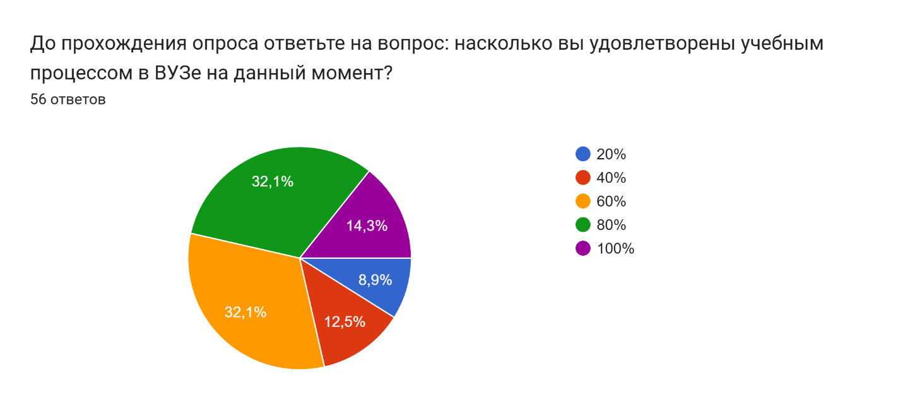
Рисунок А1 – Удовлетворённость студентов текущим уровнем образования

